**1. Instalación PIP, Python & Django**

* Descargar **Python** 3.6

Se recomienda configurar en carpeta d:\ y path, durante la instalación

* Descargar **PIP** y ejecutar en la carpeta donde bajo

python get-pip.py

O

python -m pip install -U pi

* Configurar ambiente MSDOS, y rutas a Python

C:\Program Files\Python36

C:\Program Files\Python36\Scripts

C:\Program Files\Python36\Lib\site-packages

C:\Program Files\Python36\Lib\site-packages\django\bin

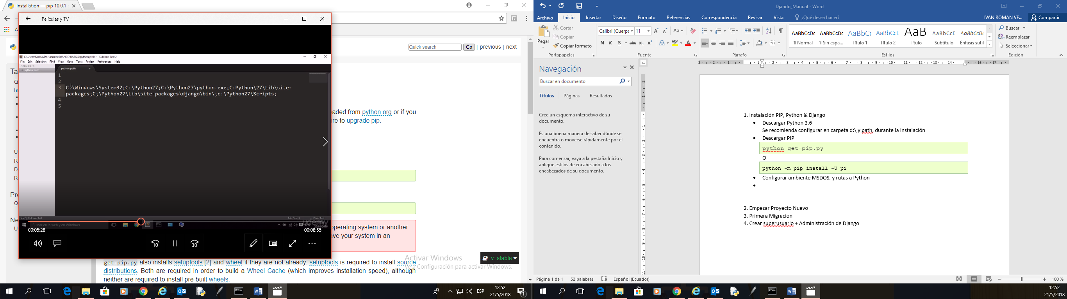

* Instalar **virtualenv**.

pip install virtualenv

* Descargar Django, la versión mas reciente

pip install django==2.0.5

**2. Empezar Proyecto Nuevo**

* Se debe cambiar la ruta al escritorio del usuario o en su defecto, al configurar MS-DOS, asegurar iniciar en D:\usuarios\” el usuario” \escritorio o en todo caso utilice la ruta mas confiable para guardar sus proyectos.

D:\Proyectos\python>**mkdir proyect01**

D:\Proyectos\python>**cd proyect01**

* Creando entorno virtual

D:\Proyectos\python\proyect01>**virtualenv .**

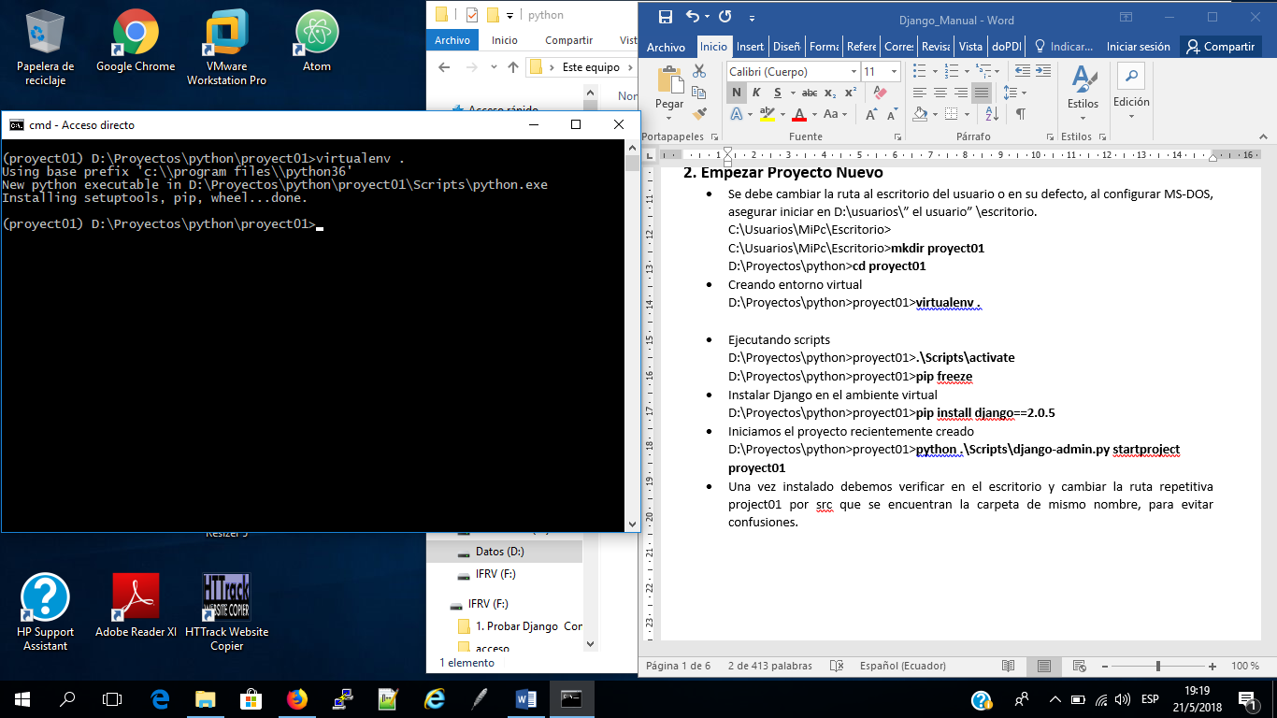

* Ejecutando scripts

D:\Proyectos\python\proyect01>**.\Scripts\activate**

D:\Proyectos\python\proyect01>**pip freeze**

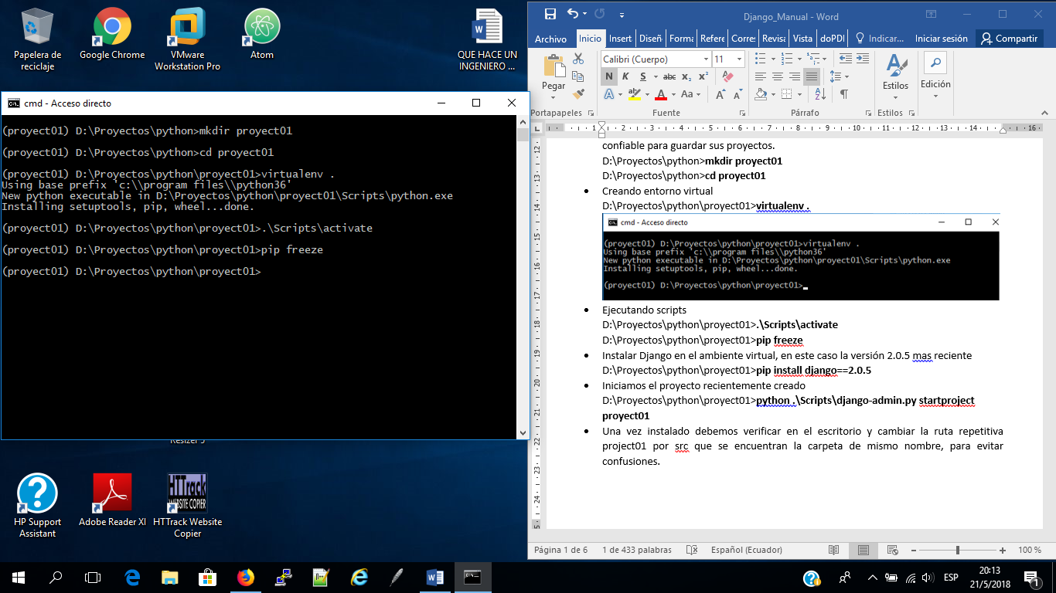

* Instalar Django en el ambiente virtual, en este caso la versión 2.0.5 mas reciente

D:\Proyectos\python\proyect01>**pip install django==2.0.5**

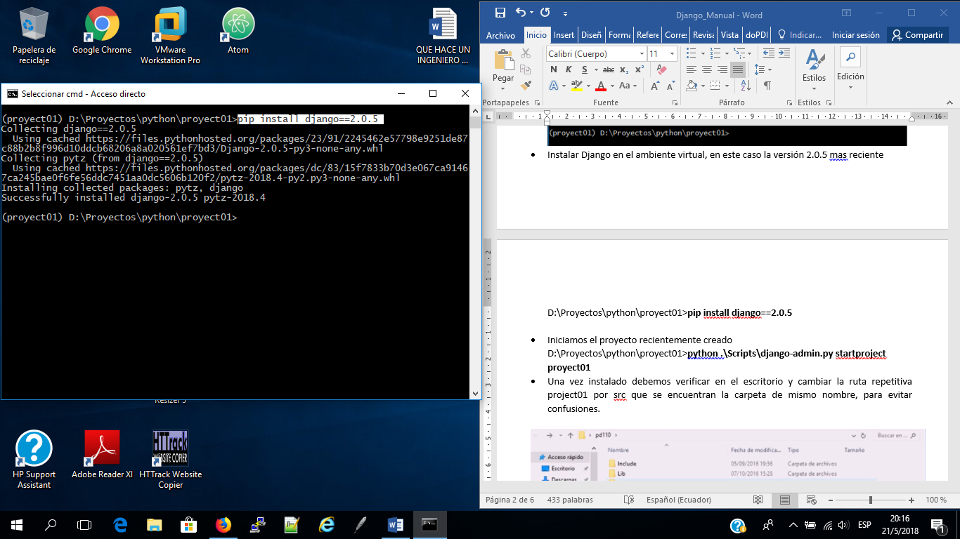

* Iniciamos el proyecto recientemente creado

D:\Proyectos\python\proyect01>**python .\Scripts\django-admin.py startproject proyect01**

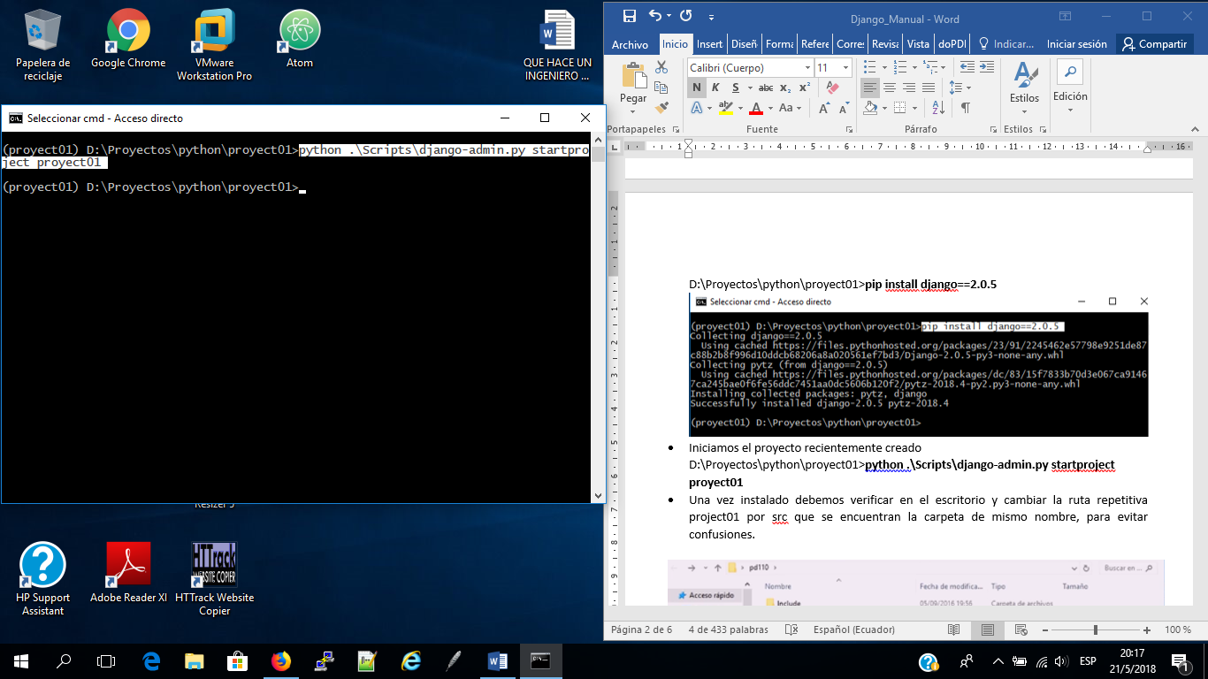

* Una vez instalado debemos verificar en el escritorio y cambiar la ruta repetitiva project01 por src que se encuentran la carpeta de mismo nombre, para evitar confusiones.

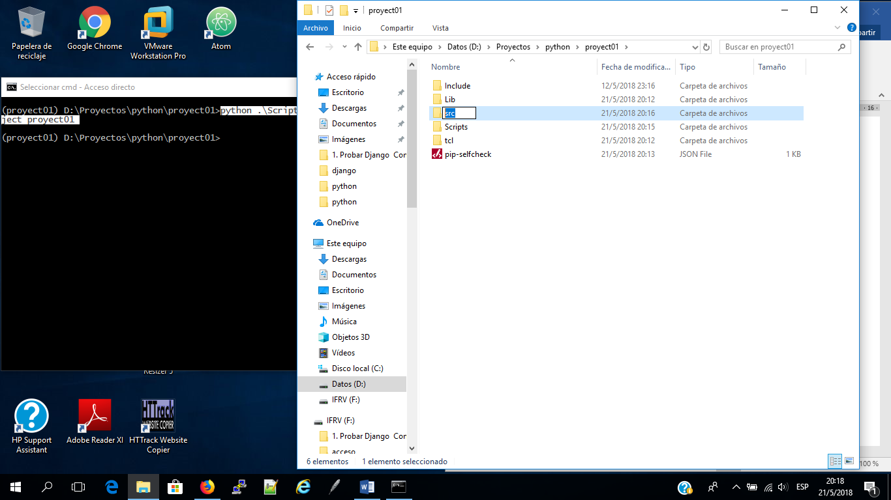

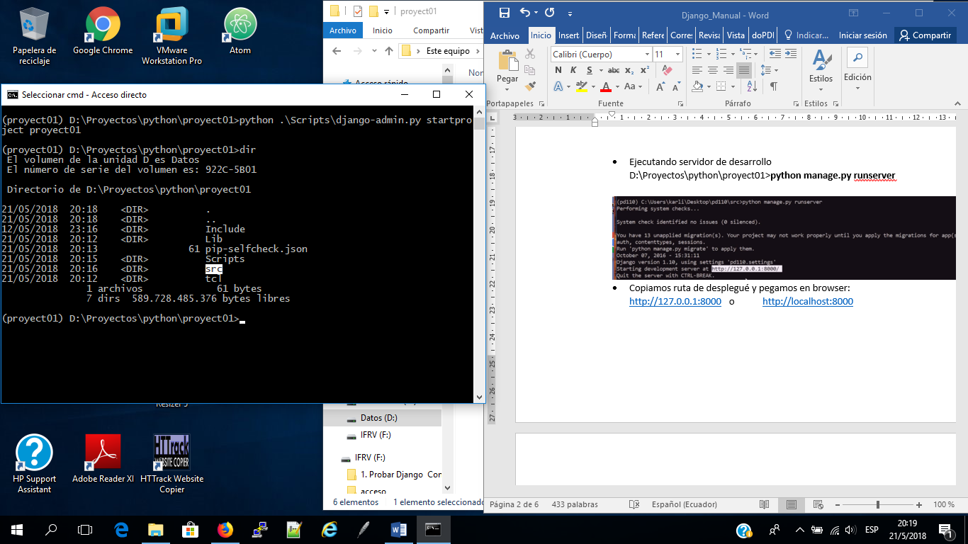

* Ejecutando servidor de desarrollo

D:\Proyectos\python\proyect01\src>**python manage.py runserver**

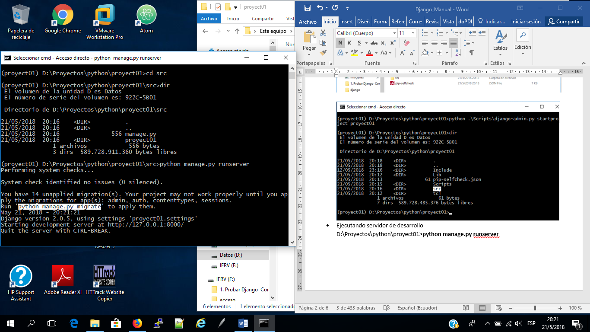

* Copiamos ruta de desplegué y pegamos en browser:

<http://127.0.0.1:8000> o <http://localhost:8000>

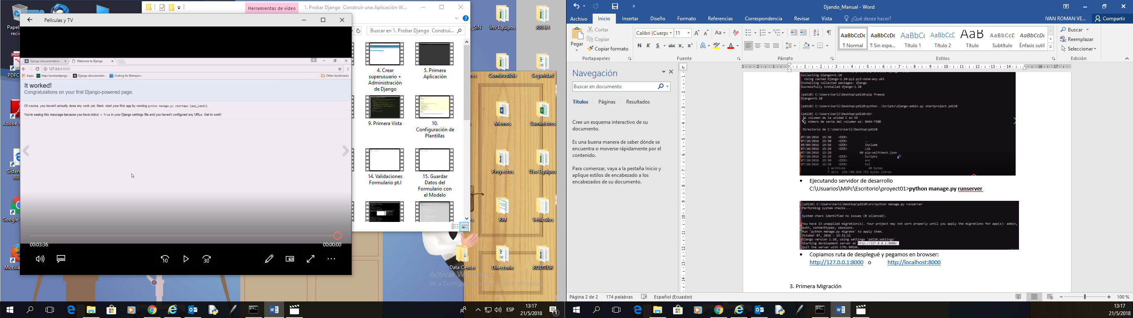

**3. Primera Migración**

* Se debe ejecutar cuando nos muestra el mensaje al cargar el servidor web. De esta forma sincronizamos el proyecto con la base de datos.



* Por lo tanto, cerramos el servidor y ejecutamos.

D:\Proyectos\python\proyect01\src>**python manage.py migrate**

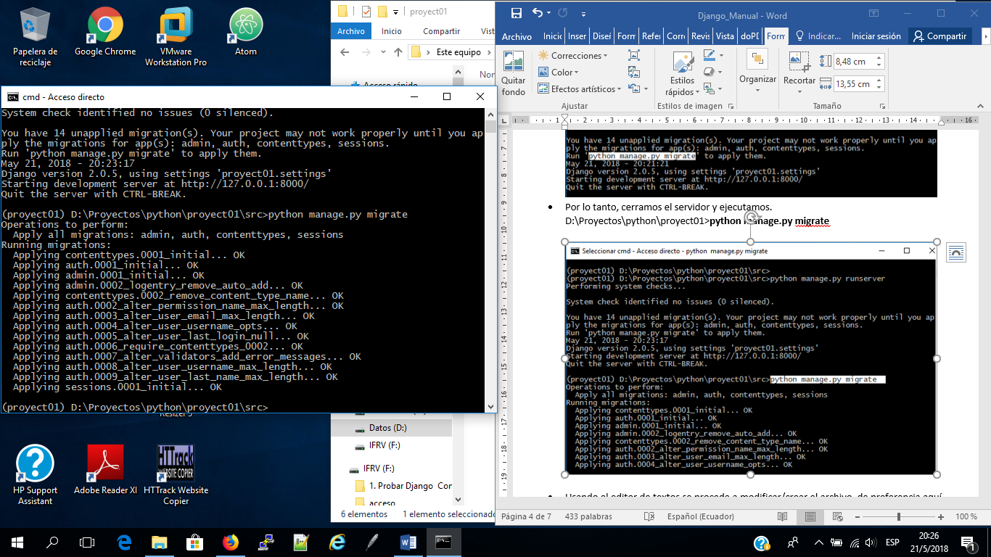

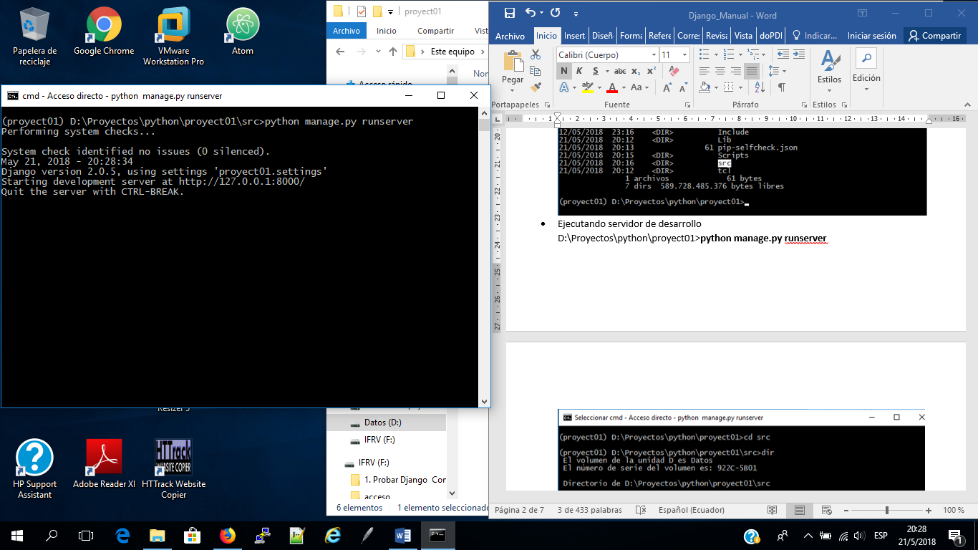

* Usando el editor de textos se procede a modificar/crear el archivo, de preferencia aquí se está trabajando con db.sqlite3, que es la base que viene por omisión en la implementación.

Habrá que guardar el proyecto en la carpeta proyecto01 en, pero dependerá del editor que se esté utilizando a nivel de proyecto para acceder a él más rápido y directamente.

**4. Crear superusuario + Administración de Django**

* Creamos el superusuario con el siguiente comando:

D:\Proyectos\python\proyect01\src>**python manage.py createsuperuser**

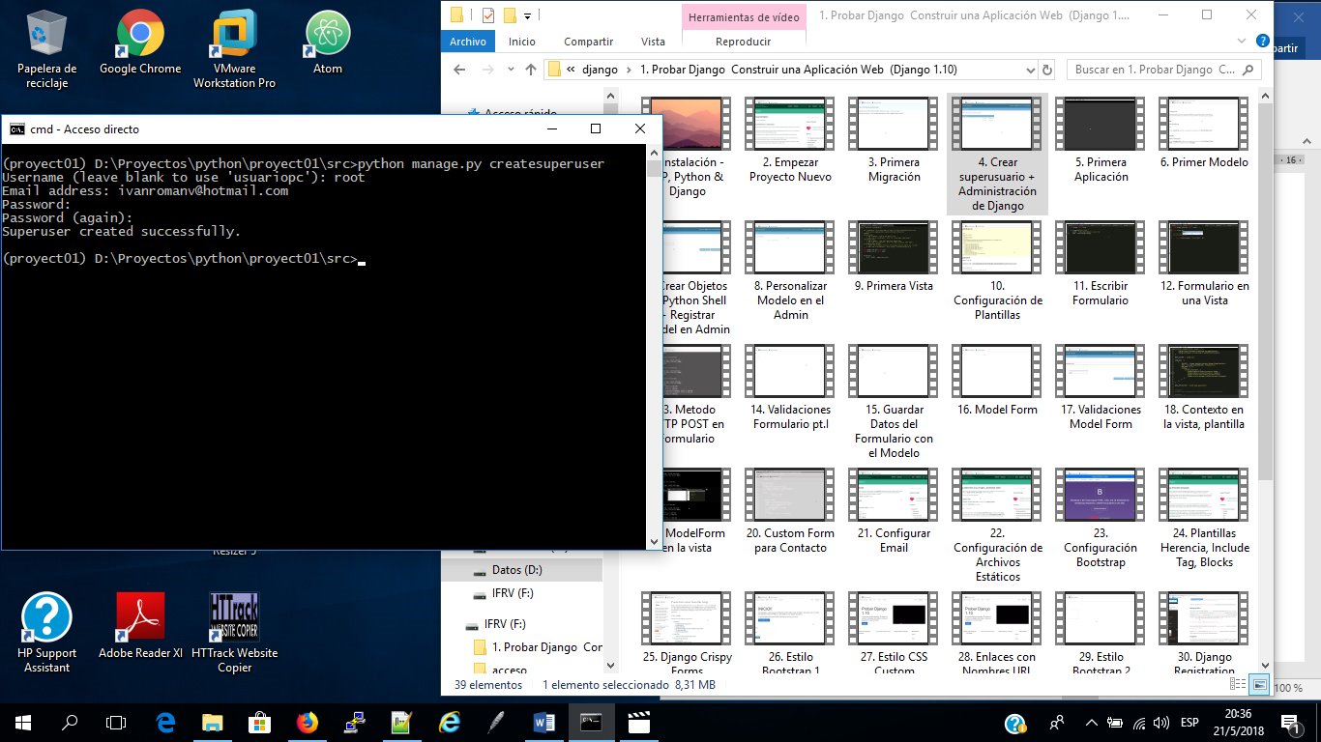

**Username : admin**

**Email address :** [**ivanromanv@hotmail.com**](mailto:ivanromanv@hotmail.com)

**Password : ivrove.250267**

**Password again: ivrove.250267**

* Recargamos el servidor de Django a través del browser

D:\Proyectos\python\proyect01\src>**python manage.py runserver**

<http://127.0.0.1:8000/admin>

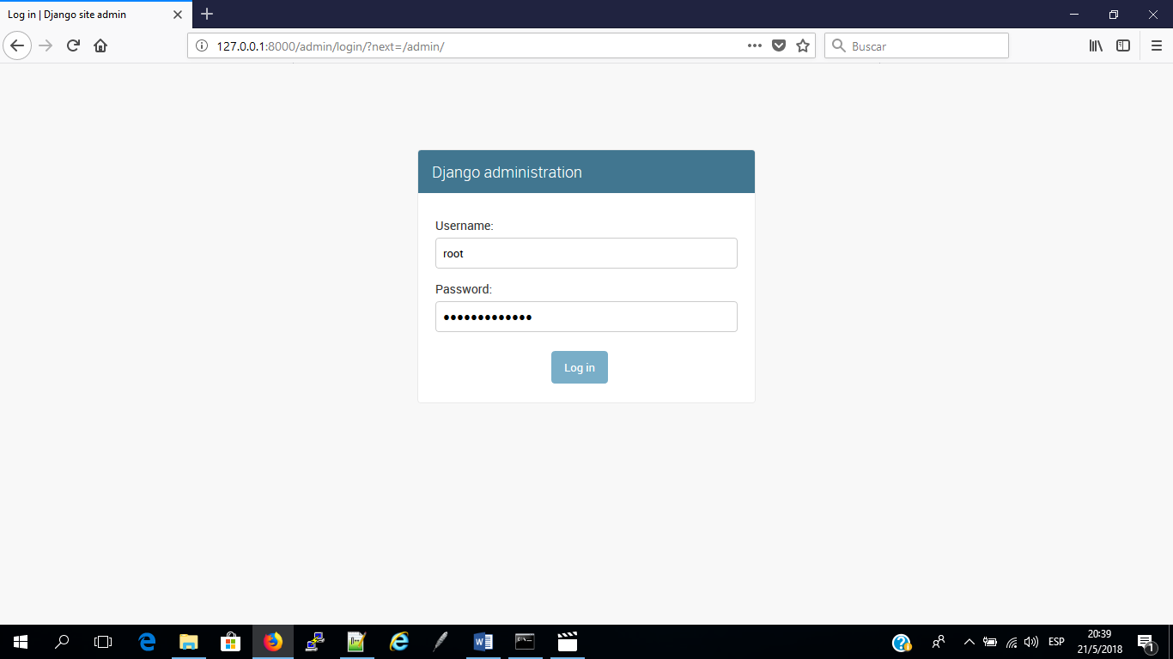

Colocamos el username, password y accedemos a la página principal

* Para cambiar el idioma vamos al archivo **settings.py**, lo abrimos y en donde dice LENGUAGE_CODE = ‘us-en’ lo cambiamos por ‘es’ para español.

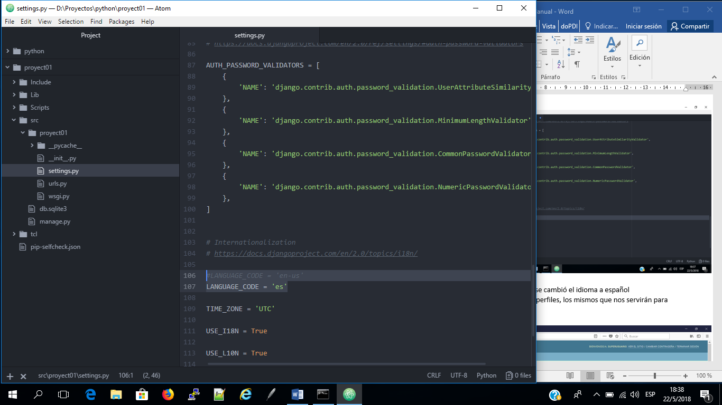

* Recargamos el browser y veremos que se cambió el idioma a español

Aquí podemos crear usuarios, grupos y perfiles, los mismos que nos servirán para acceder a la administración de Django.

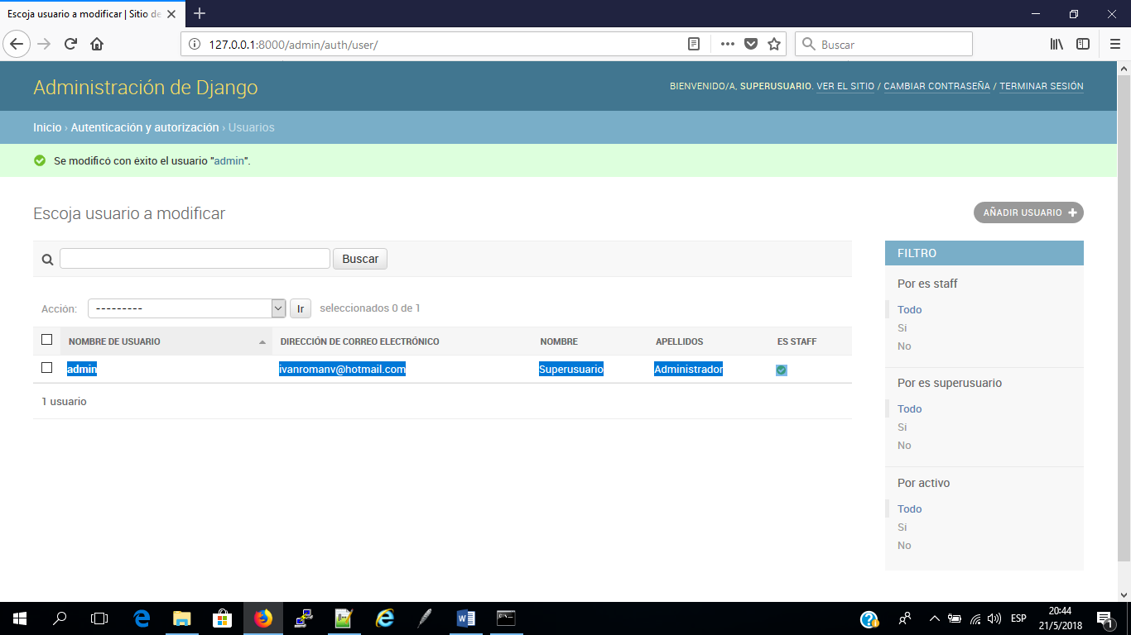

**5. Primera Aplicación**

* Debemos tener claro en que es una aplicación web y cual una web App
* Creamos la web app denominada boletín en la carpeta \proyect01\src

D:\Proyectos\python\proyect01>**cd src**

D:\Proyectos\python\proyect01\src>**python manage.py startapp boletin**

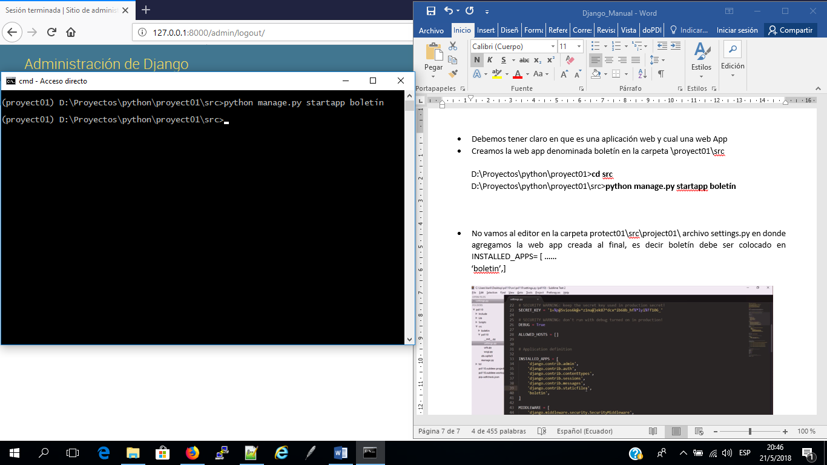

* No vamos al editor en la carpeta protect01\src\project01\ archivo settings.py en donde agregamos la web app creada al final, es decir boletín debe ser colocado en INSTALLED_APPS= [ ……

‘boletin’,]

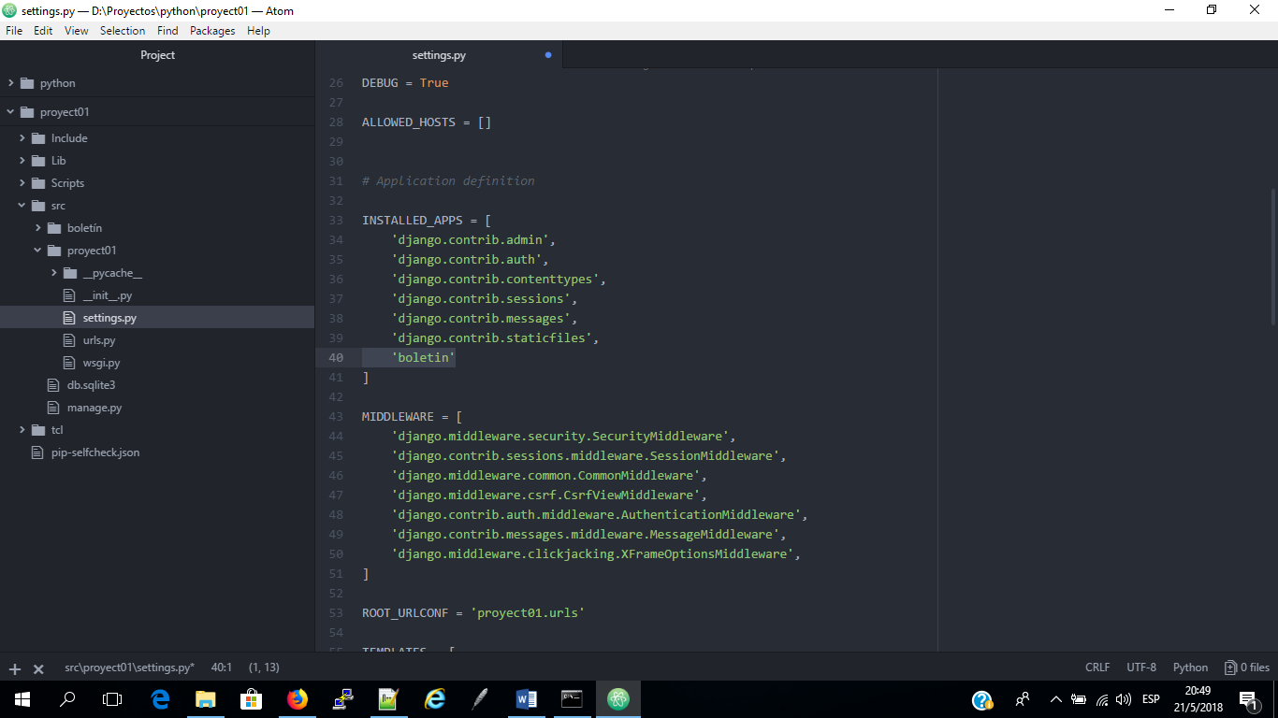

**6. Primer Modelo**

* Creando modelo para los campos en la web app creada denominada **boletin**, en su carpeta sobre el archivo **models.py**

*#from __future__ import unicode_literals*

*from django.db import models*

*# Create your models here.*

*class Registrado(models.Model):*

*nombre = models.CharField(max_length =100, blank=True, null=True)*

*email = models.EmailField()*

*timestamp = models.DateTimeField(auto_now_add=True, auto_now=False)*

*def __unicode__(self): # Python 2*

*return self.email*

*def __str__(self): # Python 3*

*return self.email*

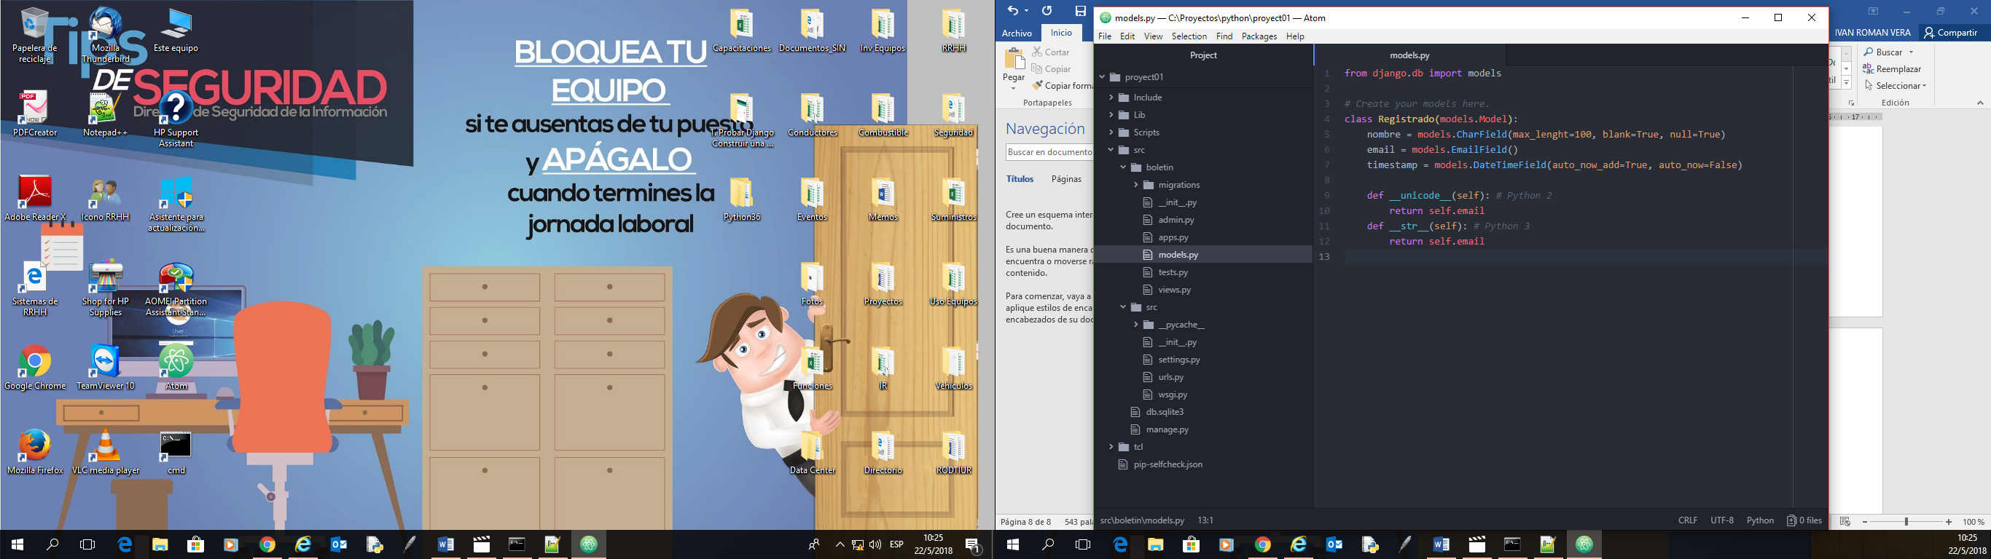

Para obtener más información de los tipos de archivos y como usarlos consulta el link

<https://docs.djangoproject.com/en/2.0/ref/models/fields/>

* Ahora se procede a empaquetarlas dentro del proyecto para el nuevo modelo

D:\Proyectos\python\proyect01\src>**python manage.py makemigrations**

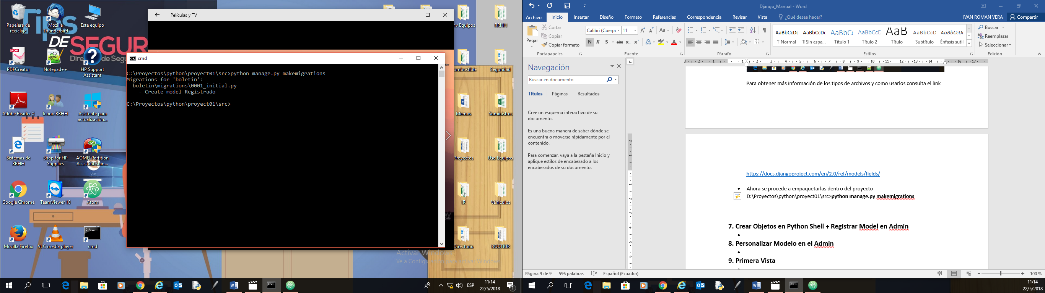

* Ejecutamos los cambios para la creación de los campos en la base de datos db.sqlite.3

D:\Proyectos\python\proyect01\src>**python manage.py migrate**

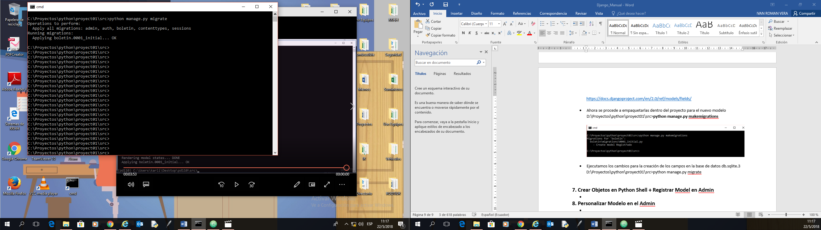

**7. Crear Objetos en Python Shell + Registrar Model en Admin**

* Empezamos a crear los objetos para guardarlos en la base de datos, lo cual podremos hacerlo mediante listas Python [] o accediendo directamente a la tabla boletin recientemente creada.

1. Por medio de **listas [],** esto nos sirva **para la importación de registros desde archivos planos**.

C:\Proyectos\python\proyect01\src>**python manage.py shell**

*>>> from boletin.models import Registrado*

*>>> gente = Registrado.objects.all()*

*>>> gente # Nos dice que es un variable tipo QuerySet []*

*>>> persona1 = Registrado.objects.create(nombre='Flor', email='flormaria@hotmail.com')*

*>>> persona1 # muestra el registro ingresado*

*<Registrado:* [*flormaria@hotmail.com*](mailto:flormaria@hotmail.com)*>*

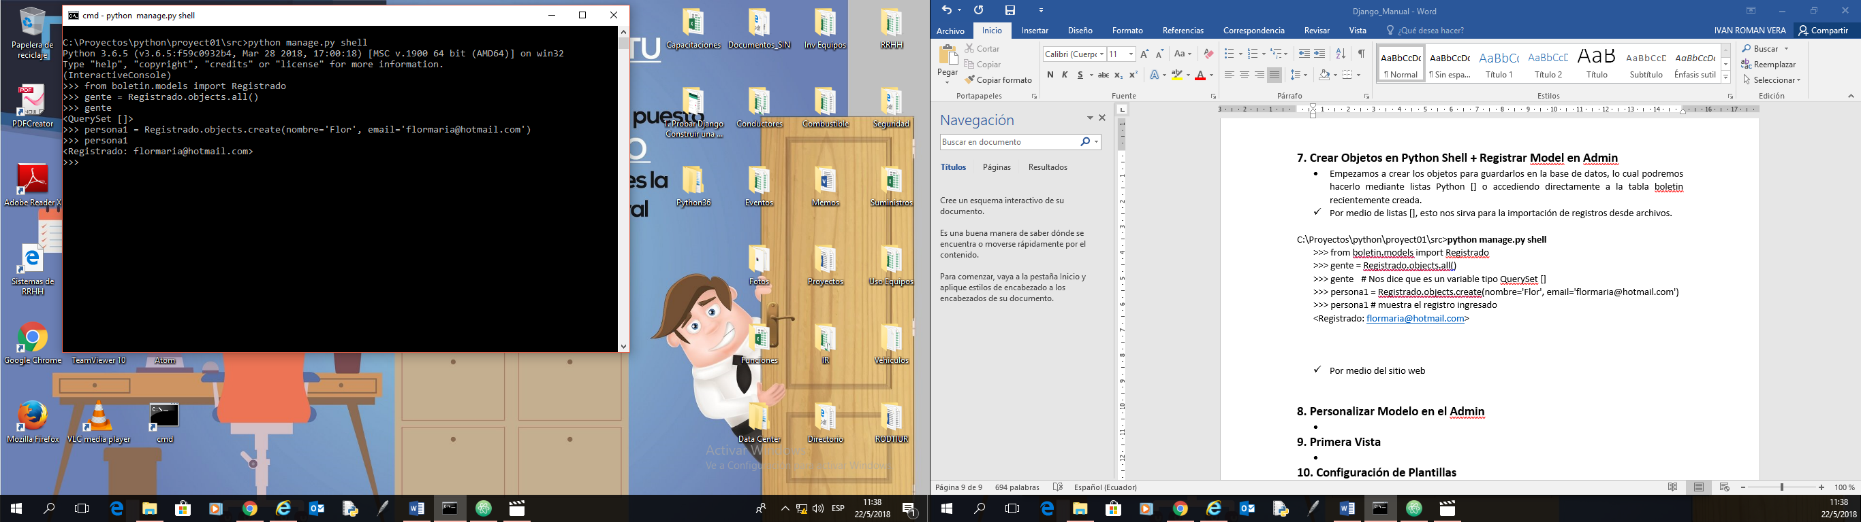

Notamos que nos mostrará el correo electrónico ya que se usa **unicode** el cual se refiere solo al campo email que deberá retornar. Si cambiamos por nombre, aparecerá ese campo a mostrar.

* Ahora se procede a registrar el modelo en la administración de Django escribiendo dentro del archivo **admin.py** de la carpeta boletin lo siguiente:

*from django.contrib import admin*

*# Register your models here.*

***from .models import Registrado***

***admin.site.register(Registrado)***

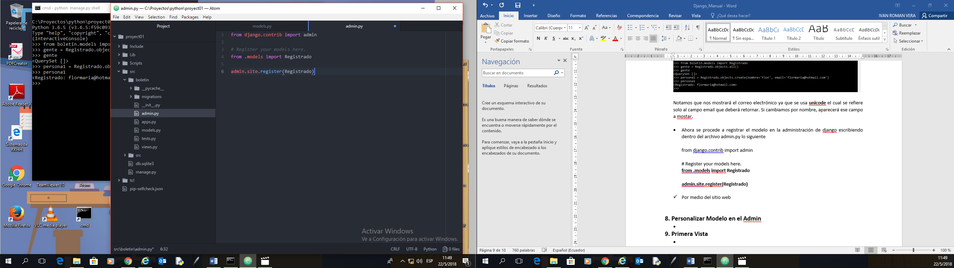

Grabamos y recargamos el servidor web <http://127.0.0.1:8000/admin> , en donde veremos la aplicación boletin, aparecen **Registrados**.

D:\Proyectos\python\proyect01\src>**python manage.py runserver**

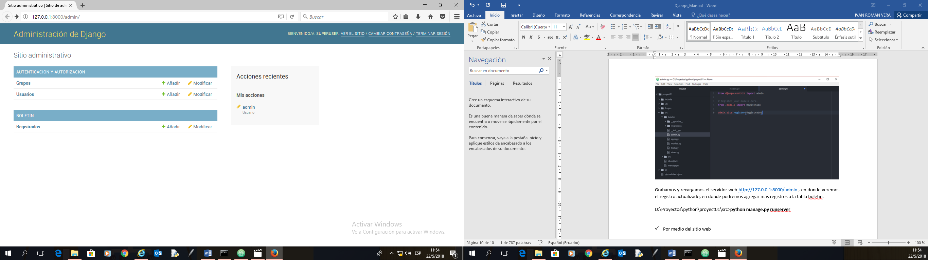

1. Por medio del sitio web admin de la aplicación boletin, en Registrados, en donde podremos agregar o eliminar registros.

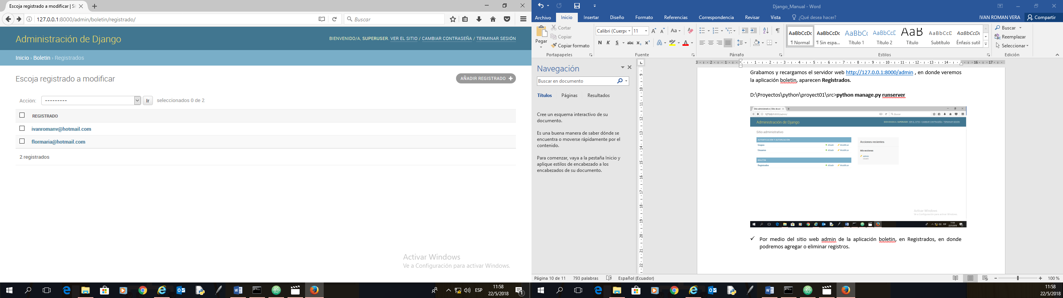

**8. Personalizar Modelo en el Admin**

* Si queremos personalizar los campos a mostrar dentro de la aplicación boletin, los mismos que se verán en el objeto Registrados, podemos hacer lo siguiente editando el archivo **admin.py** de la carpeta boletin.

*from django.contrib import admin*

*# Register your models here.*

*from .models import Registrado*

*class AdminRegistrado(admin.ModelAdmin):*

*# Los registros que seran mostrados*

***list_display*** *= ["email", "nombre", "timestamp"]*

*# Aparece link sobre el nombre para acceder al registro*

*# NOTA: es importante que el campo contenga datos para que el link funcione*

*#****list_display_links*** *= ["nombre"]*

*# Filtros de registros*

***list_filter*** *= ["timestamp"]*

*# Los registros que pueden ser modificados*

***list_editable*** *= ["nombre"]*

*# Busqueda de campos*

***search_fields*** *= ["email", "nombre"]*

*class Meta:*

*model = Registrado*

*admin.site.register(****Registrado, AdminRegistrado****)*

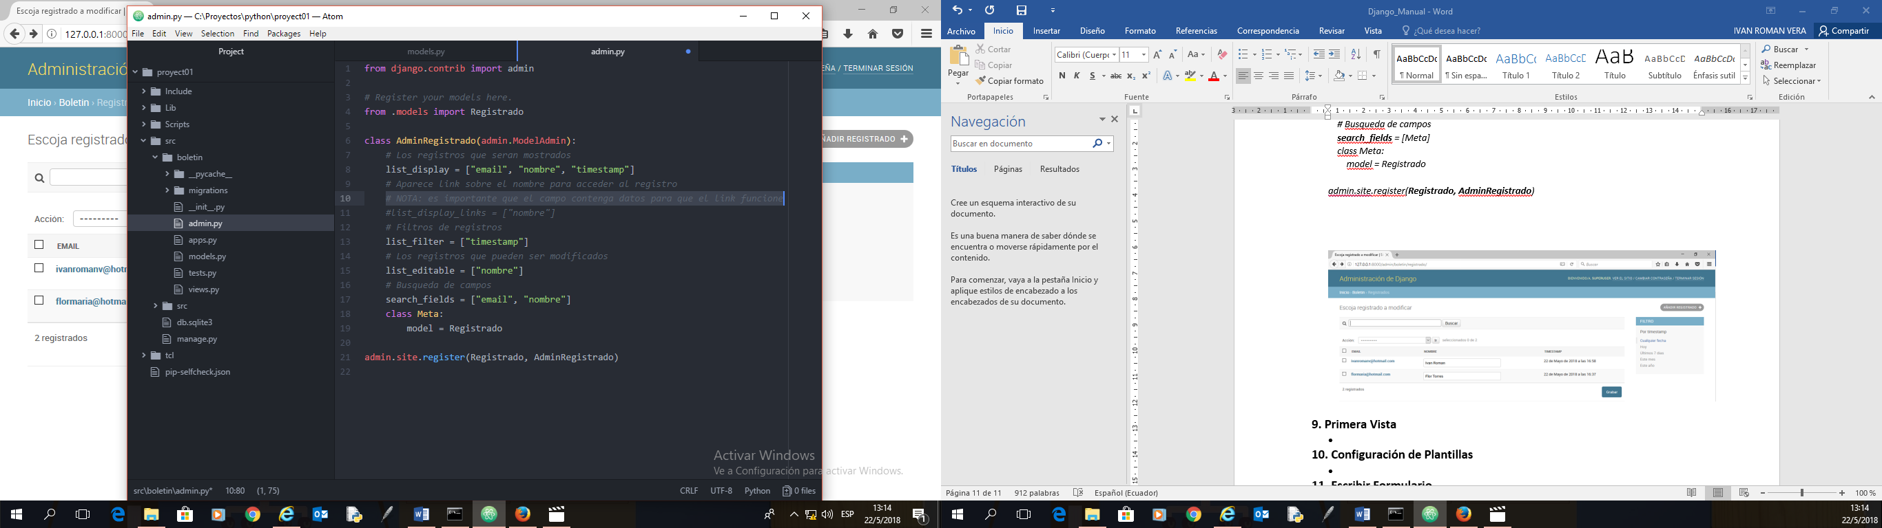

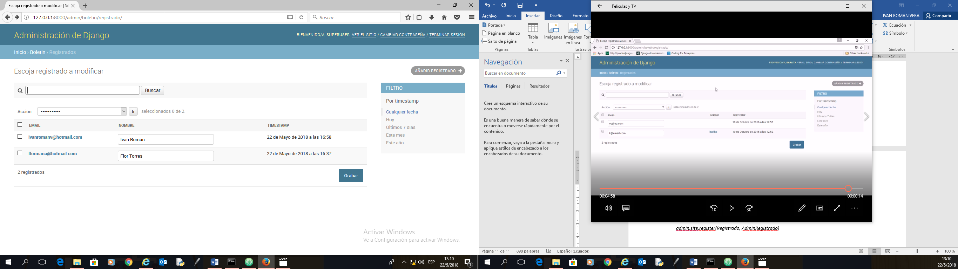

**9. Primera Vista**

* Tenemos que configurar la vista sobre la carpeta de la aplicación boletin en el archivo **views.py**, en donde añadiremos el código una función al cual pasaremos un request, le pasaremos un documento html om plantilla, para obtener un diccionario vacío.

*from django.shortcuts import render*

*# Create your views here.*

*def inicio(request):*

*return render(****request, "inicio.html", {})***

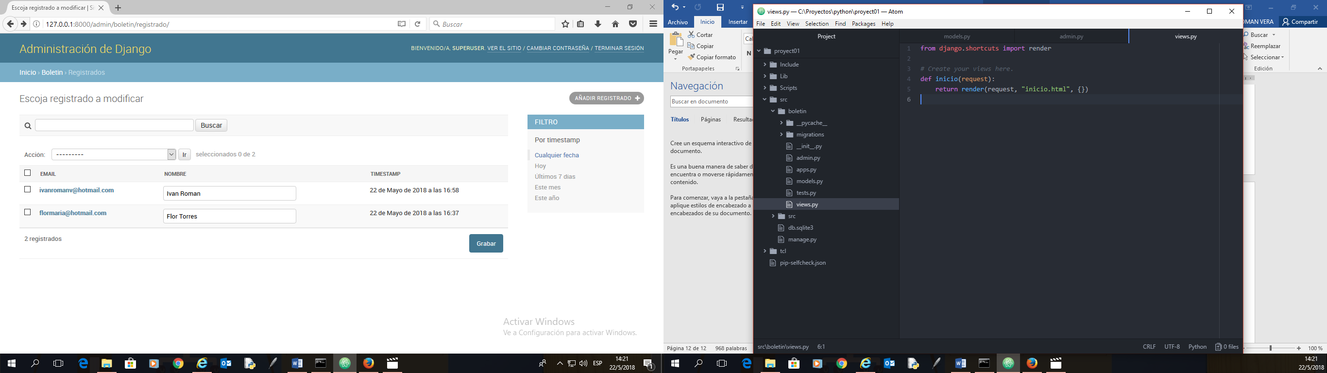

* Pasaremos una **url** para la vista del **proyecto01,** modificando el archivo **url.py** de la carpeta proyecto01. En donde **inicio** se refiere al témplate **inicio.html**, el cual al momento no está creado.

*from django.contrib import admin*

*from django.urls import path*

*from boletin import views*

*#from boletin.****views inicio***

*urlpatterns = [*

*path('admin/', admin.site.urls),*

*path(****'inicio'****,* ***views.inicio****, name=****'inicio'****)*

*]*

Por lo tanto, se mostrará el siguiente error al iniciar el servidor. <http://localhost:8000/>

Ya que el template **inicio.html** no está creado en la url de lectura.

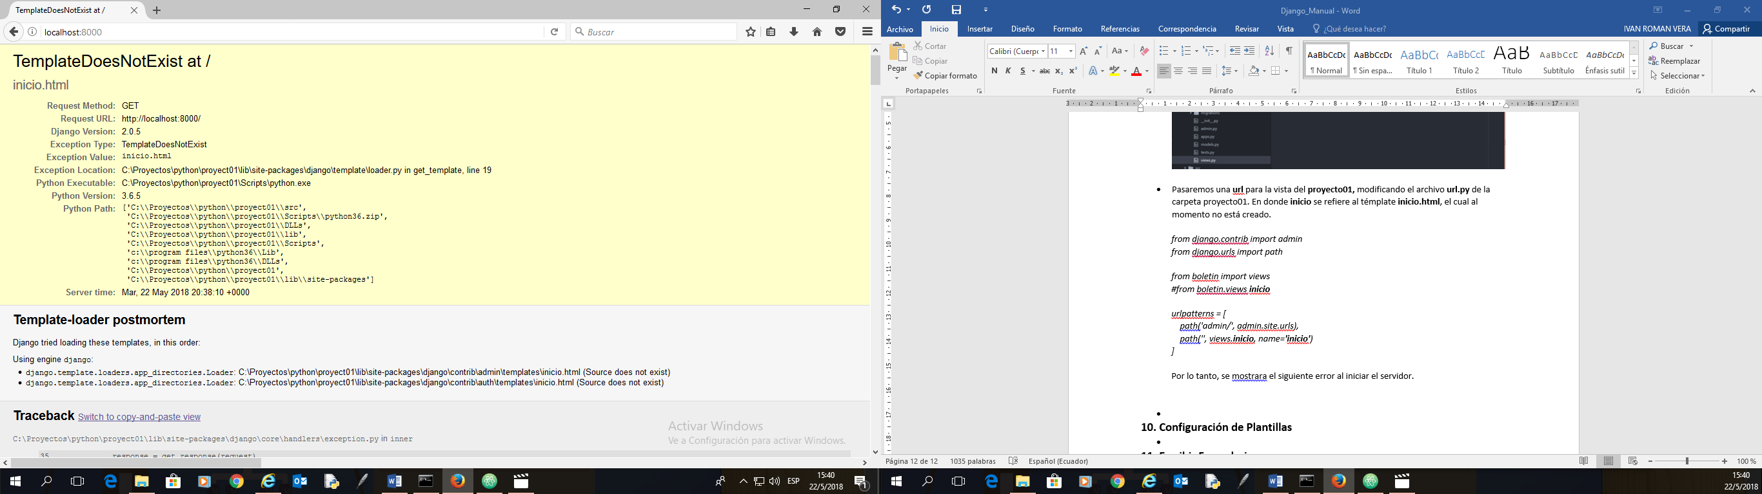

**10. Configuración de Plantillas**

* Tenemos que crear la carpeta denominada **templates** y dentro de ella crear el archivo **inicio.html** el mismo que estará dentro de la carpeta **proyect01** que es la principal.

Abrimos el archivo **setting.py** y copiamos:

**os.path.join(BASE_DIR, ...)**

Y lo pegamos en la ruta desde donde deberá leerse, Python utiliza este formato para encontrar las urls, osea:

# 'DIRS': [],

'DIRS' : [os.path.join(BASE_DIR, "**templates**")],

'APP_DIRS': True,

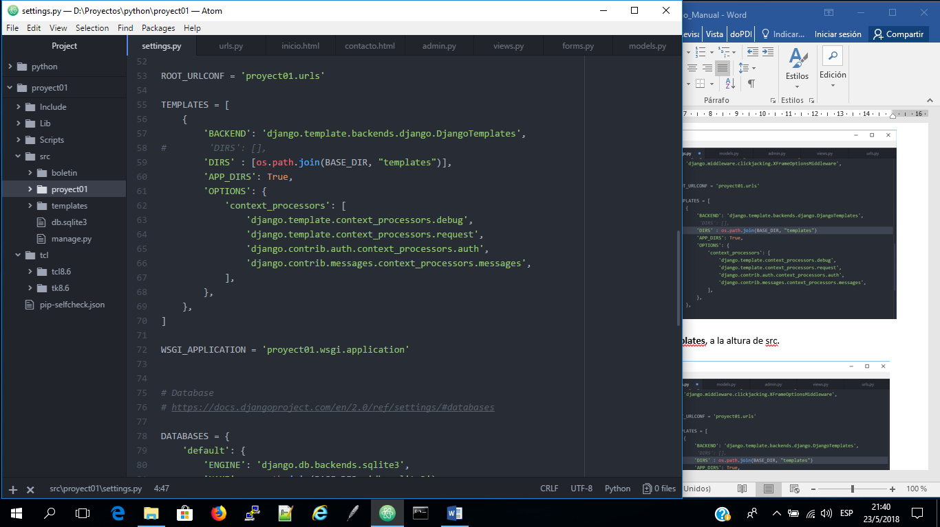

* Procedemos a crear la carpeta **templates**, a la altura de src.

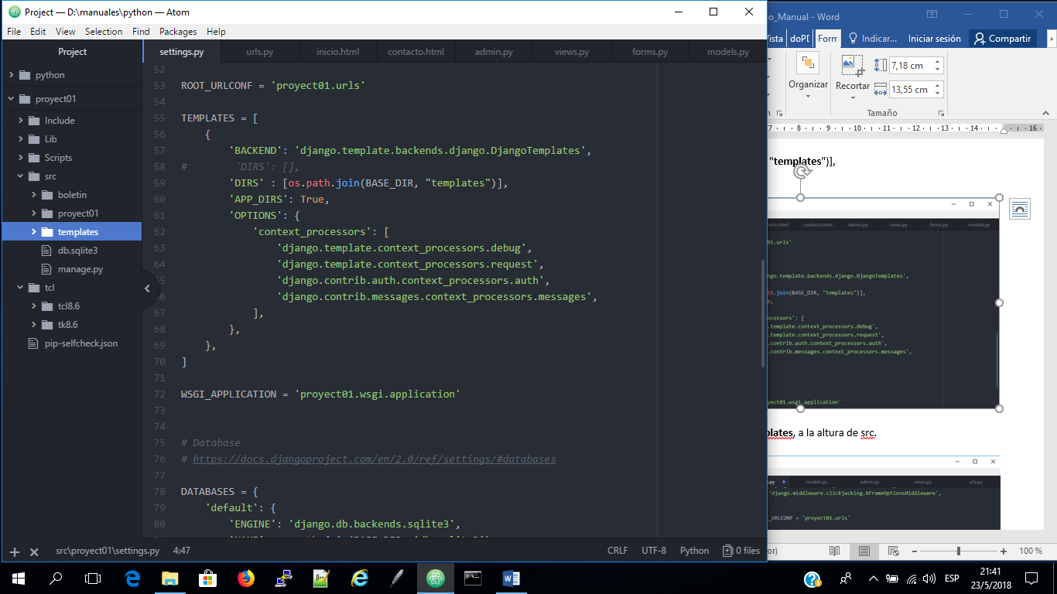

* Ahora bien, debemos crear dentro de esa carpeta el archivo inicio.html, con algún código representativo que indique que está funcionando, por ejemplo:

*<!DOCTYPE html>*

*<html>*

*<head>*

*<title>Esta es mi primera página de prueba</title>*

*</head>*

*<body>*

*<h1>Esto es un encabezado de la página de prueba</h1>*

*<p>Y esto es un párrafo, donde podemos escribir todo el rollo que se nos ocurra.*

*</body>*

*</html>*

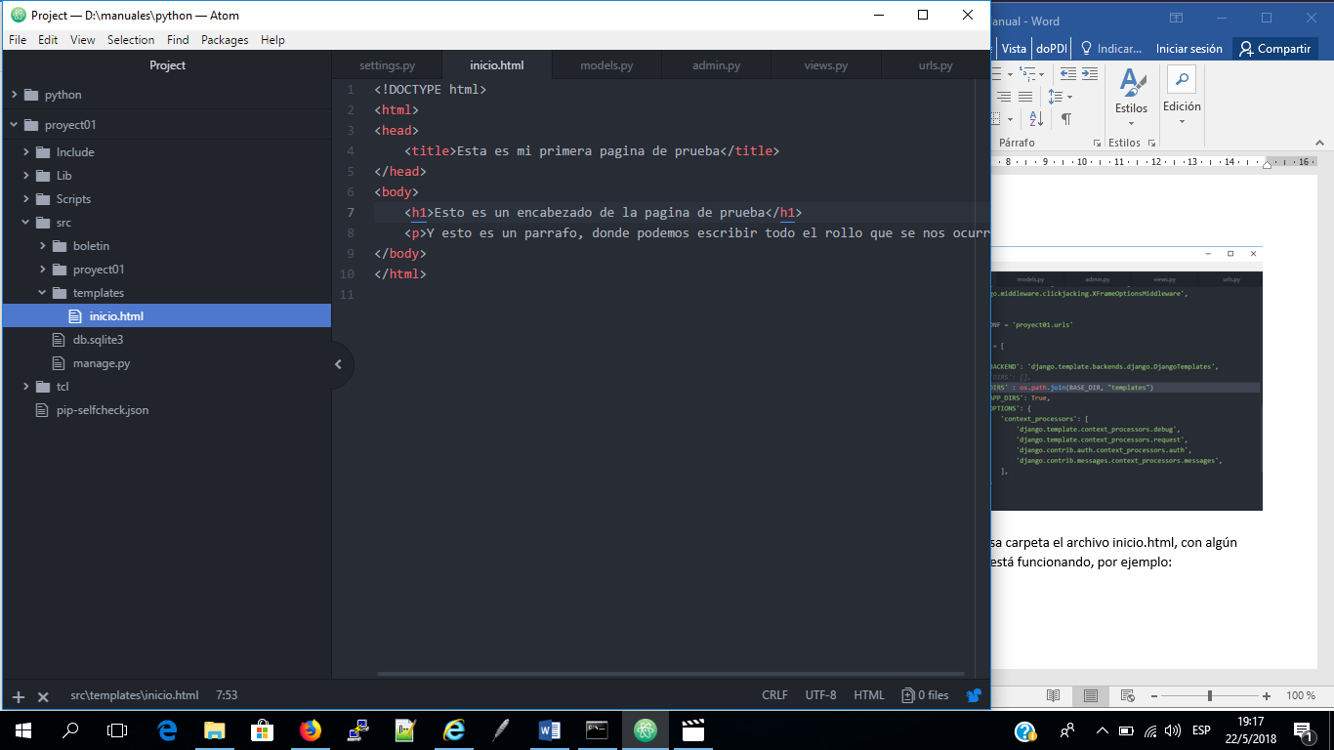

* Luego al activar el servidor con **python manage.py runserver**, e ir a la página inicial <http://localhost:8000/> podremos observar:

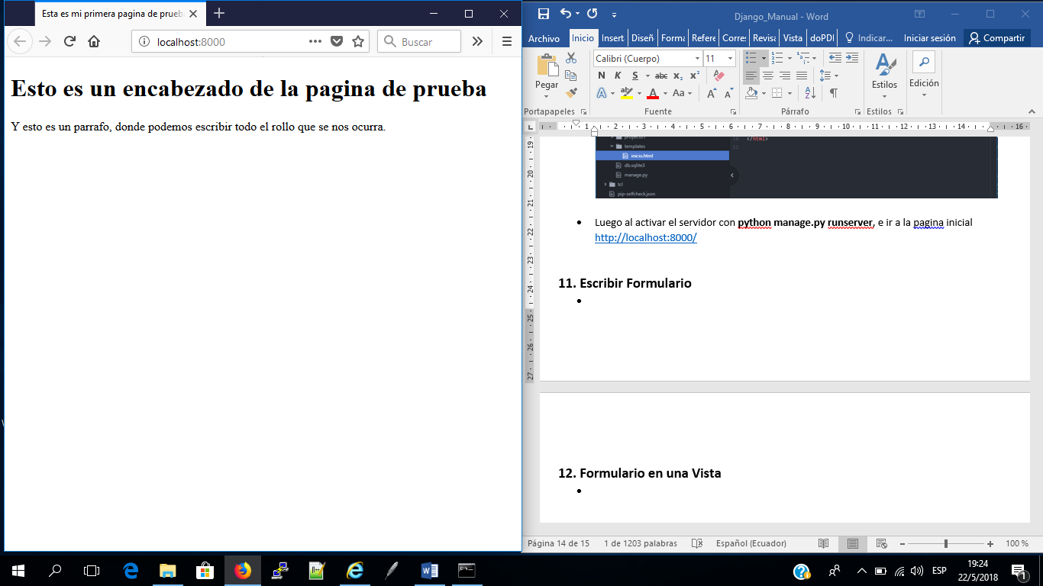

**11. Escribir Formulario**

* Escribimos el formulario dentro de la carpeta boletin con nombre **forms.py**, al cual le añadiremos la estructura necesaria para el ingreso de datos, dependiendo desde luego de los campos.

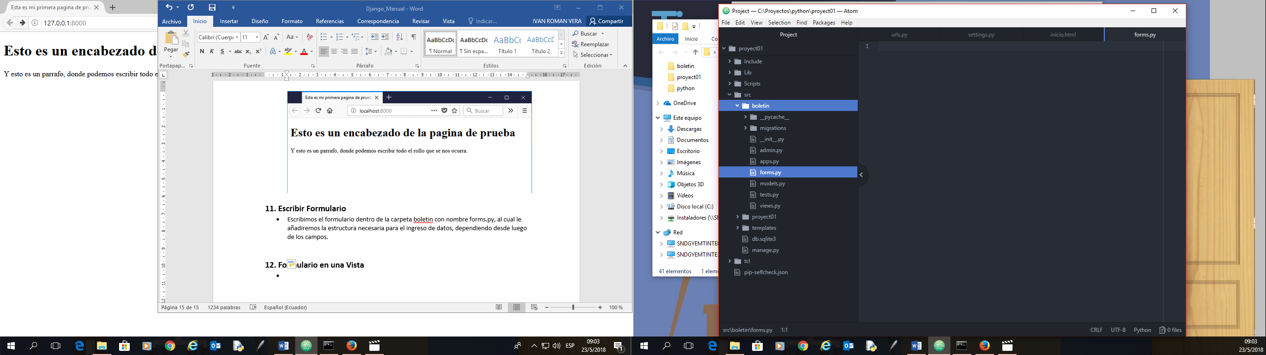

* Agregamos el código al archivo **forms.py**

*from django import forms*

*class RegForm(forms.Form):*

*nombre = forms.CharField(max_length = 100)*

*edad = forms.IntegerField()*

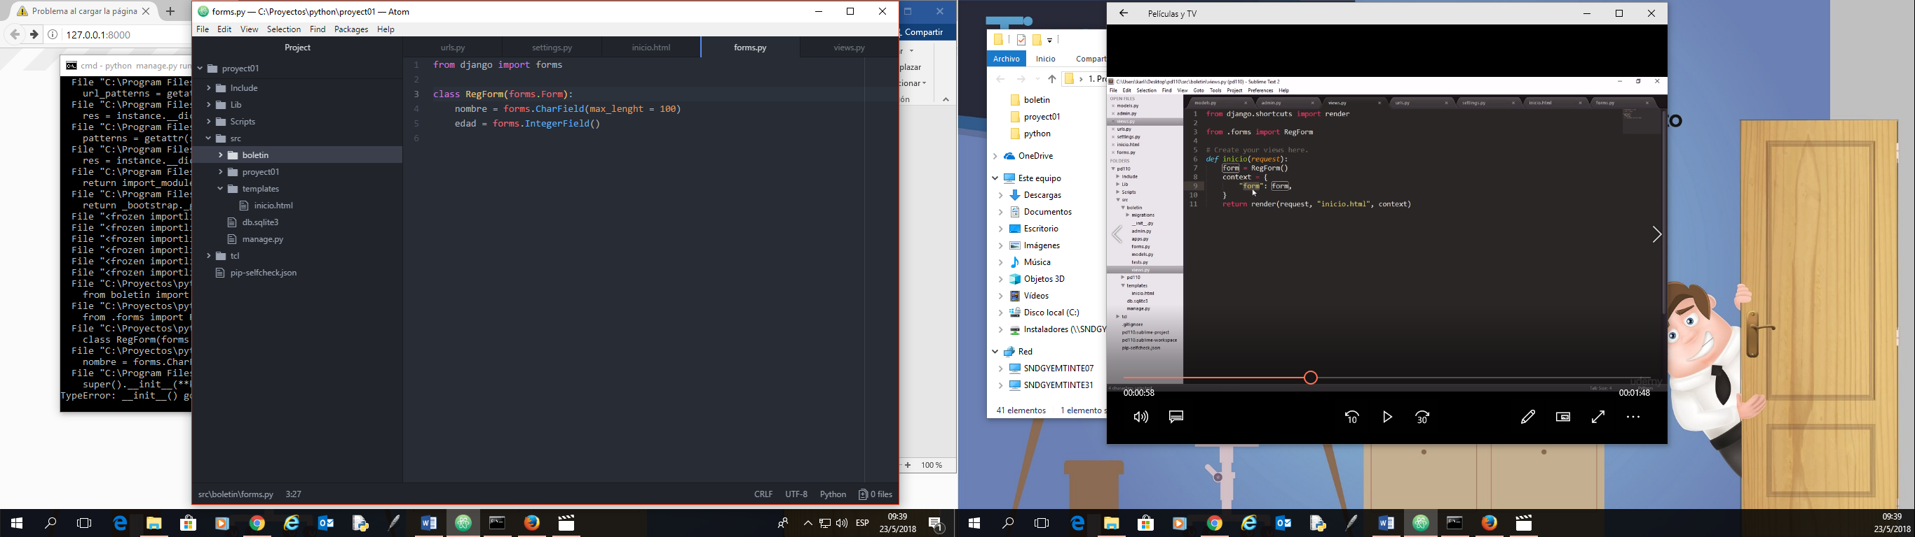

**12. Formulario en una Vista**

* Procedemos a abrir la vista creada **views.py** en donde añadiremos código adicional para visualizar el formulario y renderizarlo.

#importamos renderizar

*from django.shortcuts import render*

*#Importamos el formulario*

*form .forms import* ***RegForm***

*# Create your views here.*

*def inicio(request):*

*form =* ***RegForm****()*

***context*** *= {*

*#variable que cargara el informe*

*"****el_form****": form,*

*}*

*return render(request, "inicio.html",* ***context****)*

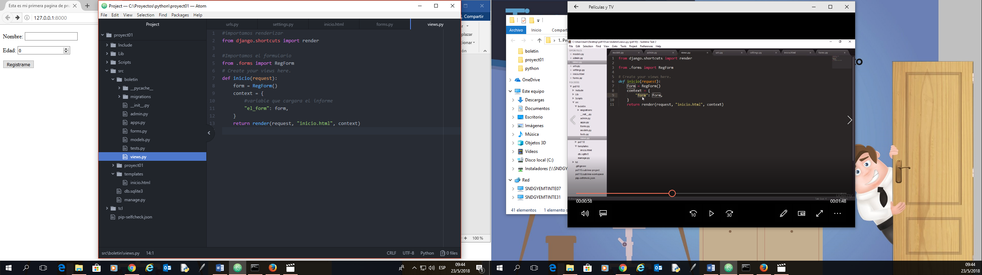

* Ahora vamos a la página de **inicio.html** en donde capturaremos agregando el formulario renderizado.

*<!DOCTYPE html>*

*<h1>*

*Página de prueba*

*</h1>*

*<form>*

*{{* ***el_form****.as_p }}*

*<input type="submit" value="****Registrame****">*

*</form>*

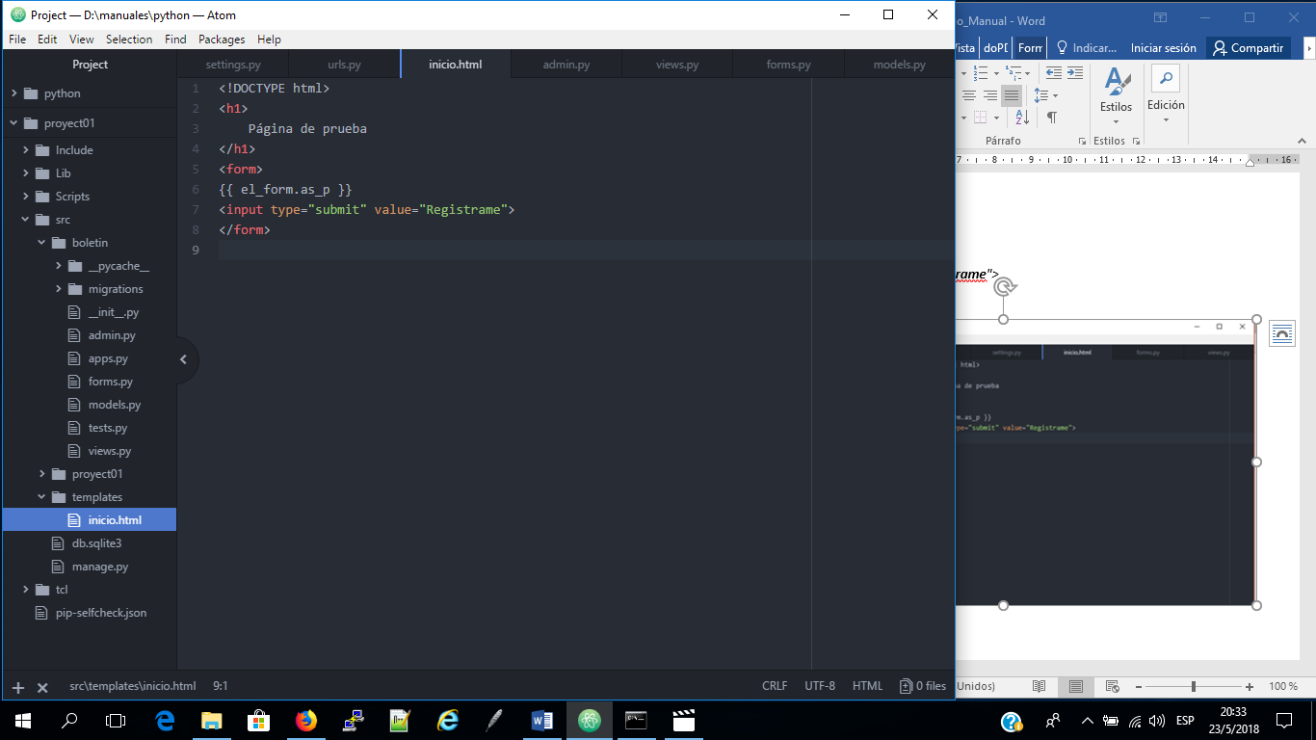

**13. Metodo HTTP POST en Formulario**

* Concepto de **CRUD**

**C** **Create** (***crear***) – añadir/guardar en la base de datos

**R** **Read or Retreive** (***recuperar***) – de la base de datos *Quering (hacer consultas)

**U** **Update** (***actualizar***) – modificar un objeto guardado en la base de datos

**D** **Delete** (***borrar/eliminar***) – de una base de datos

**List** (***listar***) – listar los datos de la base de datos *Queryset*

**Search** (***buscar***) – hacer una búsqueda (parecido a retrieve)

**POST,** usado para cambiar el estado de la Base de Datos

* **C** **Create** (***crear***) – añadir/guardar en la base de datos **POST**
* Por defecto siempre va el método **GET**, el cual permite que se visualicen los datos al registrarlos en la **url**, esto es incorrecto por motivos de seguridad.

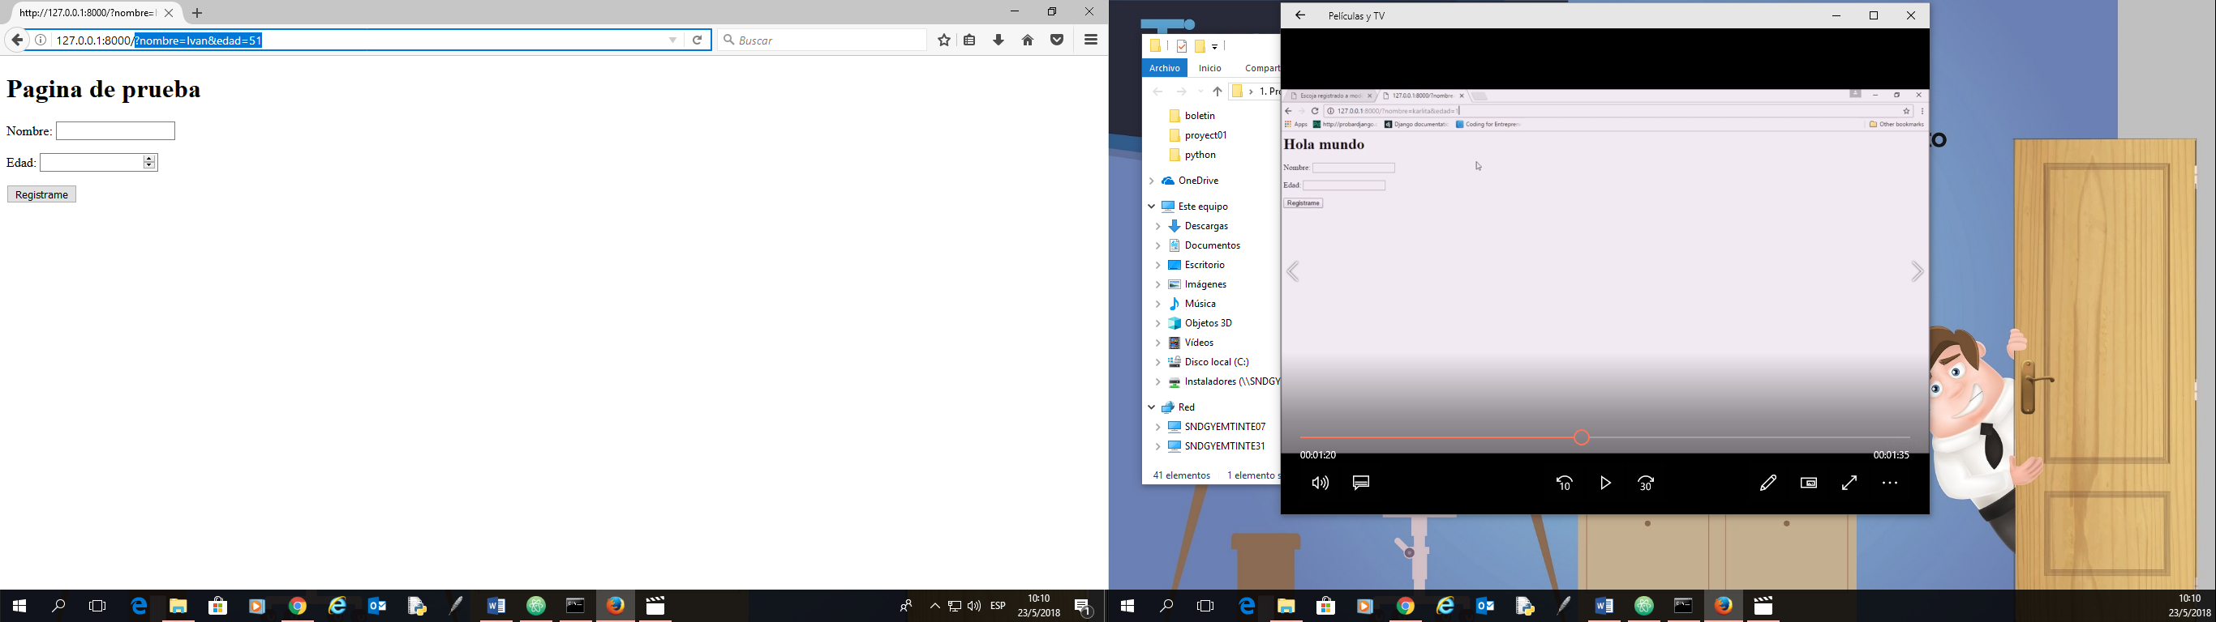

Comprobando método a **GET**:

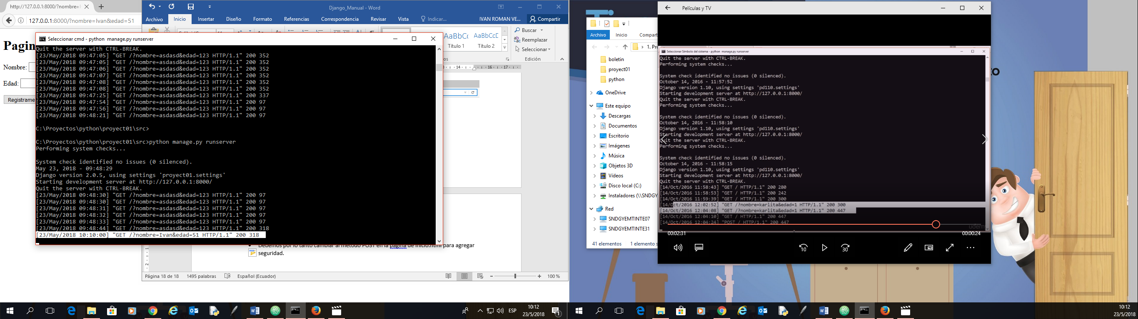

* Debemos por lo tanto cambiar al método POST en la página de **inicio.html** para agregar seguridad.

*<!DOCTYPE html>*

*<h1>*

*Pagina de prueba* ***Metodo******GET a POST***

*</h1>*

*<form method="****POST****" action="">{%* ***csrf_token*** *%}*

*{{ el_form.as_p }}*

*<input type="submit" value="Registrame">*

*</form>*

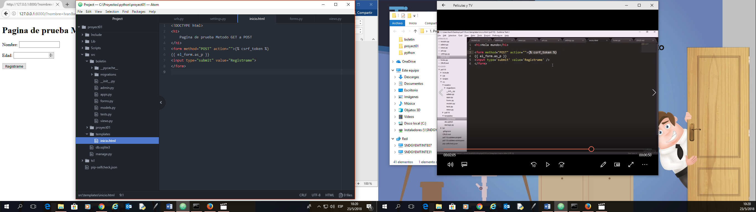

Comprobando cambio de método a **POST**:

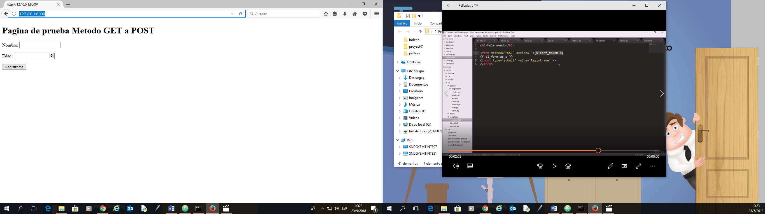

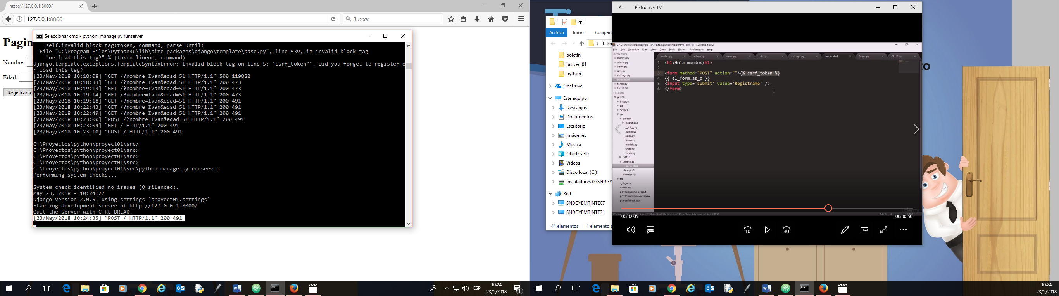

**14. Validaciones Formulario pt.I**

* Validación del formulario **request** para los campos obligatorios, datos limpios. Debemos agregar el código al archivo **views.py** de la carpeta boletin.

**TIP**: para ver los comandos o sentencias **form** que pueden ser usadas en un formulario

*#importamos renderizar*

*from django.shortcuts import render*

*#Importamos el formulario*

*from .forms import RegForm*

*# Create your views here.*

*def inicio(request):*

***form = RegForm(request.POST or None)***

***print (dir(form))***

*context = {*

*#variable que cargara el informe*

*"el_form": form,*

*}*

*return render(request, "inicio.html", context)*

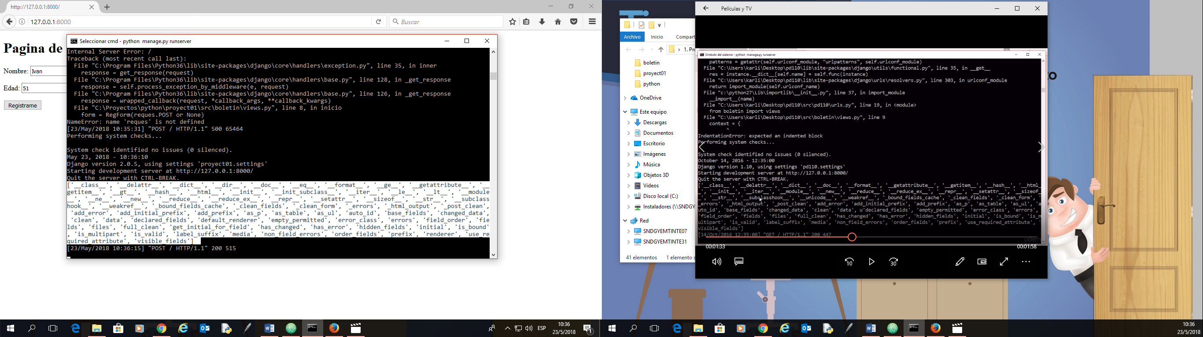

* Ahora bien, podemos también comprobar los datos limpios modificado el código con el comando **print**, pero desde luego solo es para comprobación, después habrá que comentarlo.

*#importamos renderizar*

*from django.shortcuts import render*

*#Importamos el formulario*

*from .forms import RegForm*

*# Create your views here.*

*def inicio(request):*

*form = RegForm(request.POST or None)*

***if form.is_valid():***

***form_data = form.cleaned_data***

***print (form_data.get("nombre"))***

***print (form_data.get("edad"))***

*context = {*

*#variable que cargara el informe*

*"el_form": form,*

*}*

*return render(request, "inicio.html", context)*

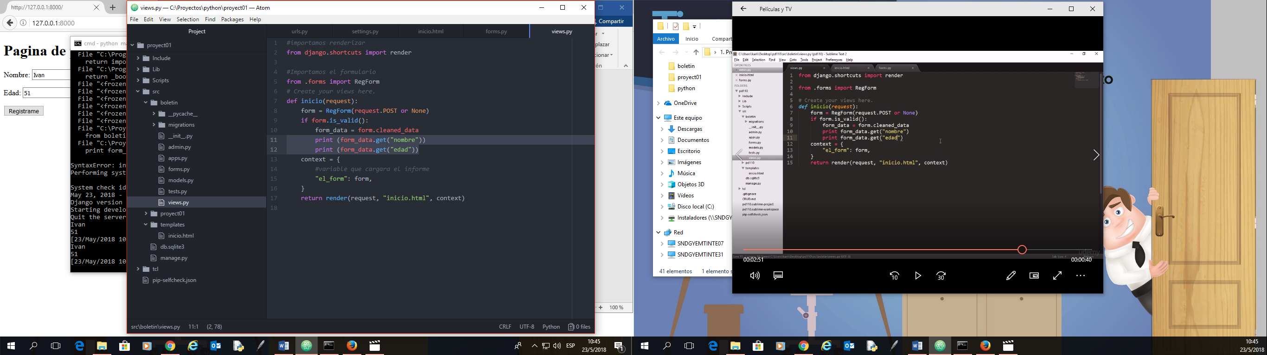

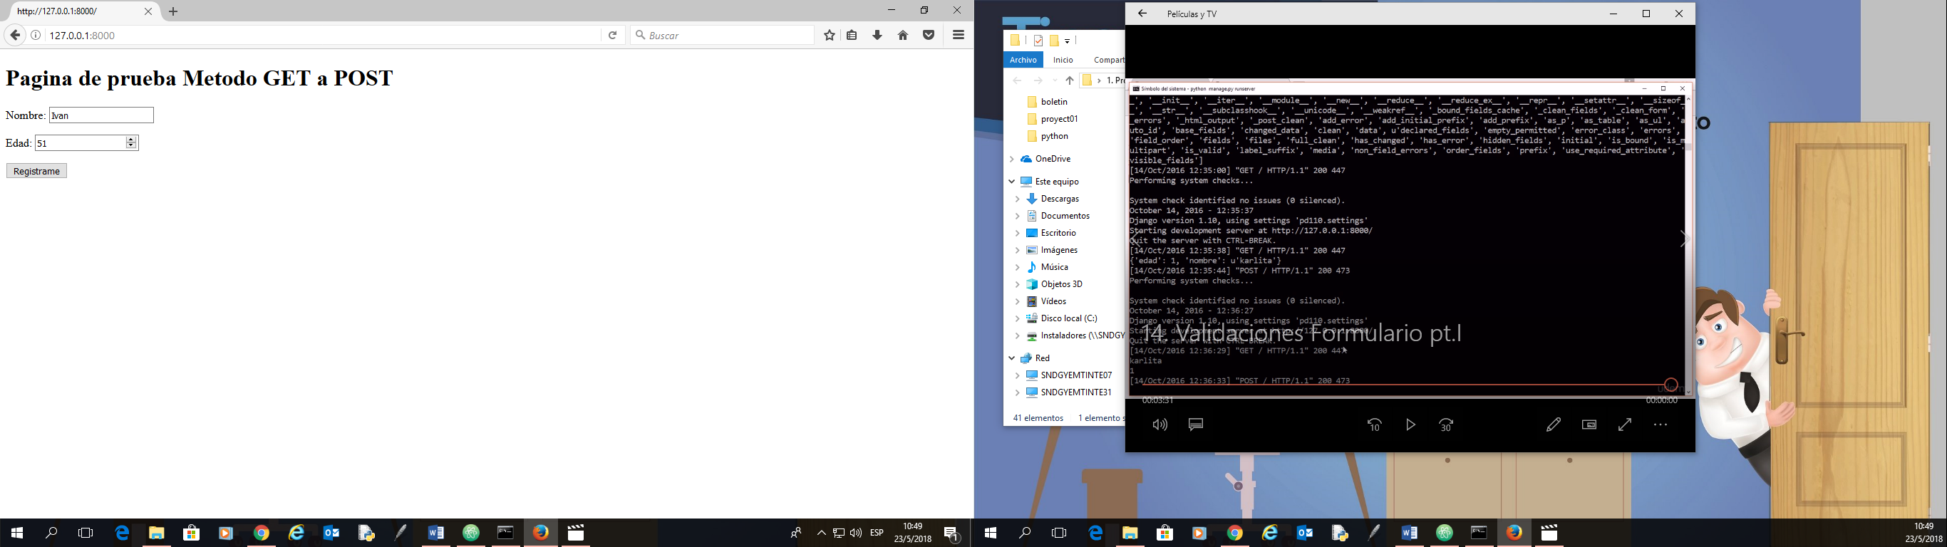

Comprobacion de datos limpios

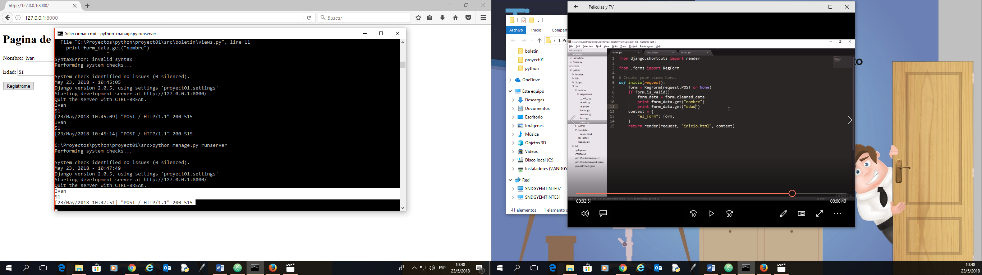

**15. Guardar Datos del Formulario con el Modelo**

* Como guardar objetos nuevos usando el modelo **Registrado,** importando el modelo y agregando variables a la vista **views.py,** de la carpeta boletin
* Primero cambiamos el **forms.py** para que coincida con nuestro modelo existente en la base de datos llamado Registrado.

*from django import forms*

*class RegForm(forms.Form):*

*nombre = forms.CharField(max_length = 100)*

***email = forms.EmailField()***

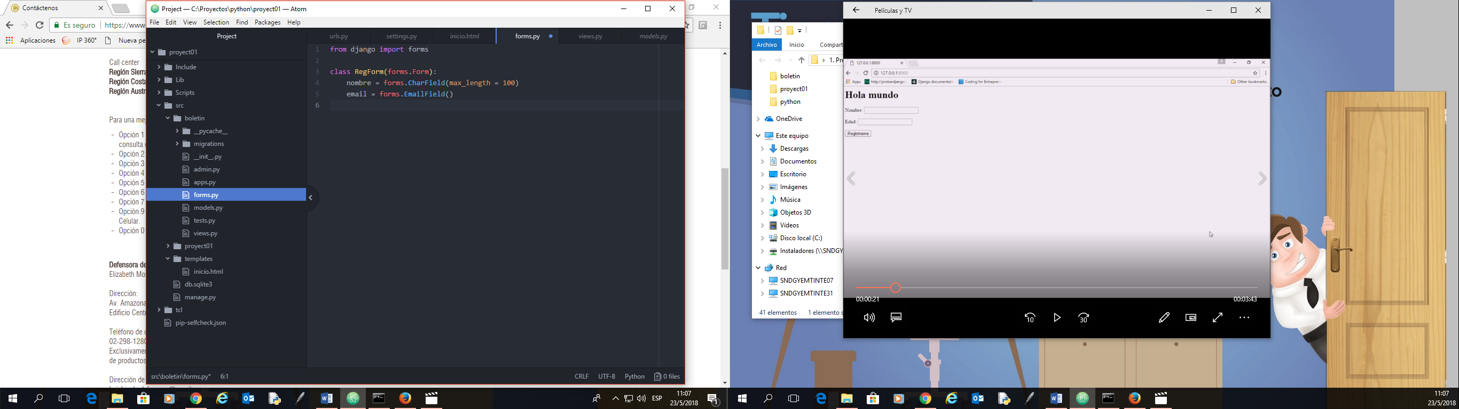

* Ahora modificamos **views.py** en donde agregamos:

*#importamos renderizar*

*from django.shortcuts import render*

*#Importamos el formulario*

*from .forms import RegForm*

***#Importamos el modelo Registrado***

***from .models import Registrado***

*# Create your views here.*

*def inicio(request):*

*form = RegForm(request.POST or None)*

*if form.is_valid():*

*form_data = form.cleaned_data*

***var1 = form_data.get("email")***

***var2 = form_data.get("nombre")***

***obj = Registrado.objects.create(email=var1, nombre=var2)***

*context = {*

*#variable que cargara el informe*

*"el_form": form,*

*}*

*return render(request, "inicio.html", context)*

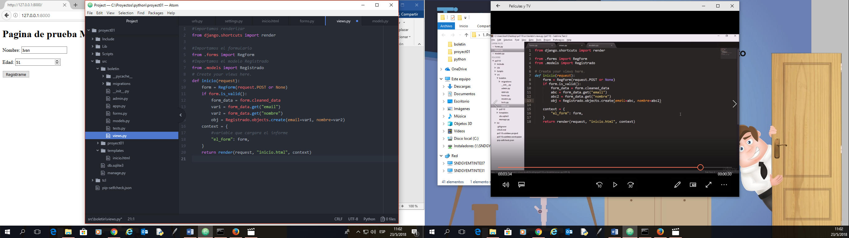

* Ejecutando el formulario comprobaremos el ingreso en la base de datos con el admin de Django.

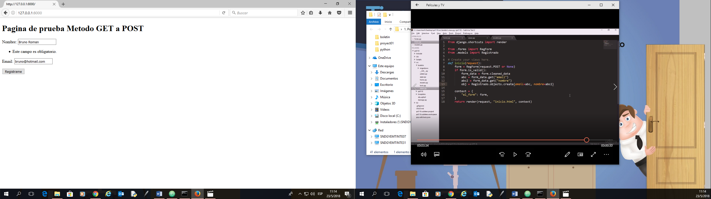

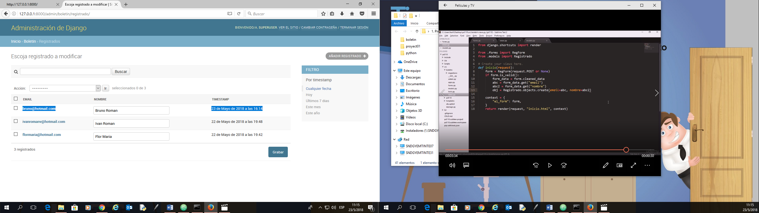

**(PERSONALIZAR INTERFAZ ADMINISTRATIVA)**

**16. Model Form**

* Para el aprovechamiento de los campos de nuestro modelo de forma más eficiente para personalizarlo, **dentro de la interfaz administrativa de Django**.
* Modificamos el **forms.py**, importando el modelo **Registrado** y creamos la clase **RegModelForm** para el modelo.

*from django import forms*

***#Importamos el modelo Registrado***

***from .models import Registrado***

***#Agregamos clase RegModelForm***

***class RegModelForm(forms.ModelForm):***

***class Meta:***

***model = Registrado***

***#Los campos que se deseen mostar***

***fields = ["nombre", "email"]***

*class RegForm(forms.Form):*

*nombre = forms.CharField(max_length = 100)*

*email = forms.EmailField()*

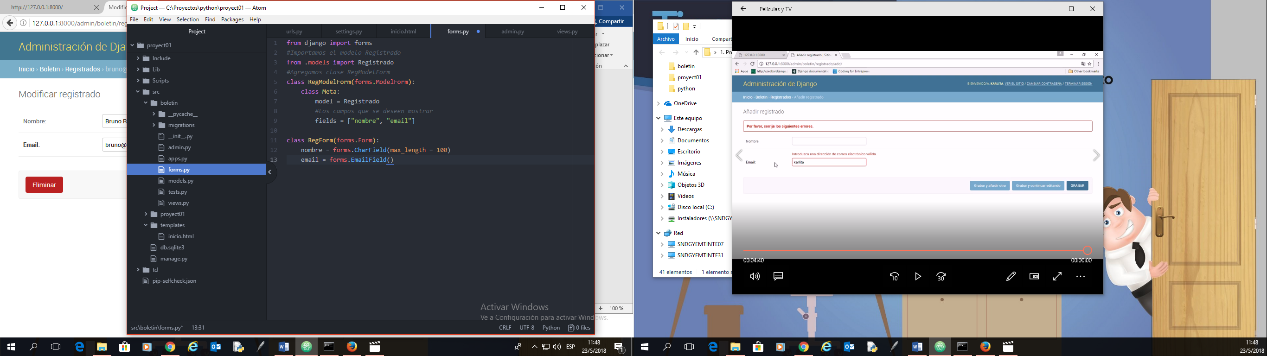

* En el archivo **admin.py** hay que importar **RegModelForm** declarar el formulario con su mismo nombre.

*from django.contrib import admin*

*# Register your models here.*

*from .models import Registrado*

***# Importar modelo RegModelForm***

***from .forms import RegModelForm***

*class AdminRegistrado(admin.ModelAdmin):*

*# Los registros que seran mostrados*

*list_display = ["email", "nombre", "timestamp"]*

***form = RegModelForm***

*# Aparece link sobre el nombre para acceder al registro*

*# NOTA: es importante que el campo contenga datos para que el link funcione*

*#list_display_links = ["nombre"]*

*# Filtros de registros*

*list_filter = ["timestamp"]*

*# Los registros que pueden ser modificados*

*list_editable = ["nombre"]*

*# Busqueda de campos*

*search_fields = ["email", "nombre"]*

***#class Meta:***

***# model = Registrado***

*admin.site.register(Registrado, AdminRegistrado)*

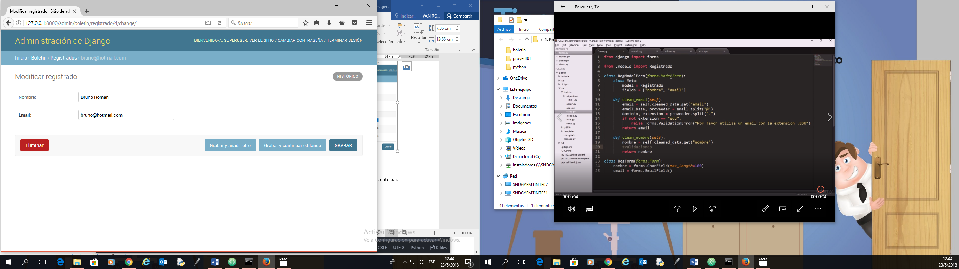

**17. Validaciones Model Form**

* Por ejemplo, si requerimos validar nuestro correo electrónico que se ingrese al Model Form, para solo permitir direcciones “**.edu**“y no direcciones particular, se procedería a modificar el código en **forms.py,** se utiliza **self** para referirse a la función por si misma.

*from django import forms*

*#Importamos el modelo Registrado*

*from .models import Registrado*

*#Agregamos clase RegModelForm*

*class RegModelForm(forms.ModelForm):*

*class Meta:*

*model = Registrado*

*#Los campos que se deseen mostrar*

*fields = ["nombre", "email"]*

***def clean_email(self):***

***email = self.cleaned_data.get("email")***

***email_base, proveedor = email.split("@")***

***dominio, extension = proveedor.split(".")***

***if not extension == "edu":***

***raise forms.ValidationError("Por favor ingrese un correo con extension .EDU")***

***return email***

*class RegForm(forms.Form):*

*nombre = forms.CharField(max_length = 100)*

*email = forms.EmailField()*

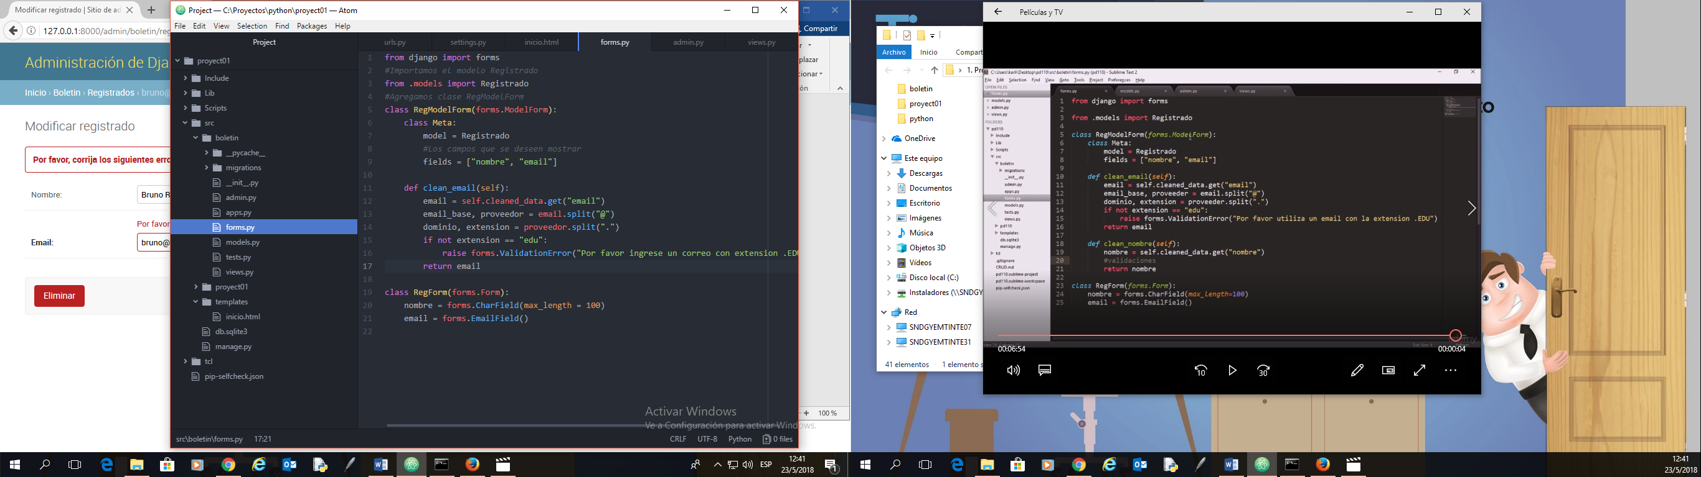

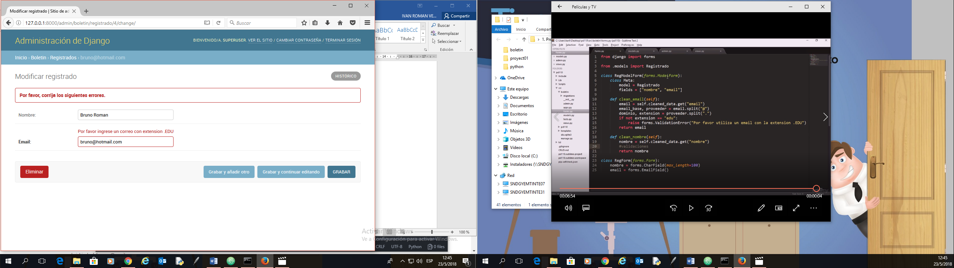

**18. Contexto en la vista, plantilla**

* Envía datos o variables hacia la pantalla de la vista, para ello se debe modificar el archivo **views.py** e **incio.html,** entonces modificando **view.py**

*#importamos renderizar*

*from django.shortcuts import render*

*#Importamos el formulario*

*from .forms import RegForm*

*#Importamos el modelo Registrado*

*from .models import Registrado*

*# Create your views here.*

*def inicio(request):*

***#Contexto***

***titulo = "Titulo como contexto"***

***#Request que extraera variables del sistema***

***if request.user.is_authenticated:***

***titulo = "Bienvenido %s" %(request.user)***

*form = RegForm(request.POST or None)*

*if form.is_valid():*

*form_data = form.cleaned_data*

*var1 = form_data.get("email")*

*var2 = form_data.get("nombre")*

*obj = Registrado.objects.create(email=var1, nombre=var2)*

*context = {*

***#variable que cargara el informe***

***"titulo": titulo,***

***"el_form": form,***

*}*

*return render(request, "inicio.html", context)*

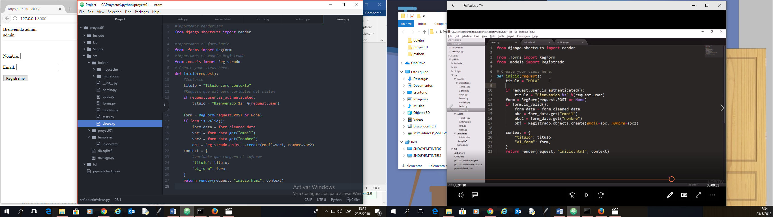

Ahora el archivo **inicio.html** definimos:

*<!DOCTYPE html>*

***{{ titulo }}<br/>***

***{{ request.user }}***

***<hr/>***

***<br/>***

*<form method="POST" action="">{% csrf_token %}*

*{{ el_form.as_p }}*

*<input type="submit" value="Registrame">*

*</form>*

En donde vemos como se pasa a la vista un texto o una variable del sistema.

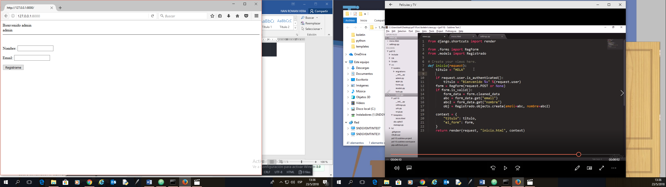

**19. ModelForm en la vista**

* Sustituir el **RegForm** en la vista por **RegModelForm**, vamos a modificar **views.py**

*#importamos renderizar*

*from django.shortcuts import render*

*#Importamos el formulario*

*from .forms import RegForm,* ***RegModelForm***

*#Importamos el modelo Registrado*

*from .models import Registrado*

*# Create your views here.*

*def inicio(request):*

*#Contexto*

*titulo = "Titulo como contexto"*

*#Request que extraera variables del sistem*

*if request.user.is_authenticated:*

*titulo = "Bienvenido %s" %(request.user)*

*form =* ***RegModelForm****(request.POST or None)*

***#Movemos el contexto para que se ejecute el de abajo***

*context = {*

*#variable que cargara el informe contexto*

*"titulo": titulo,*

*"el_form": form,*

*}*

***if form.is_valid():***

***instance = form.save(commit=False)***

***nombre = form.cleaned_data.get("nombre")***

***email = form.cleaned_data.get("email")***

***# En caso de la descripcion de persona no se llene por formulario***

***if not instance.nombre:***

***instance.nombre = "Persona nueva"***

***#Grabar instancia***

***instance.save()***

***#Envio de nuevo contexto con nombre***

***context = {***

***"titulo": "Gracias %s!" %(nombre)***

***}***

***#Envio de nuevo contexto con email, el nombre de persona esta vacio***

***if not nombre:***

***context = {***

***"titulo": "Gracias %s" %(email)***

***}***

*#Para mostrarse al cargar el browser*

*#print(instance)*

*#print(instance.timestamp)*

*# form_data = form.cleaned_data*

*# var1 = form_data.get("email")*

*# var2 = form_data.get("nombre")*

*# obj = Registrado.objects.create(email=var1, nombre=var2)*

*return render(request, "inicio.html", context)*

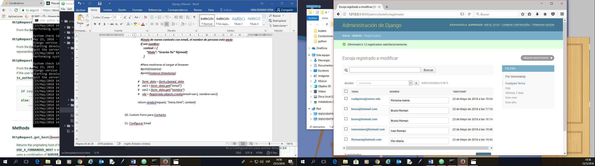

Ahora el archive **inicio.html** si queremos que se apague el botón Registrarme

*<!DOCTYPE html>*

*{{ titulo }}<br/>*

*{{ request.user }}*

*<hr/>*

*<br/>*

***{% if form %}***

*<form method="POST" action="">{% csrf_token %}*

*{{ el_form.as_p }}*

*<input type="submit" value="Registrame">*

*</form>*

***{% endif %}***

**20. Custom Form para Contacto**

* Para conversión **RegForm** como formulario de **Contacto** para usarlo para el fin, usando la misma forma.

Modificamos el archivo **forms.py** y agregamos la forma de contacto **ContactForm**.

*from django import forms*

*#Importamos el modelo Registrado*

*from .models import Registrado*

*#Agregamos clase RegModelForm*

*class RegModelForm(forms.ModelForm):*

*class Meta:*

*model = Registrado*

*#Los campos que se deseen mostrar*

*fields = ["nombre", "email"]*

*def clean_email(self):*

*email = self.cleaned_data.get("email")*

*email_base, proveedor = email.split("@")*

*dominio, extension = proveedor.split(".")*

*if not extension == "edu":*

*raise forms.ValidationError("Por favor ingrese un correo con extension .EDU")*

*return email*

*#Formulario de Registro*

*class RegForm(forms.Form):*

*nombre = forms.CharField(max_length = 100)*

*email = forms.EmailField()*

***#Formulario de Contacto***

***class ContactForm(forms.Form):***

***nombre = forms.CharField(required=False)***

***email = forms.EmailField()***

***mensaje = forms.CharField(widget=forms.Textarea)***

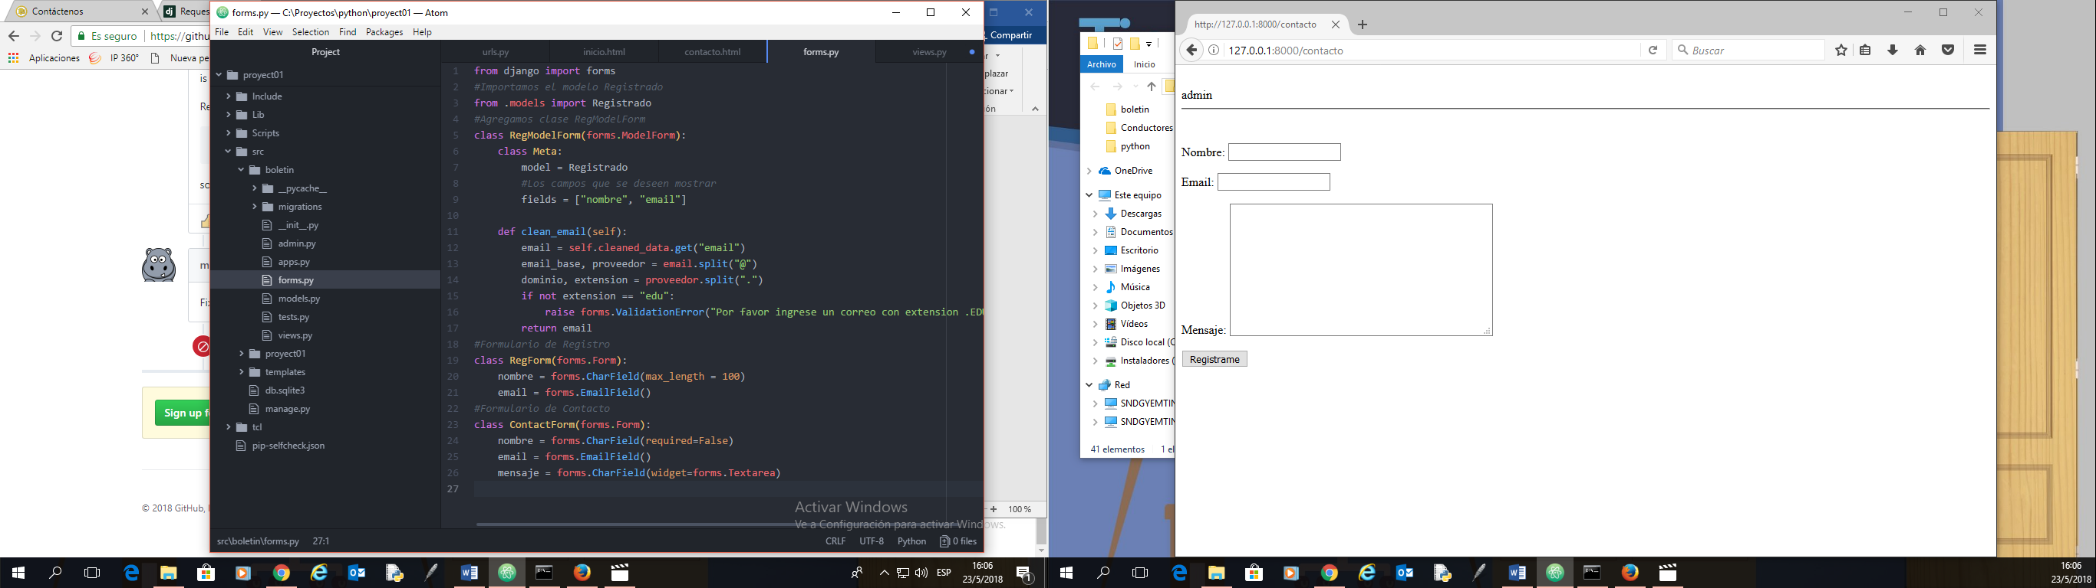

En la vista **views.py** importamos el formulario **ContactForm** y agregamos código de la clase.

*#Importamos el formulario*

*from .forms import RegForm, RegModelForm,* ***ContactForm***

Agregamos al final la function **contacto** que carga la forma **ContactForm**:

***def contacto(request):***

***form = ContactForm(request.POST or None)***

***if form.is_valid():***

***#Forma 3 de llenar***

***for key, value in form.cleaned_data.items():***

***print(key, value)***

***#Forma 2 de llenar***

***#for key in form.cleaned_data:***

***# print(key)***

***# print(form.cleaned_data.get(key))***

***#Forma 1 de llenar***

***#nombre = form.cleaned_data.get("nombre")***

***#email = form.cleaned_data.get("email")***

***#mensaje = form.cleaned_data.get("mensaje")***

***#print(nombre, email, mensaje)***

***context = {***

***"contacto": form,***

***}***

***return render(request, "contacto.html", context)***

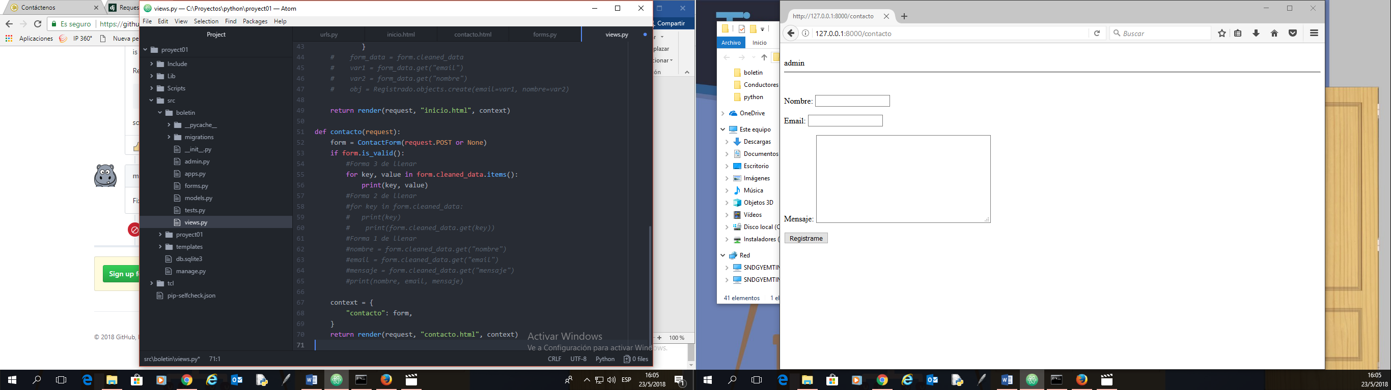

Ahora agregamos las rutas **url** de los archivos en **urls.py**

*urlpatterns = [*

*path('admin/', admin.site.urls),*

***path('inicio', views.inicio, name='inicio'),***

***path('contacto', views.contacto, name='contacto'),***

*]*

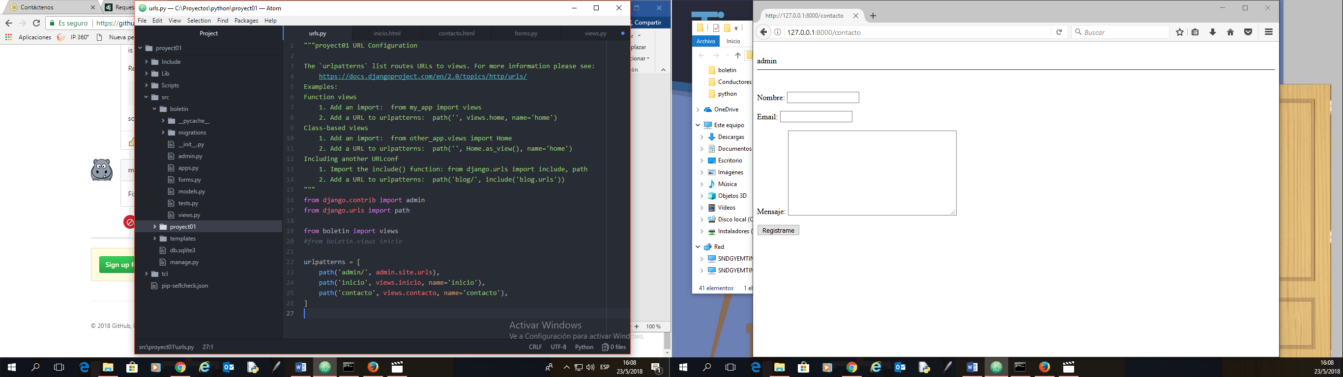

Creamos el formulario de Contacto en la carpeta **templates**, llamado **contacto.html**

*<!DOCTYPE html>*

*{{ titulo}}<br/>*

*{{ request.user }}*

*<hr/>*

*<br/>*

*<form method="POST" action="">{% csrf_token %}*

*{{* ***contacto.as_p*** *}}*

*<input type="submit" value="Registrame">*

*</form>*

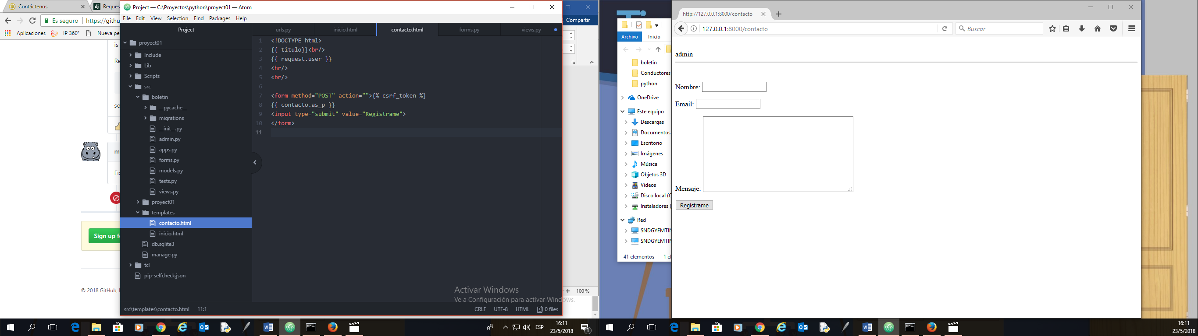

* Accediendo a la url para probar formulario de contacto: <http://127.0.0.1:8000/contacto>.

**Nota**: Estos datos no se grabarán en ninguna base de datos, por ahora!

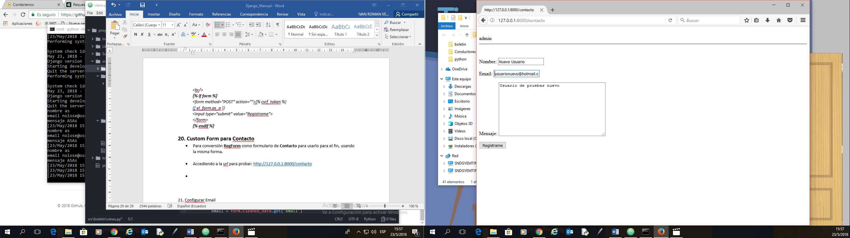

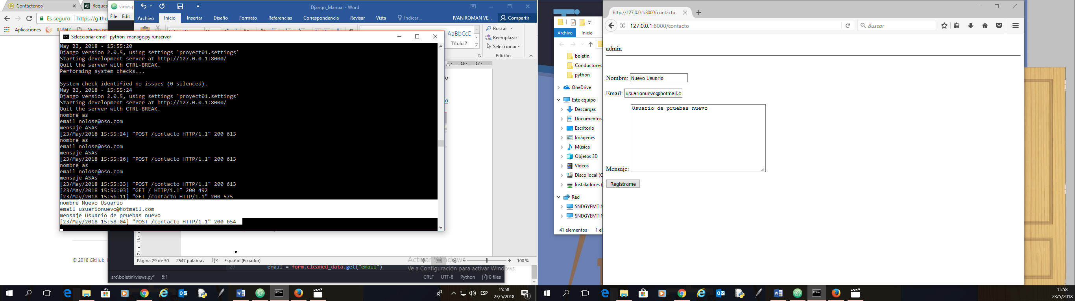

**21. Configurar Email**

* Para esto se procede a la modificación del archive **setting.py** de la carpeta de proyect01, agregando las siguientes líneas que corresponden al servidor smtp de gmail.

ALLOWED_HOST = []

…

#Configuración de servidor para envió de correo electrónico

***EMAIL_HOST = 'smtp.gmail.com'***

***EMAIL_HOST_USER = 'ivanromanv@gmail.com'***

***EMAIL_HOST_PASSWORD = 'IvRoVe.250267'***

***EMAIL_PORT = 587***

***EMAIL_USE_TLS = True***

**IMPORTANTE:**

#...

# Para usar gmail hay de desbloquear captcha

# https://accounts.google.com/displayunlockcaptcha

#...

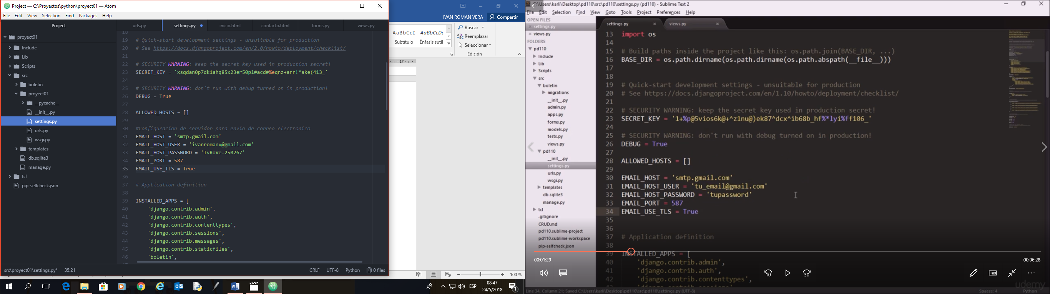

* Ahora en **views.py** procedemos a la importación de **send_mail** y **settings** configurados, para luego configurar en la función **contacto** el mensaje a enviar.

*#Importación de configuración para correo electrónico*

***from django.conf import settings***

***from django.core.mail import send_mail***

*#importamos renderizar*

*from django.shortcuts import render*

*#Importamos el formulario*

*#from .forms import RegForm, RegModelForm*

*from .forms import RegForm, RegModelForm, ContactForm*

*#Importamos el modelo Registrado*

*from .models import Registrado*

*# Create your views here.*

*def inicio(request):*

*#Contexto*

*titulo = "Titulo como contexto"*

*#Request que extraera variables del sistem*

*if request.user.is_authenticated:*

*titulo = "Bienvenido %s" %(request.user)*

*form = RegModelForm(request.POST or None)*

*#Movemos el contexto para que se ejecute el de abajo*

*context = {*

*#variable que cargara el informe contexto*

*"titulo": titulo,*

*"el_form": form,*

*}*

*if form.is_valid():*

*instance = form.save(commit=False)*

*nombre = form.cleaned_data.get("nombre")*

*email = form.cleaned_data.get("email")*

*# En caso de la descripcion de persona no se llene por formulario*

*if not instance.nombre:*

*instance.nombre = "Persona nueva"*

*#Grabar instancia*

*instance.save()*

*#Envio de nuevo contexto con nombre*

*context = {*

*"titulo": "Gracias %s!" %(nombre)*

*}*

*#Envio de nuevo contexto con email, el nombre de persona esta vacio*

*if not nombre:*

*context = {*

*"titulo": "Gracias %s" %(email)*

*}*

*# form_data = form.cleaned_data*

*# var1 = form_data.get("email")*

*# var2 = form_data.get("nombre")*

*# obj = Registrado.objects.create(email=var1, nombre=var2)*

*return render(request, "inicio.html", context)*

*def contacto(request):*

***form = ContactForm(request.POST or None)***

***if form.is_valid():***

***form_email = form.cleaned_data.get("email")***

***form_nombre = form.cleaned_data.get("nombre")***

***form_mensaje = form.cleaned_data.get("mensaje")***

***asunto = "Form de Contaco"***

***email_from = settings.EMAIL_HOST_USER***

***email_to = [email_from, "ivanromanv@gmail.com"]***

***email_mensaje = "%s: %s enviado por %s" %(form_nombre, form_email, form_mensaje)***

***send_mail(asunto,***

***email_mensaje,***

***email_from,***

***email_to,***

***fail_silently=False,***

***)***

*#Forma 3 de llenar*

*#for key, value in form.cleaned_data.items():*

*# print(key, value)*

*#Forma 2 de llenar*

*#for key in form.cleaned_data:*

*# print(key)*

*# print(form.cleaned_data.get(key))*

*#Forma 1 de llenar*

*#nombre = form.cleaned_data.get("nombre")*

*#email = form.cleaned_data.get("email")*

*#mensaje = form.cleaned_data.get("mensaje")*

*#print(nombre, email, mensaje)*

*context = {*

*"contacto": form,*

*}*

*return render(request, "contacto.html", context)*

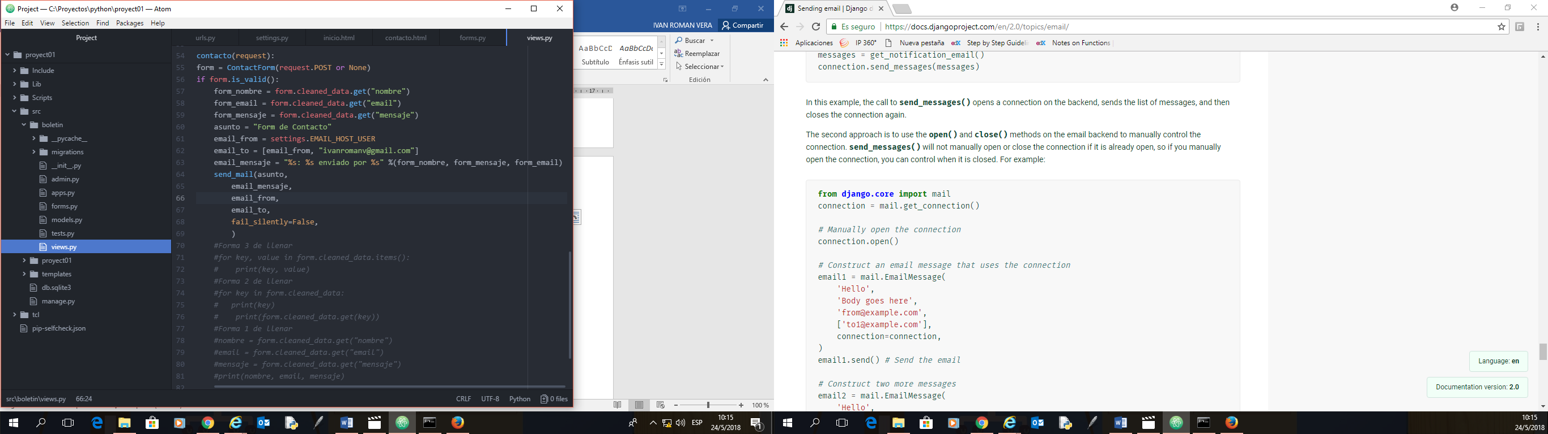

* Ahora probaremos la funcionalidad implementada ejecutando el formulario de contacto.html en la ruta <http://127.0.0.1:8000/contacto>

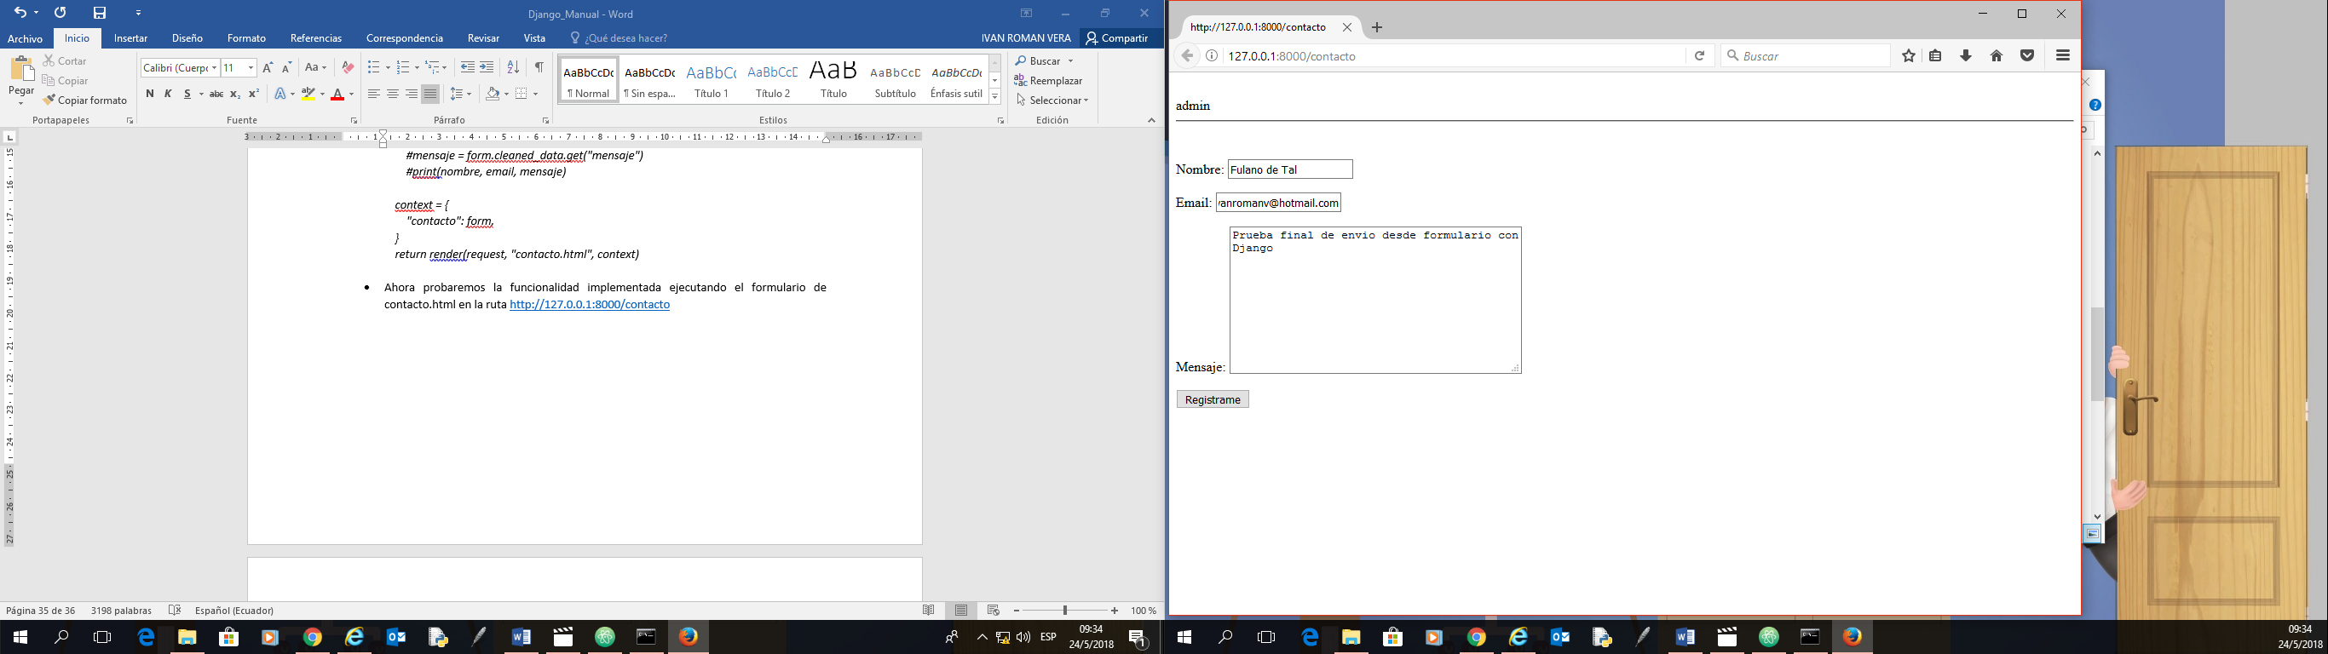

Se comprueba que el correo fue correctamente enviado desde servidor smtp.

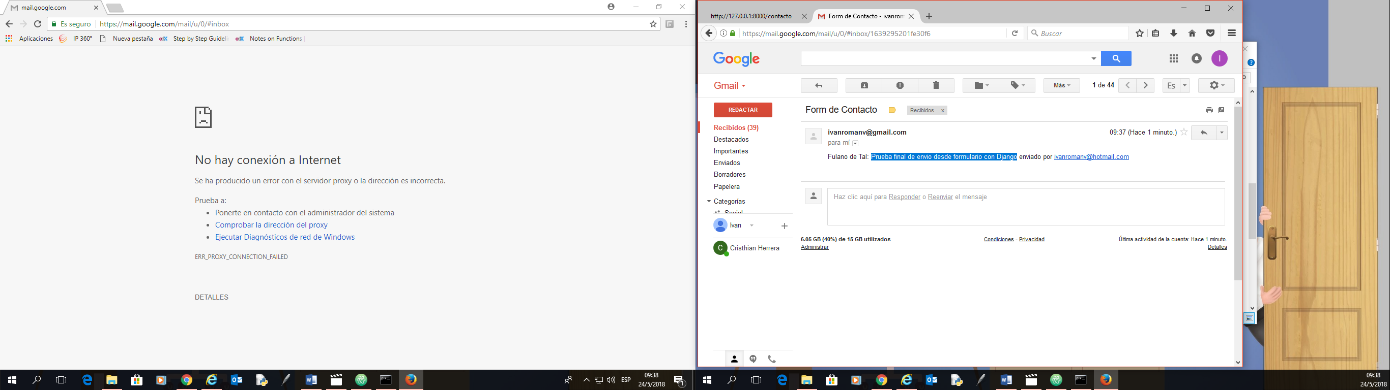

**22. Configuración de Archivos Estáticos**

* El objetivo es la configuración de archivos estáticos (imágenes y javascripts) en un entorno de desarrollo y producción.

Se encargará de la migración de los datos entre ambos ambientes**, así como la activación del mismo como desarrollo**.

1. Para este proceso modificamos el archivo **setting.py.** En donde **Verificamos** que este agregado en **INSTALLED_APPS** el **staticfiles**.

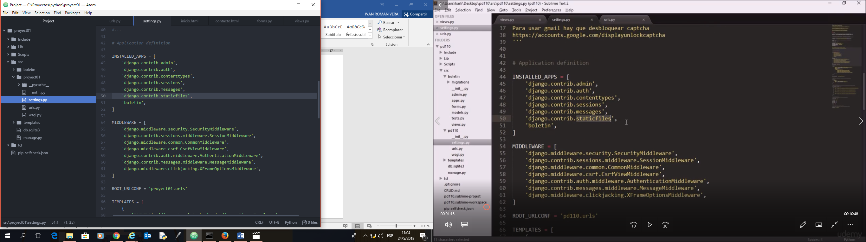

1. Creamos los directorios **a nivel** de **src** llamados:

**static_pro** y debajo otro llamado **static**.

Creamos los directorios **antes** de **src** a nivel del proyecto llamados:

**static_env** y debajo otro llamado **static_root** y **media_root**

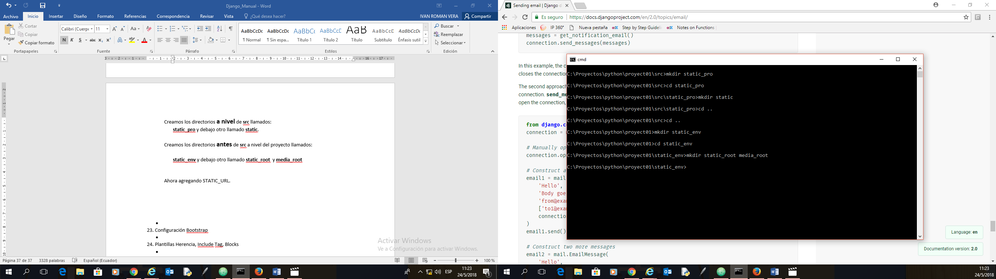

1. Ahora agregando **STATIC_URL** al archivo **setting.py,** agregando al final.

*# Static files (CSS, JavaScript, Images)*

*# https://docs.djangoproject.com/en/2.0/howto/static-files/*

***STATIC_URL = '/static/'***

***MEDIA_URL = '/media/'***

***STATICFILES_DIRS = [***

***os.path.join(BASE_DIR, "static_pro", "static"),***

***# '/var/www/static/',***

***]***

***STATIC_ROOT = os.path.join(os.path.dirname(BASE_DIR), "static_env", "static_root")***

***MEDIA_ROOT = os.path.join(os.path.dirname(BASE_DIR), "static_env", "media_root")***

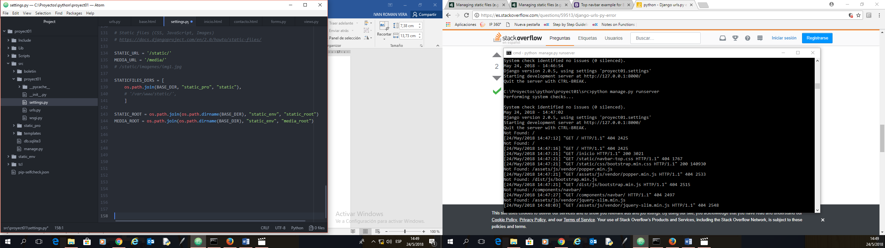

**IMPORTANTE**:

**Para desarrollo solamente,** Como medida de seguridad para evitar problemas la opción:

**NOTA**:

**DEBUG = TRUE** #**Estamos en desarrollo**

DEBUG = FALSE #Estamos en producción

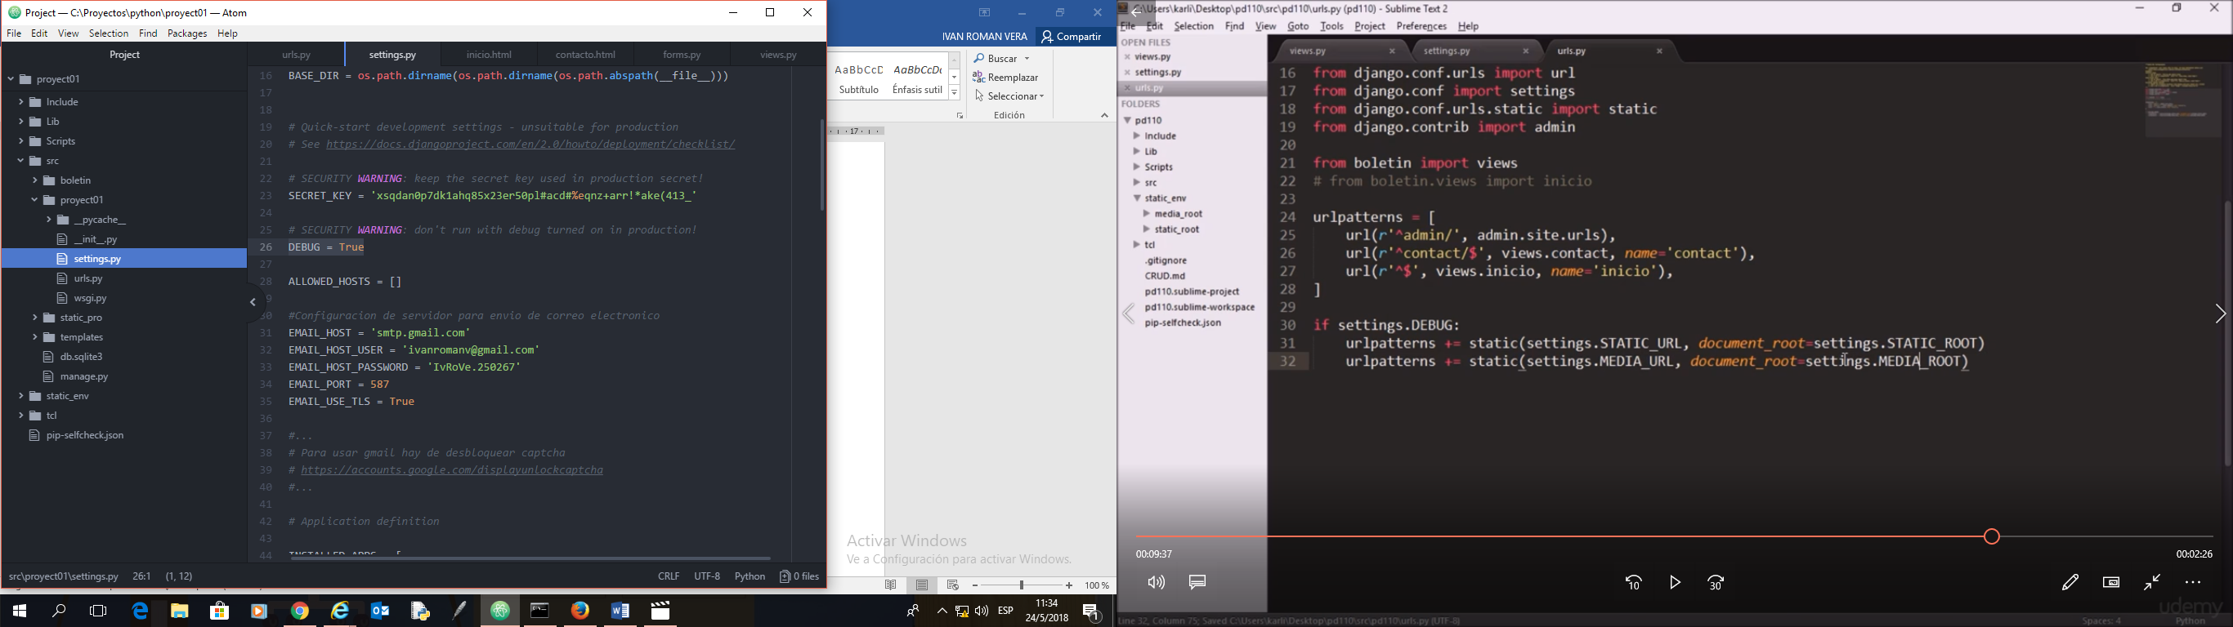

1. Ahora configurando las **urls**, en el archivo **urls.py** importar **settings** y **static**, además agregar al final:

*from django.contrib import admin*

*from django.urls import path*

*#Importando setting y static*

***from django.conf import settings***

***from django.conf.urls.static import static***

*from boletin import views*

*#from boletin.views inicio*

*urlpatterns = [*

*path('admin/', admin.site.urls),*

*path('inicio', views.inicio, name='inicio'),*

*path('contacto', views.contacto, name='contacto'),*

*]*

***if settings.DEBUG:***

***#Agrega las rutas en caso de ser estaticas***

***urlpatterns += static(settings.STATIC_URL, document_root=settings.STATIC_ROOT)***

***urlpatterns += static(settings.MEDIA_URL, document_root=settings.MEDIA_ROOT)***

1. Ejecutamos a nivel de comandos en la ruta **src**, para actualizar los archivos en las réplicas.

D:\Proyectos\python\proyect01\src>**python manage.py collectstatic**

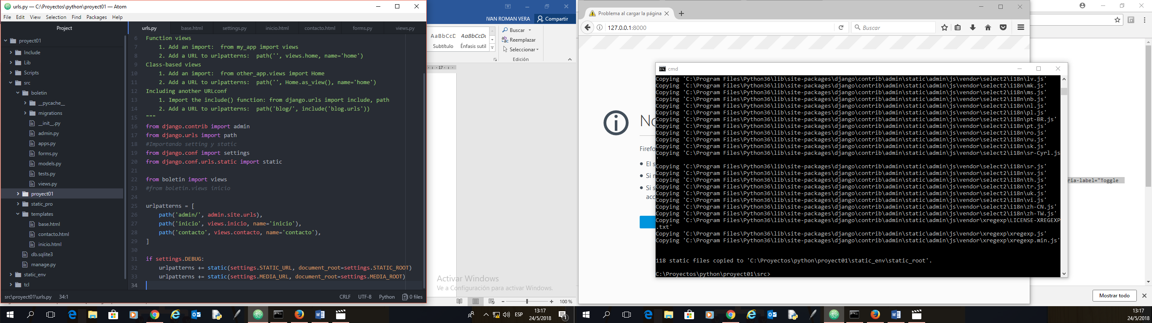

Finalmente, verificamos luego que los archivos que fueron migrados hacia las carpetas administrativas, pero aun no existen archivos estáticos, hasta cuando los carguemos.

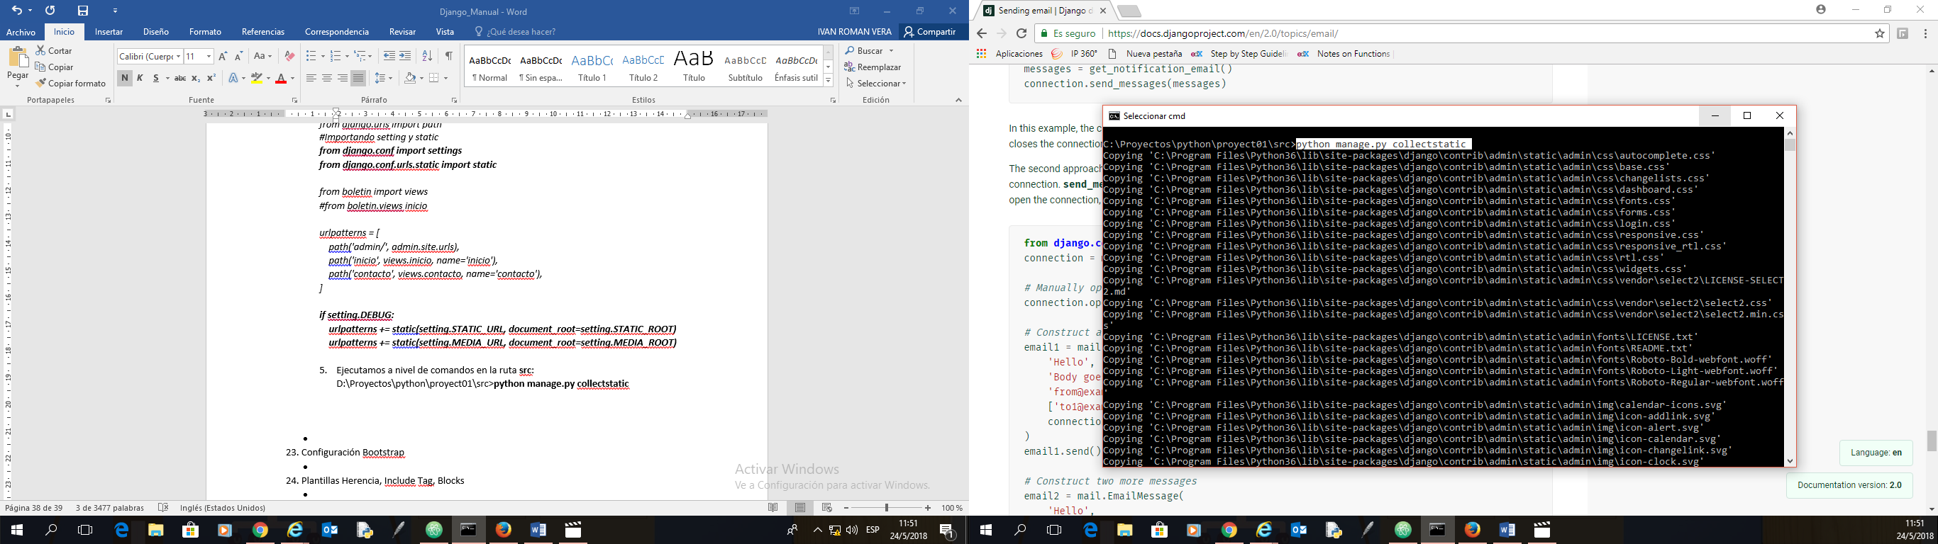

**23. Configuración Bootstrap (https://getbootstrap.com)**

* Con el objetivo de dar una apariencia mejor y diseño adaptable a nuestras aplicaciones web, vamos a ir a descargar **bootstrap** desde la página web <https://getbootstrap.com>. Con la cual descargaremos código css y javascript.

Para esto, para este ejemplo vamos a descargar una platilla existente, la misma que se encuentra en el sitio web dentro de **examples**. Se escogió esta templete, pero se puede escoger el que mejor convenga a su proyecto.

<https://getbootstrap.com/docs/4.1/examples/navbar-static/>

1. Vamos a la página, luego **botón derecho**, **ver código fuente de la página**. Sobre dicho código vamos a respaldar ciertos archivos en carpetas nuevas que vamos a crear sobre la estructura de nuestro proyecto.

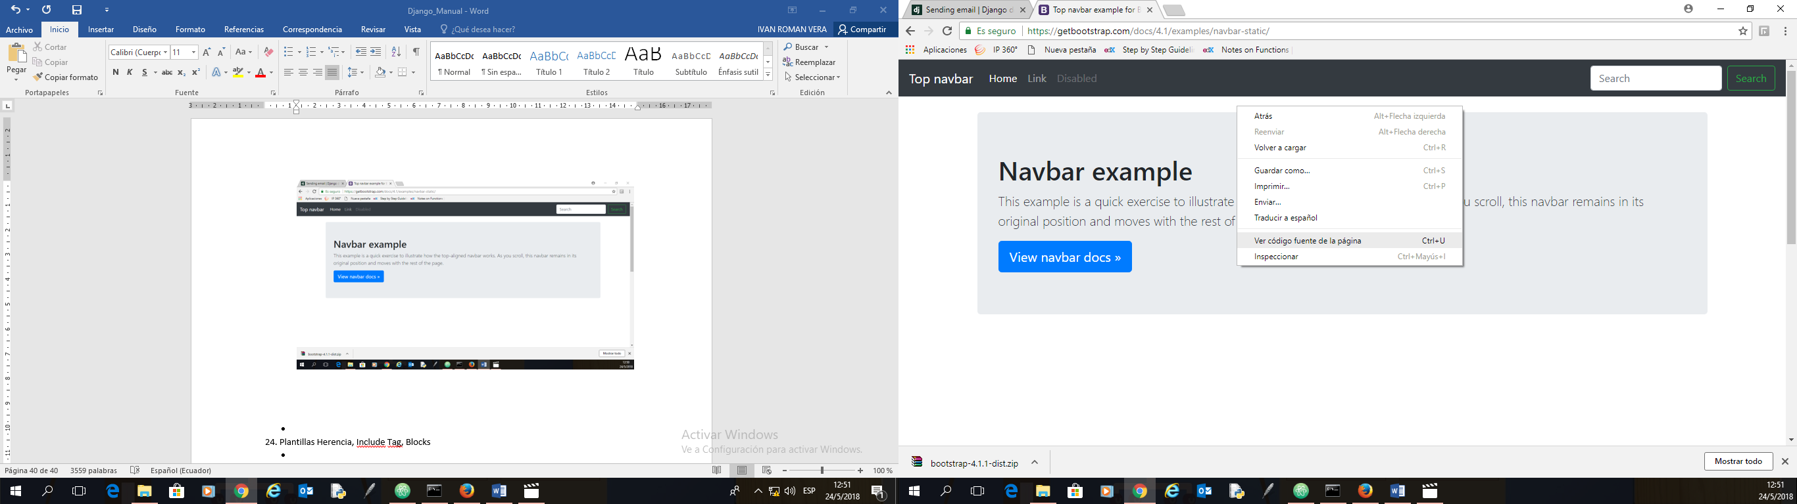

|  |  |
| --- | --- |
|  | <!doctype html> |
|  | <html lang="en"> |
|  | <head> |
|  | <meta charset="utf-8"> |
|  | <meta name="viewport" content="width=device-width, initial-scale=1, shrink-to-fit=no"> |
|  | <meta name="description" content=""> |
|  | <meta name="author" content=""> |
|  | <link rel="icon" href="[../../../../favicon.ico](https://getbootstrap.com/favicon.ico)"> |
|  |  |
|  | <title>Top navbar example for Bootstrap</title> |
|  |  |
|  | <!-- Bootstrap core CSS --> |
|  | <link href="[../../dist/css/bootstrap.min.css](https://getbootstrap.com/docs/4.1/dist/css/bootstrap.min.css)" rel="stylesheet"> |
|  |  |
|  | <!-- Custom styles for this template --> |
|  | <link href="[navbar-top.css](https://getbootstrap.com/docs/4.1/examples/navbar-static/navbar-top.css)" rel="stylesheet"> |
|  | </head> |
|  |  |
|  | <body> |
|  |  |
|  | <nav class="navbar navbar-expand-md navbar-dark bg-dark mb-4"> |
|  | <a class="navbar-brand" href="[#](https://getbootstrap.com/docs/4.1/examples/navbar-static/)">Top navbar</a> |
|  | <button class="navbar-toggler" type="button" data-toggle="collapse" data-target="#navbarCollapse" aria-controls="navbarCollapse" aria-expanded="false" aria-label="Toggle navigation"> |
|  | <span class="navbar-toggler-icon"></span> |
|  | </button> |
|  | <div class="collapse navbar-collapse" id="navbarCollapse"> |
|  | <ul class="navbar-nav mr-auto"> |
|  | <li class="nav-item active"> |
|  | <a class="nav-link" href="[#](https://getbootstrap.com/docs/4.1/examples/navbar-static/)">Home <span class="sr-only">(current)</span></a> |
|  | </li> |
|  | <li class="nav-item"> |
|  | <a class="nav-link" href="[#](https://getbootstrap.com/docs/4.1/examples/navbar-static/)">Link</a> |
|  | </li> |
|  | <li class="nav-item"> |
|  | <a class="nav-link disabled" href="[#](https://getbootstrap.com/docs/4.1/examples/navbar-static/)">Disabled</a> |
|  | </li> |
|  | </ul> |
|  | <form class="form-inline mt-2 mt-md-0"> |
|  | <input class="form-control mr-sm-2" type="text" placeholder="Search" aria-label="Search"> |
|  | <button class="btn btn-outline-success my-2 my-sm-0" type="submit">Search</button> |
|  | </form> |
|  | </div> |
|  | </nav> |
|  |  |
|  | <main role="main" class="container"> |
|  | <div class="jumbotron"> |
|  | <h1>Navbar example</h1> |
|  | <p class="lead">This example is a quick exercise to illustrate how the top-aligned navbar works. As you scroll, this navbar remains in its original position and moves with the rest of the page.</p> |
|  | <a class="btn btn-lg btn-primary" href="[../../components/navbar/](https://getbootstrap.com/docs/4.1/components/navbar/)" role="button">View navbar docs &raquo;</a> |
|  | </div> |
|  | </main> |
|  |  |
|  | <!-- Bootstrap core JavaScript |
|  | ================================================== --> |
|  | <!-- Placed at the end of the document so the pages load faster --> |
|  | <script src="<https://code.jquery.com/jquery-3.3.1.slim.min.js>" integrity="sha384-q8i/X+965DzO0rT7abK41JStQIAqVgRVzpbzo5smXKp4YfRvH+8abtTE1Pi6jizo" crossorigin="anonymous"></script> |
|  | <script>window.jQuery || document.write('<script src="../../assets/js/vendor/jquery-slim.min.js"><\/script>')</script> |
|  | <script src="[../../assets/js/vendor/popper.min.js](https://getbootstrap.com/docs/4.1/assets/js/vendor/popper.min.js)"></script> |
|  | <script src="[../../dist/js/bootstrap.min.js](https://getbootstrap.com/docs/4.1/dist/js/bootstrap.min.js)"></script> |
|  | </body> |
|  | </html> |

1. Copiamos todo el código y lo pegamos en la carpeta llamada **templates** con el nombre **base.html**

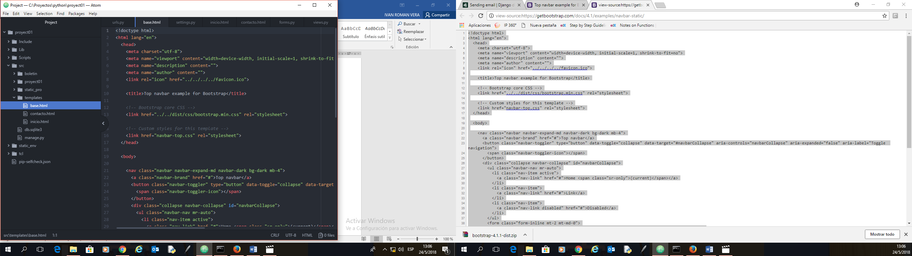

1. Vamos al archivo **views.py** y cambiamos la renderizacion de la página de **inicio.html** por **base.html**, luego observamos los cambios.

*#return render(request, "inicio.html", context)*

*return render(request, "****base.html****", context)*

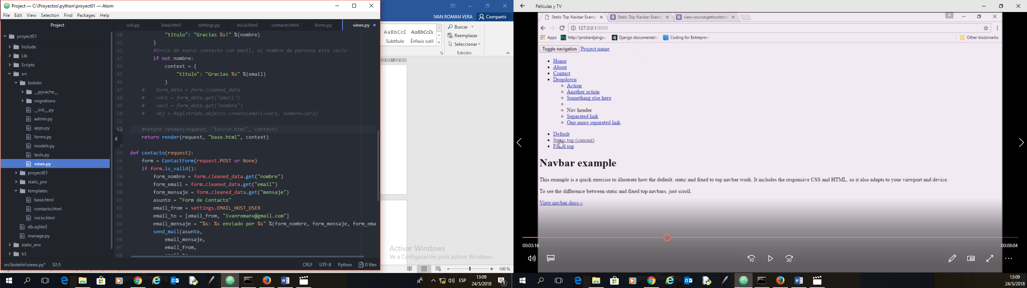

1. Deberemos crear las carpetas tanto para **css, js**, para las hojas de estilo por lo tanto debemos agregarlos al proyecto en \src\static_pro\static\

D:\Proyectos\python\proyect01\src\static_pro\static\**mkdir css js img**

1. En estas carpetas grabaremos los archivos que se encuentran en el código **base.html** por el tipo de archivo, descargando cada uno de los links. **Botón derecho**, **guardar como**: (use el mismo nombre de archivo).

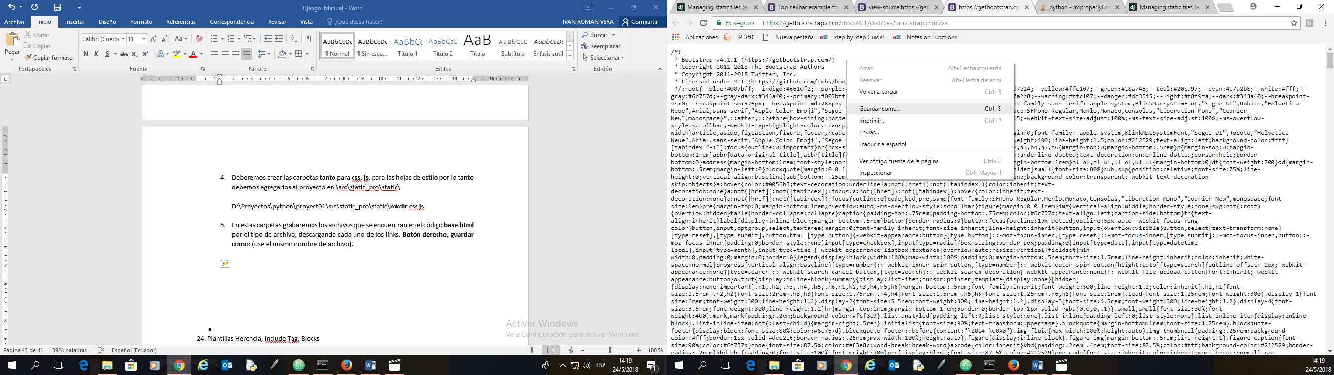

1. Crear etiqueta en el **base.html** para llamar a la renderizacion ***{% load static %}***

*<!doctype html>*

***{% load static %}***

*<html lang="en">*

*<head>*

*<meta charset="utf-8">*

*<meta name="viewport" content="width=device-width, initial-scale=1, shrink-to-fit=no">*

*……*

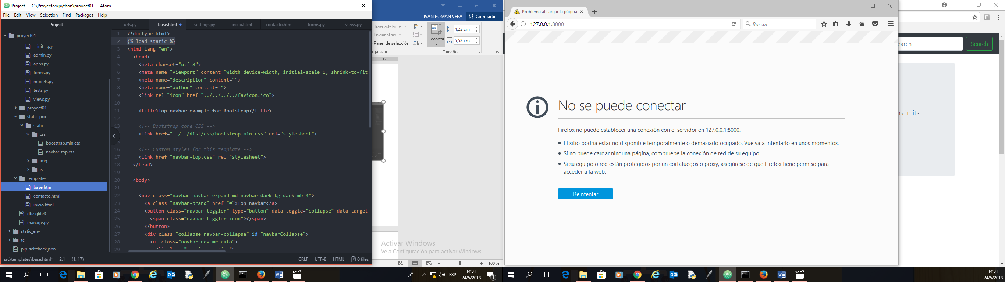

1. Modificar el código **base.html** para cambiar las rutas de acceso a los archivos de estilo que fueron descargados en **css, js**, a **través de la etiqueta**.

Dependiendo del tipo de archivo clasificar las rutas donde se los tenga almacenados en la carpeta **\static_pro\static\css, \static_pro\static\js, \static_pro\static\img**

Las rutas para **\static_pro\static\img:**

/img/favicon.ico

Las rutas para **\static_pro\static\css:**

/css/bootstrap.min.css

/css/navbar-top.css

Las rutas para **\static_pro\static\js:**

/js/jquery-3.3.1.slim.min.js

/js/popper.min.js

/js/bootstrap.min.js

***{% load static %}***

*<html lang="en">*

*<head>*

*<meta charset="utf-8">*

*<meta name="viewport" content="width=device-width, initial-scale=1, shrink-to-fit=no">*

*<meta name="description" content="">*

*<meta name="author" content="">*

*<!--*

*<link rel="icon" href="../../../../favicon.ico">*

***Aqui agregamos el codigo necesario para la etiqueta -->***

*<link rel="icon" href="****{% static '/img****/favicon.ico****' %****}">*

*<title>Top navbar example for Bootstrap</title>*

*<!-- Bootstrap core CSS -->*

*<!--*

*<link href="../../dist/css/bootstrap.min.css" rel="stylesheet">*

***Aqui agregamos el codigo necesario para la etiqueta -->***

*<link href="****{% static '/css****/bootstrap.min.css****' %}****" rel="stylesheet">*

*<!-- Custom styles for this template -->*

*<!--*

*<link href="navbar-top.css" rel="stylesheet">*

***Aqui agregamos el codigo necesario para la etiqueta -->***

*<link href="****{% static '/css****/navbar-top.css****' %}****" rel="stylesheet">*

*</head>*

*<body>*

*<nav class="navbar navbar-expand-md navbar-dark bg-dark mb-4">*

*<a class="navbar-brand" href="#">Top navbar</a>*

*<button class="navbar-toggler" type="button" data-toggle="collapse" data-target="#navbarCollapse" aria-controls="navbarCollapse" aria-expanded="false" aria-label="Toggle navigation">*

*<span class="navbar-toggler-icon"></span>*

*</button>*

*<div class="collapse navbar-collapse" id="navbarCollapse">*

*<ul class="navbar-nav mr-auto">*

*<li class="nav-item active">*

*<a class="nav-link" href="#">Home <span class="sr-only">(current)</span></a>*

*</li>*

*<li class="nav-item">*

*<a class="nav-link" href="#">Link</a>*

*</li>*

*<li class="nav-item">*

*<a class="nav-link disabled" href="#">Disabled</a>*

*</li>*

*</ul>*

*<form class="form-inline mt-2 mt-md-0">*

*<input class="form-control mr-sm-2" type="text" placeholder="Search" aria-label="Search">*

*<button class="btn btn-outline-success my-2 my-sm-0" type="submit">Search</button>*

*</form>*

*</div>*

*</nav>*

*<main role="main" class="container">*

*<div class="jumbotron">*

*<h1>Navbar example</h1>*

*<p class="lead">This example is a quick exercise to illustrate how the top-aligned navbar works. As you scroll, this navbar remains in its original position and moves with the rest of the page.</p>*

*<a class="btn btn-lg btn-primary" href="../../components/navbar/" role="button">View navbar docs &raquo;</a>*

*</div>*

*</main>*

*<!-- Bootstrap core JavaScript*

*================================================== -->*

*<!-- Placed at the end of the document so the pages load faster*

*<script src="https://code.jquery.com/jquery-3.3.1.slim.min.js" integrity="sha384-q8i/X+965DzO0rT7abK41JStQIAqVgRVzpbzo5smXKp4YfRvH+8abtTE1Pi6jizo" crossorigin="anonymous"></script>*

***Aqui agregamos el codigo necesario para la etiqueta-->***

*<script src****="{% static '/js****/jquery-3.3.1.slim.min.js****' %}****" integrity="sha384-q8i/X+965DzO0rT7abK41JStQIAqVgRVzpbzo5smXKp4YfRvH+8abtTE1Pi6jizo" crossorigin="anonymous"></script>*

*<script>window.jQuery || document.write('<script src="../../assets/js/vendor/jquery-slim.min.js"><\/script>')</script>*

*<!--*

*<script src="../../assets/js/vendor/popper.min.js"></script>*

***Aqui agregamos el codigo necesario para la etiqueta-->***

*<script src="****{% static '/js****/popper.min.js****' %}****"></script>*

*<!--*

*<script src="../../dist/js/bootstrap.min.js"></script>*

***Aqui agregamos el codigo necesario para la etiqueta-->***

*<script src="****{% static '/js****/bootstrap.min.js****' %}****"></script>*

*</body>*

*</html>*

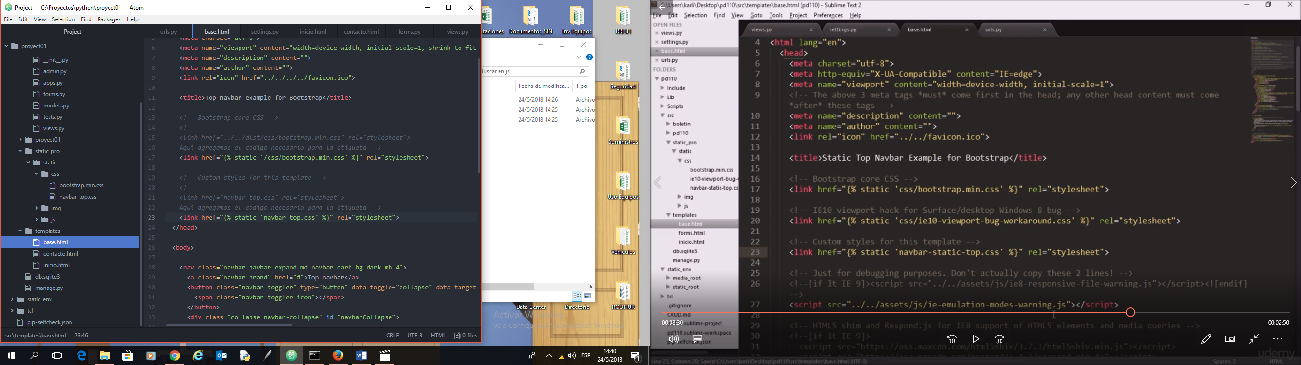

1. Ejecutamos a nivel de comandos en la ruta **src**, para actualizar los archivos en las réplicas.

D:\Proyectos\python\proyect01\src>**python manage.py collectstatic**

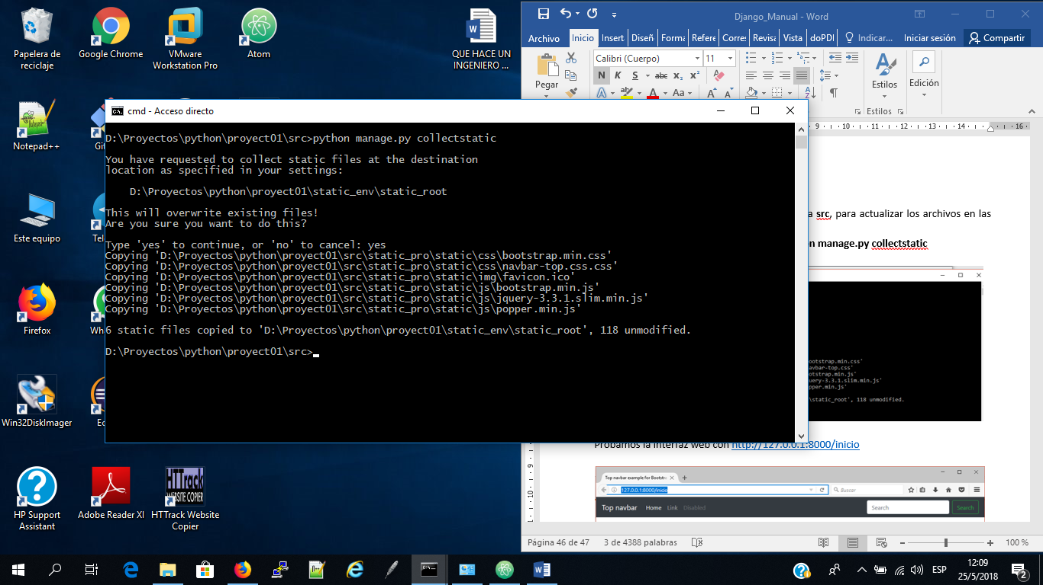

Probamos la interfaz web con <http://127.0.0.1:8000/inicio>

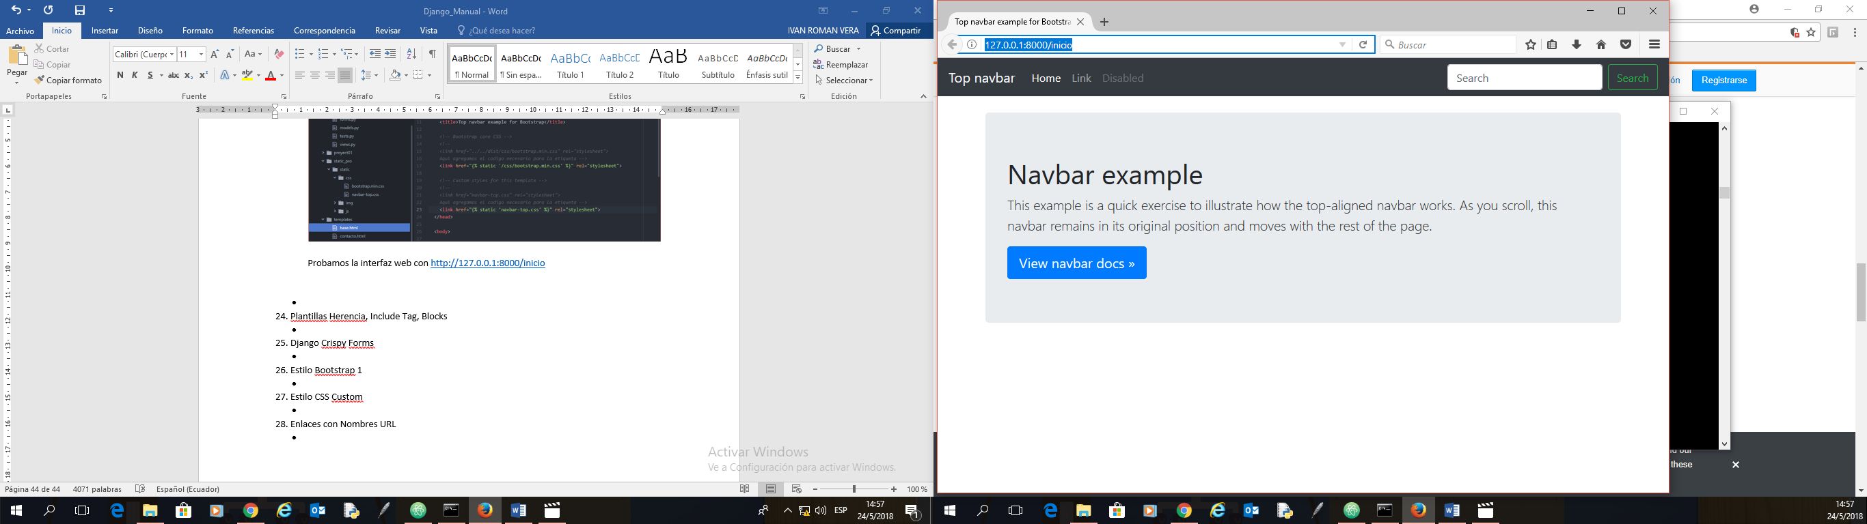

Aparecen los archivos en las rutas de instalación estáticas.

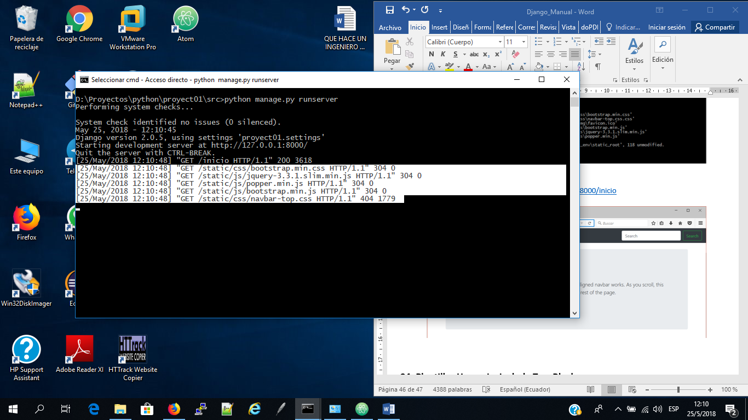

**24. Plantillas Herencia, Include Tag, Blocks**

* Para usar plantillas dentro de las plantillas evitar usar código repetitivo, mediante la plantilla **base.html** como fuente de todo el proyecto, la que será modificada y particionada en otros archivos para observar la funcionalidad de la **herencia**, **include tag** y los **blocks**.

**Include**

Para el ejemplo crearemos en la carpeta **templates** una platilla llamada **navbar.html** y **jumbotron**, en donde pegaremos el corte de la plantilla **base.html** que corresponde a la etiqueta **nav** y **jumbotron** para grabarlo dentro del archivo **.html** respectivamente.

Luego podremos en el archivo **base.html** una etiqueta que llame al archivo **navbar.html**, asi: ***{% include "navbar.html" %} e {% include "* jumbotron*.html" %}***

El archivo **navbar.html** contendrá:

*<nav class="navbar navbar-expand-md navbar-dark bg-dark mb-4">*

*<a class="navbar-brand" href="#">Top navbar</a>*

*<button class="navbar-toggler" type="button" data-toggle="collapse" data-target="#navbarCollapse" aria-controls="navbarCollapse" aria-expanded="false" aria-label="Toggle navigation">*

*<span class="navbar-toggler-icon"></span>*

*</button>*

*<div class="collapse navbar-collapse" id="navbarCollapse">*

*<ul class="navbar-nav mr-auto">*

*<li class="nav-item active">*

*<a class="nav-link" href="#">Home <span class="sr-only">(current)</span></a>*

*</li>*

*<li class="nav-item">*

*<a class="nav-link" href="#">Link</a>*

*</li>*

*<li class="nav-item">*

*<a class="nav-link disabled" href="#">Disabled</a>*

*</li>*

*</ul>*

*<form class="form-inline mt-2 mt-md-0">*

*<input class="form-control mr-sm-2" type="text" placeholder="Search" aria-label="Search">*

*<button class="btn btn-outline-success my-2 my-sm-0" type="submit">Search</button>*

*</form>*

*</div>*

*</nav>*

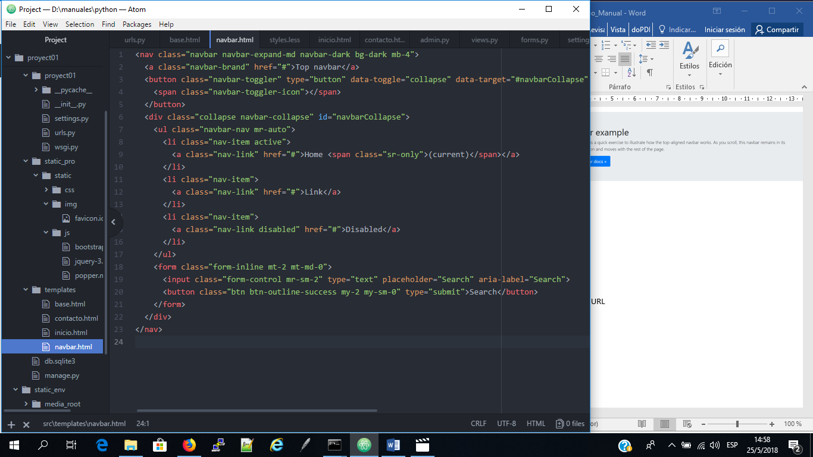

El archivo **jumbotron.html** contendrá:

*<main role="main" class="container">*

*<div class="jumbotron">*

*<h1>Navbar example</h1>*

*<p class="lead">This example is a quick exercise to illustrate how the top-aligned navbar works. As you scroll, this navbar remains in its original position and moves with the rest of the page.</p>*

*<a class="btn btn-lg btn-primary" href="../../components/navbar/" role="button">View navbar docs &raquo;</a>*

*</div>*

*</main>*

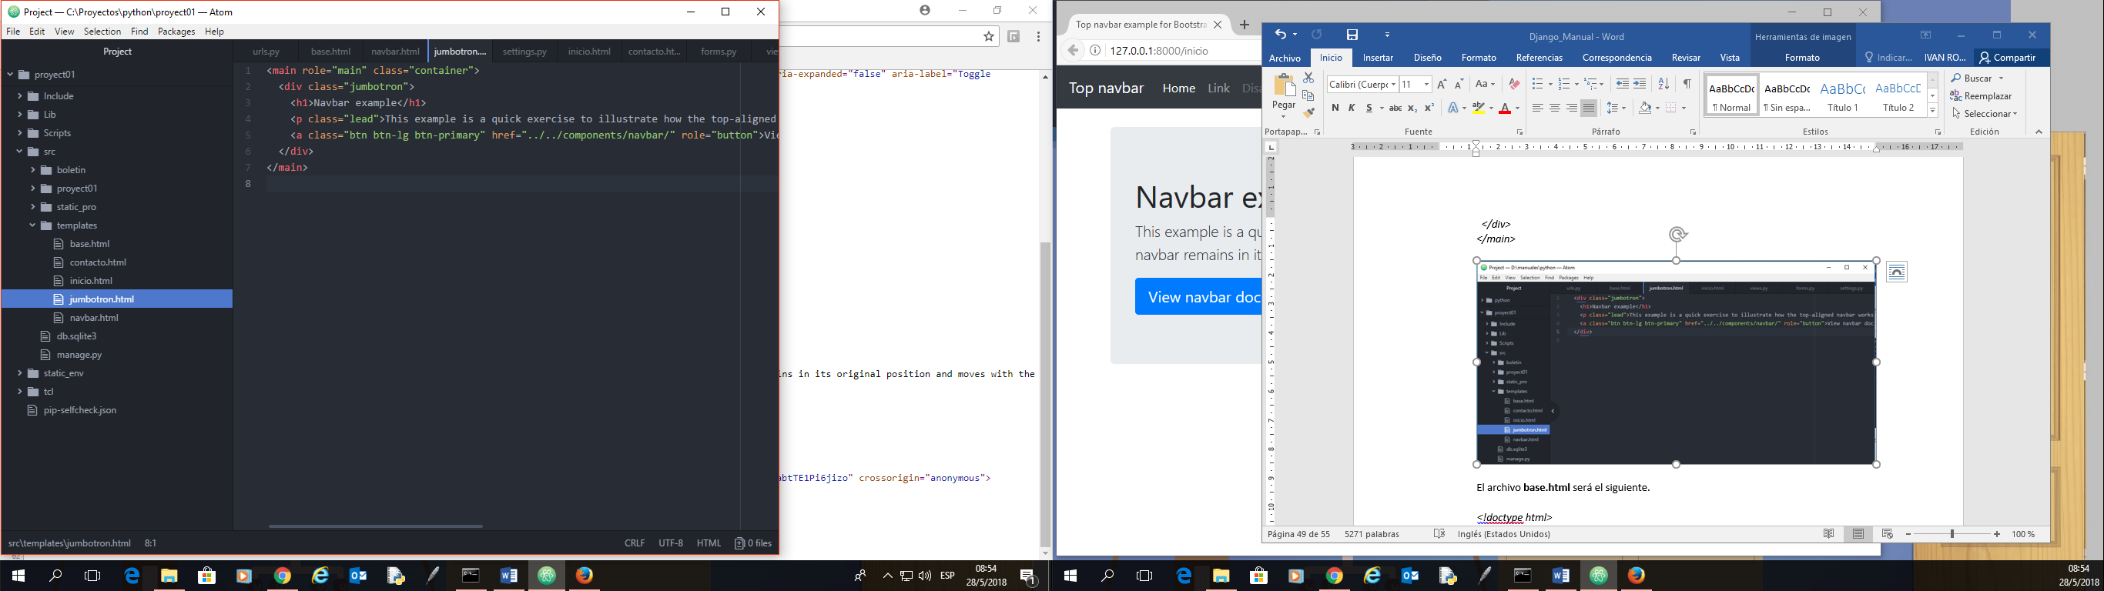

Creamos el archivo **javascript_css.html,** que proviene del archivo **base.html**, no olvidar colocar ***{% load static %}*** en la cabecera del archivo.

***{% load static %}***

*<!-- Bootstrap core JavaScript*

*================================================== -->*

*<!-- Placed at the end of the document so the pages load faster*

*<script src="https://code.jquery.com/jquery-3.3.1.slim.min.js" integrity="sha384-q8i/X+965DzO0rT7abK41JStQIAqVgRVzpbzo5smXKp4YfRvH+8abtTE1Pi6jizo" crossorigin="anonymous"></script>*

*Aqui agregamos el codigo necesario para la etiqueta-->*

*<script src="{% static '/js/jquery-3.3.1.slim.min.js' %}" integrity="sha384-q8i/X+965DzO0rT7abK41JStQIAqVgRVzpbzo5smXKp4YfRvH+8abtTE1Pi6jizo" crossorigin="anonymous"></script>*

*<script>window.jQuery || document.write('<script src="../../assets/js/vendor/jquery-slim.min.js"><\/script>')</script>*

*<!--*

*<script src="../../assets/js/vendor/popper.min.js"></script>*

*Aqui agregamos el codigo necesario para la etiqueta-->*

*<script src="{% static '/js/popper.min.js' %}"></script>*

*<!--*

*<script src="../../dist/js/bootstrap.min.js"></script>*

*Aqui agregamos el codigo necesario para la etiqueta-->*

*<script src="{% static '/js/bootstrap.min.js' %}"></script>*

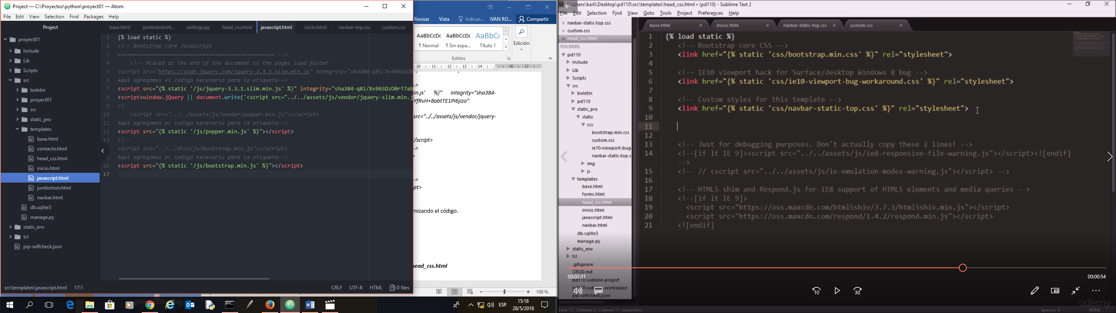

Archivo **head_css.html,**  recientemente creado.

***{% load static %}***

*<meta charset="utf-8">*

*<meta name="viewport" content="width=device-width, initial-scale=1, shrink-to-fit=no">*

*<meta name="description" content="">*

*<meta name="author" content="">*

*<link rel="icon" href="{% static '/img/favicon.ico' %}">*

*<title>{% block titulo_sitio%}Proyecto01{% endblock %}</title>*

*<!-- Bootstrap core CSS -->*

*<!--*

*<link href="../../dist/css/bootstrap.min.css" rel="stylesheet">*

*Aqui agregamos el codigo necesario para la etiqueta -->*

*<link href="{% static '/css/bootstrap.min.css' %}" rel="stylesheet">*

*<!-- Custom styles for this template -->*

*<!--*

*<link href="navbar-top.css" rel="stylesheet">*

*Aqui agregamos el codigo necesario para la etiqueta -->*

*<link href="{% static 'navbar-top.css' %}" rel="stylesheet">*

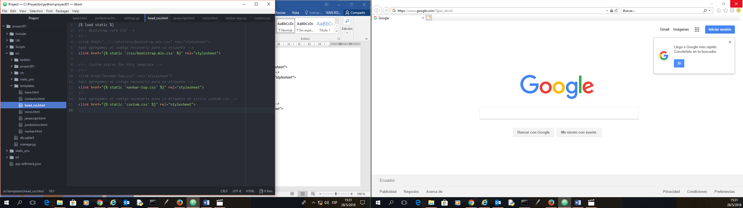

El archivo **base.html** será el siguiente.

*<!doctype html>*

*{% load static %}*

*<html lang="en">*

*<head>*

*<meta charset="utf-8">*

*<meta name="viewport" content="width=device-width, initial-scale=1, shrink-to-fit=no">*

*<meta name="description" content="">*

*<meta name="author" content="">*

*<!--*

*<link rel="icon" href="../../../../favicon.ico">*

*Aqui agregamos el codigo necesario para la etiqueta -->*

*<link rel="icon" href="{% static '/img/favicon.ico' %}">*

*<title>Top navbar example for Bootstrap</title>*

*<!--*

***EXTRAJIMOS etiqueta <head> para crear archivo head_css.html***

*-->*

***{% include "head_css.html" %} </head>***

*<body>*

*<!--*

***EXTRAJIMOS etiqueta <nav>, <jumbotron> y <javascript>para crear archivo navbar.html***

*-->*

***{% include "navbar.html" %}***

***{% include "jumbotron.html" %}***

***{% include "javascript.html" %}***

*</body>*

*</html>*

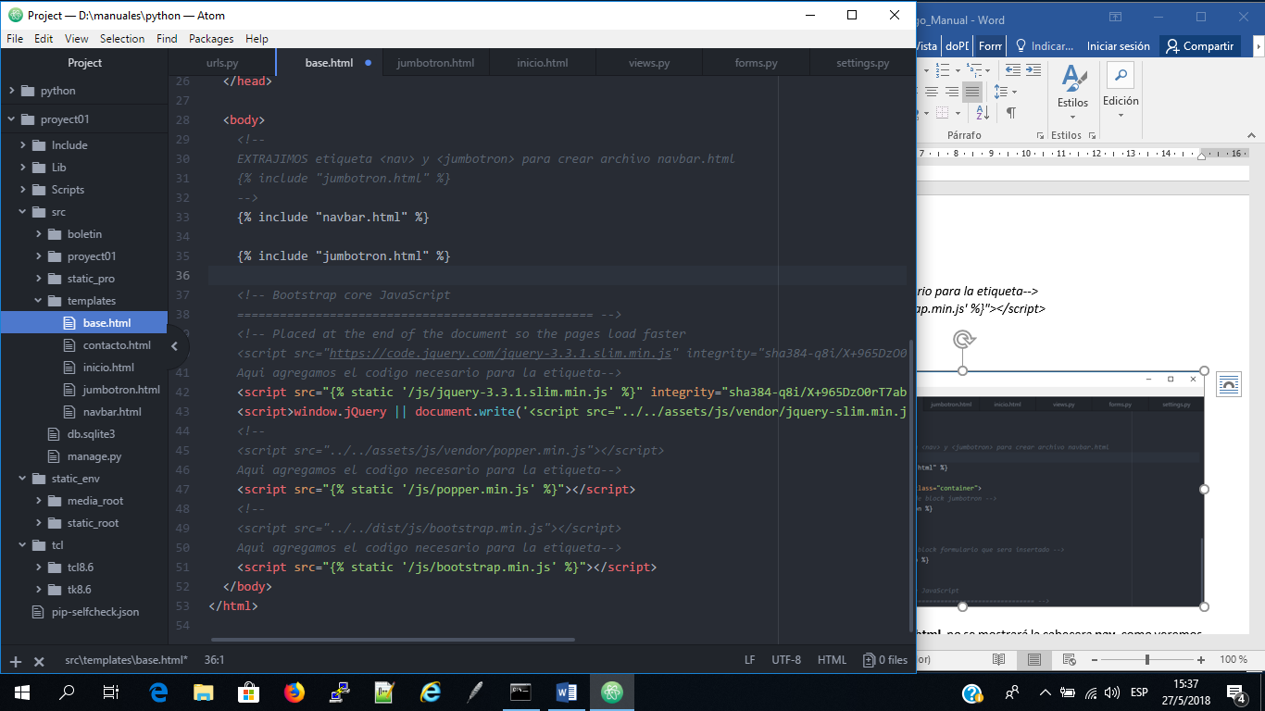

Si comentamos la etiqueta en **base.html**, no se mostrará la cabecera **nav**, como veremos a continuación.

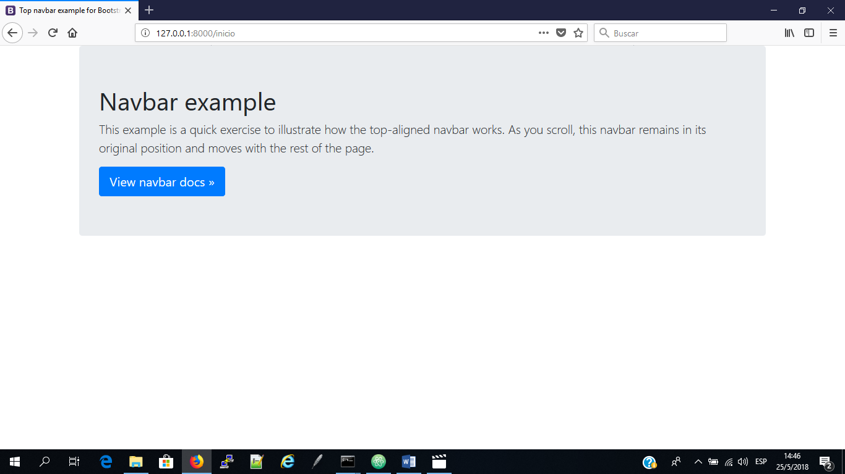

Al descomentar la línea veremos normalmente la página.

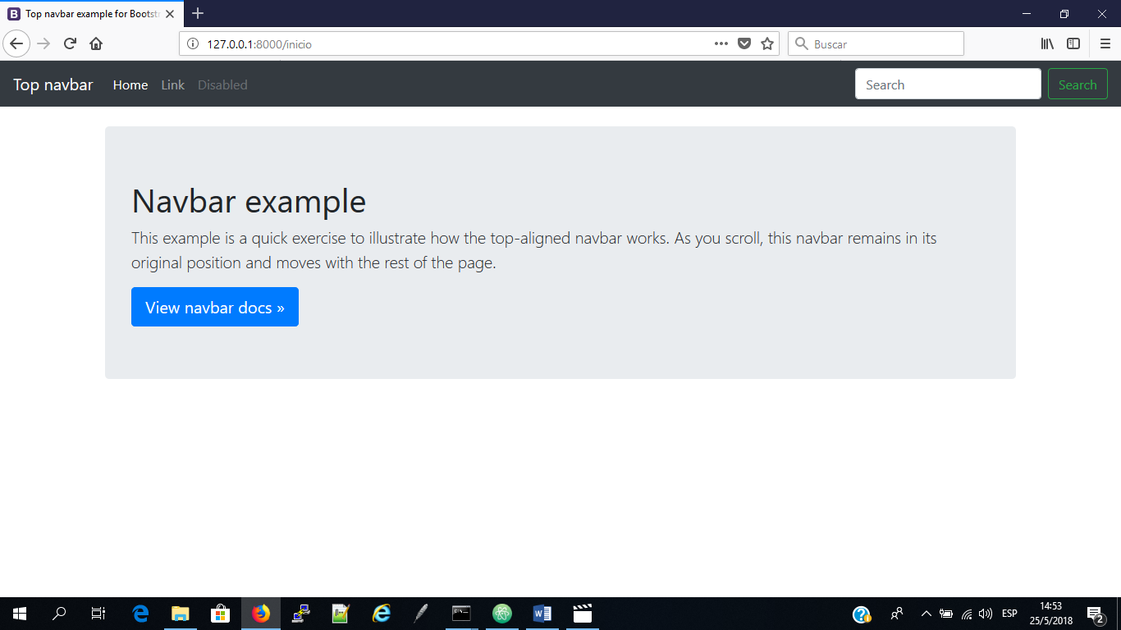

**Extends**

Extiende código **html** o hereda proveniente de otra página. Por ejemplo, creamos un bloque dentro de **inicio.html** para decirle que vamos a heredar desde **base.html**

Para la página **incio.html** tendremos que hacer cambios en el archivo **views.py** para decirle que cargue la página indicada como inicial.

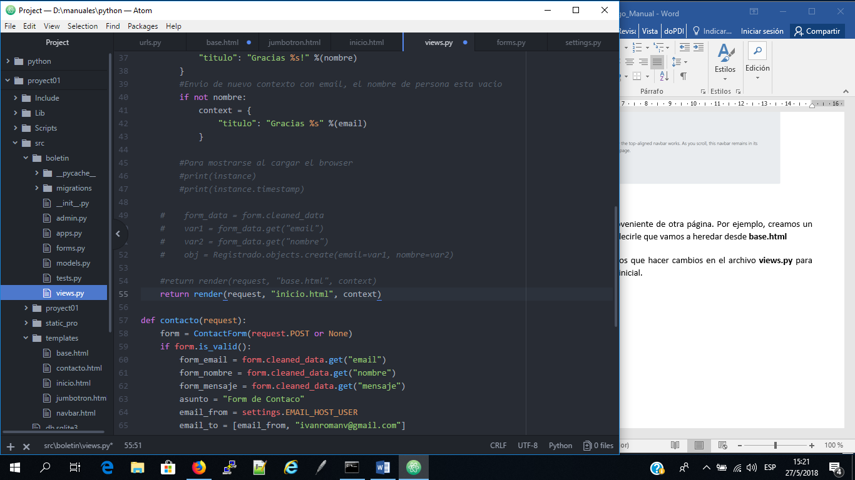

Modificar el archivo **inicio.html** el cual contendrá las definiciones de la **extends** y los bloques de código definidos dentro de **base.html** que serán insertados dentro de la página de **inicio.html**

*<!doctype html>*

***{% load static %}***

*<html lang="en">*

*<head>*

*<meta charset="utf-8">*

*<meta name="viewport" content="width=device-width, initial-scale=1, shrink-to-fit=no">*

*<meta name="description" content="">*

*<meta name="author" content="">*

*<!--*

*<link rel="icon" href="../../../../favicon.ico">*

*Aqui agregamos el codigo necesario para la etiqueta -->*

*<link rel="icon" href="{% static '/img/favicon.ico' %}">*

*<title>Top navbar example for Bootstrap</title>*

*<!-- Bootstrap core CSS -->*

*<!--*

*EXTRAJIMOS etiqueta <head> para crear archivo head_css.html*

*-->*

*{% include "head_css.html" %} </head>*

*</head>*

*<body>*

*<!--*

*EXTRAJIMOS etiqueta <nav> y <jumbotron> para crear archivo navbar.html*

*-->*

*{% include "navbar.html" %}*

***<!-- definicion de block jumbotron -->***

***{% block jumbotron %}***

***{% endblock %}***

***<!-- definicion de block formulario que sera insertado -->***

***{% block formulario %}***

***{% endblock %}***

*<!--*

*EXTRAJIMOS etiqueta <head> para crear archivo javascript.html*

*-->*

*{% include "javascript.html" %} </body>*

*</html>*

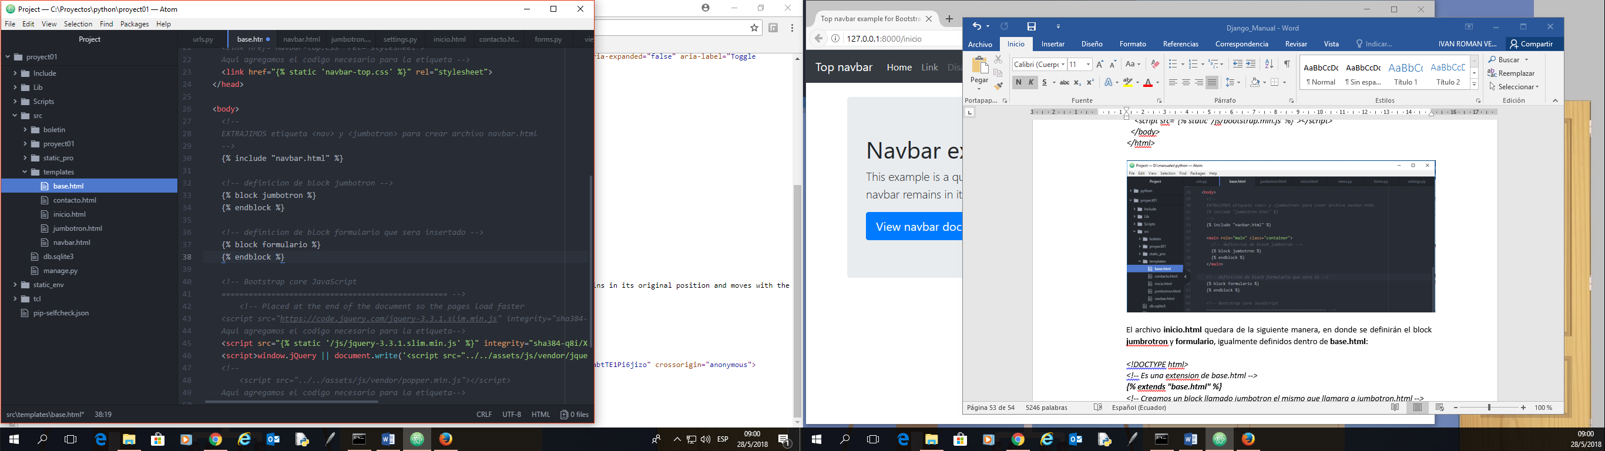

El archivo **inicio.html** quedara de la siguiente manera, en donde se definirán el block **jumbrotron** y **formulario**, igualmente definidos dentro de **base.html**:

*<!DOCTYPE html>*

*<!-- Es una extension de base.html -->*

***{% extends "base.html" %}***

*<!-- Creamos un block llamado jumbotron el mismo que llamara a jumbotron.html -->*

***{% block jumbotron %}***

***{% include "jumbotron.html" %}***

***{% endblock %}***

*{{ titulo }}<br/>*

*{{ request.user }}*

*<hr/>*

*<br/>*

*<!-- Creamos un block llamado formulario el mismo que será visible con base.html -->*

***{% block formulario %}***

*<form method="POST" action="">{% csrf_token %}*

*{{ el_form.as_p }}*

*<input type="submit" value="Registrar">*

*</form>*

***{% endblock %}***

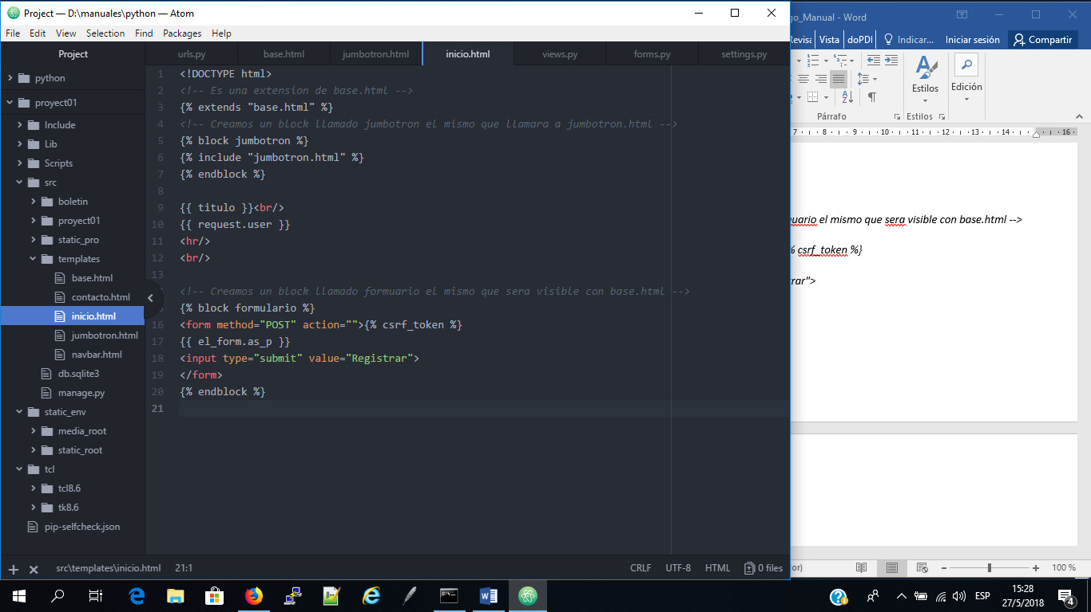

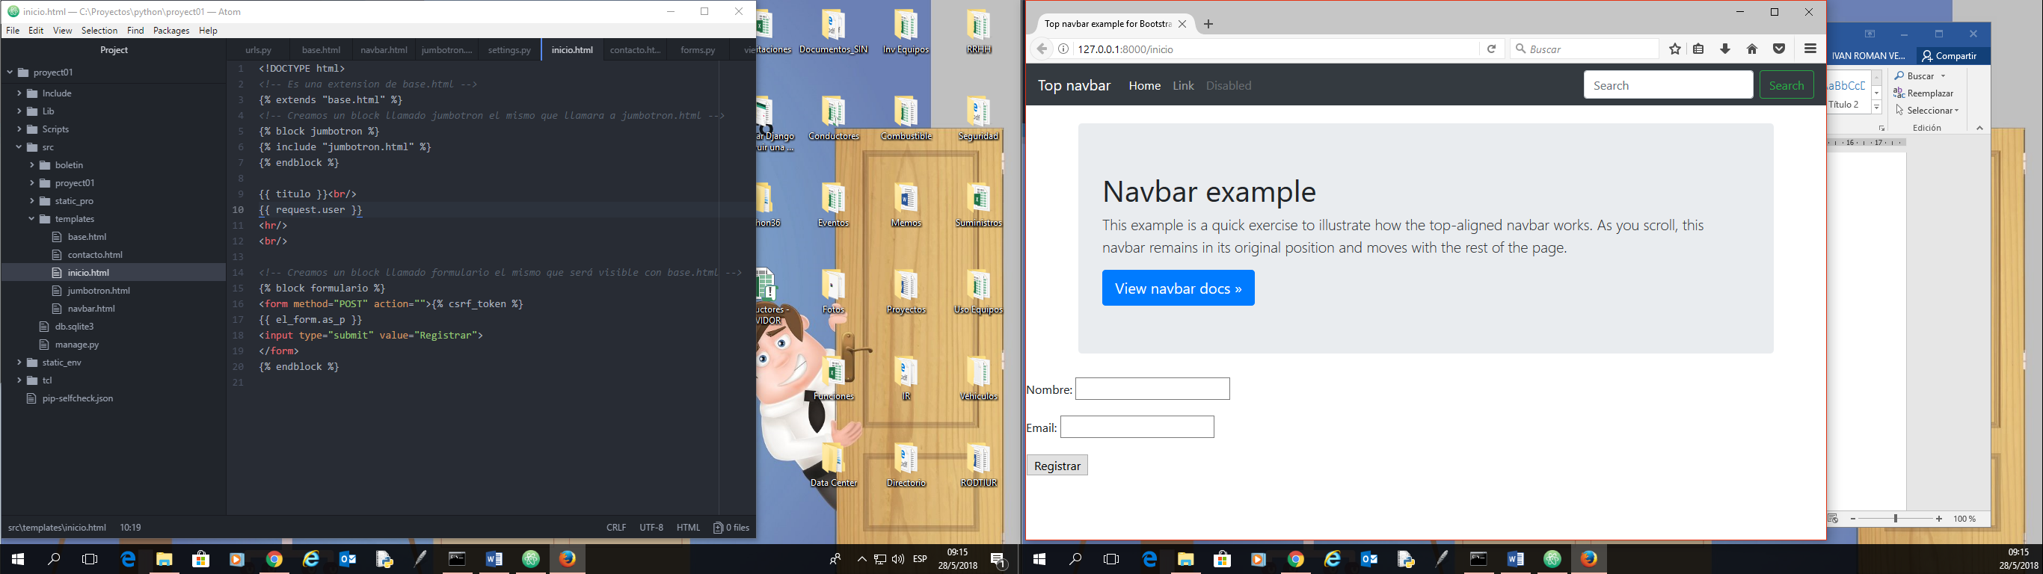

Podemos también colocar block donde queramos en este caso modificaremos el título del sitio, tanto en el archivo **base.html** e **inicio.html**, de la siguiente manera.

Para **base.html**:

*<!doctype html>*

***{% load static %}***

*<html lang="en">*

*<head>*

*<meta charset="utf-8">*

*<meta name="viewport" content="width=device-width, initial-scale=1, shrink-to-fit=no">*

*<meta name="description" content="">*

*<meta name="author" content="">*

*<!--*

*<link rel="icon" href="../../../../favicon.ico">*

*Aqui agregamos el codigo necesario para la etiqueta -->*

*<link rel="icon" href="{% static '/img/favicon.ico' %}">*

***<title>{% block titulo_sitio%}Proyecto01{% endblock %}</title>***

*<!-- Bootstrap core CSS -->*

*<!--*

*EXTRAJIMOS etiqueta <head> para crear archivo head_css.html*

*-->*

*{% include "head_css.html" %} </head>*

*</head>*

*<body>*

*<!--*

*EXTRAJIMOS etiqueta <nav> y <jumbotron> para crear archivo navbar.html*

*-->*

*{% include "navbar.html" %}*

*<!-- definicion de block jumbotron -->*

*{% block jumbotron %}*

*{% endblock %}*

*<!-- definicion de block formulario que sera insertado -->*

*{% block formulario %}*

*{% endblock %}*

*<!--*

*EXTRAJIMOS etiqueta <head> para crear archivo javascript.html*

*-->*

*{% include "javascript.html" %} </body>*

*</html>*

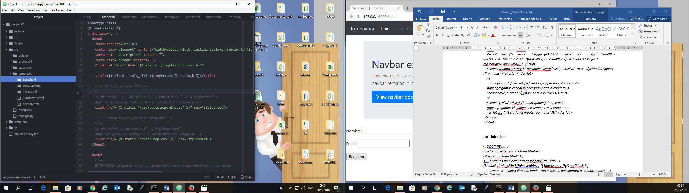

Para **inicio.html**:

*<!DOCTYPE html>*

*<!-- Es una extension de base.html -->*

*{% extends "base.html" %}*

***<!-- Creamos un block para descripcion del sitio -->***

***{% block titulo_sitio %}Bienvenidos | {{ block.super }}{% endblock %}***

*<!-- Creamos un block llamado jumbotron el mismo que llamara a jumbotron.html -->*

*{% block jumbotron %}*

*{% include "jumbotron.html" %}*

*{% endblock %}*

*{{ titulo }}<br/>*

*{{ request.user }}*

*<hr/>*

*<br/>*

*<!-- Creamos un block llamado formulario el mismo que será visible con base.html -->*

*{% block formulario %}*

*<form method="POST" action="">{% csrf_token %}*

*{{ el_form.as_p }}*

*<input type="submit" value="Registrar">*

*</form>*

*{% endblock %}*

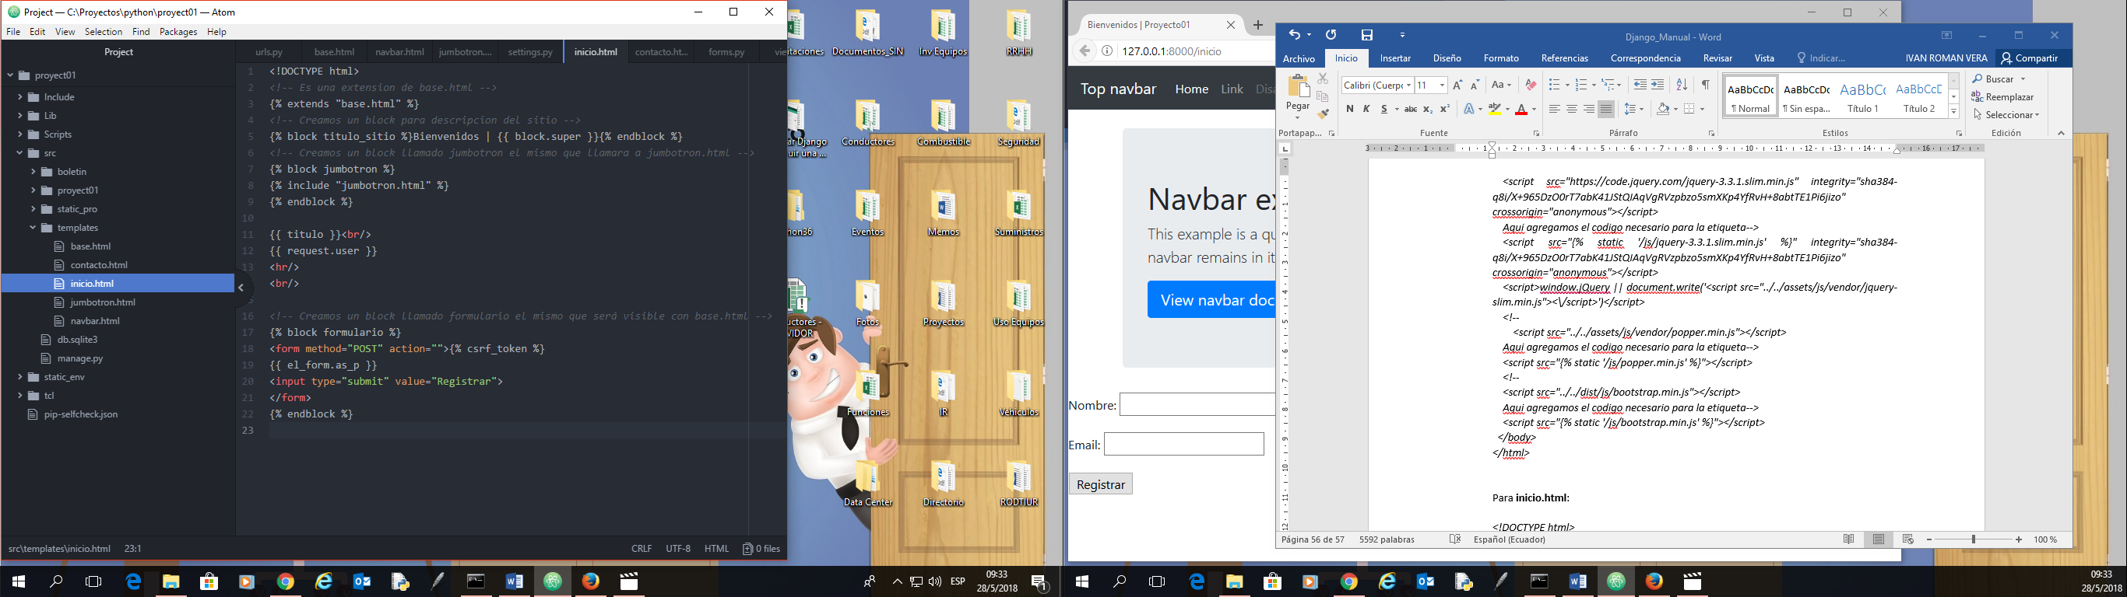

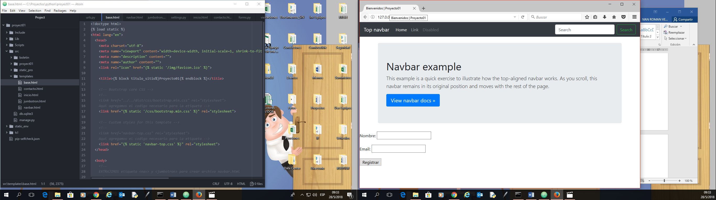

**25. Django Crispy Forms**

* Paquete de Django permite añadir características visuales mejoradas los formularios

Comprobamos que el paquete este instalado mediante freeze.

D:\Proyectos\python\proyect01\src>**pip freeze**

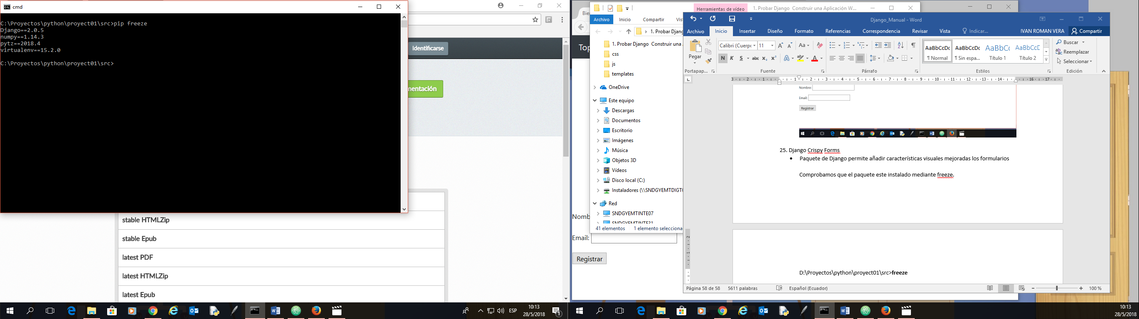

Luego procedemos a la instalación manual.

D:\Proyectos\python\proyect01\src>**pip install -U django-crispy-forms**

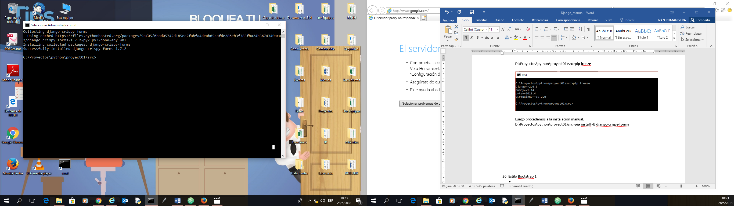

Luego agregar la nueva app al archivo **settings.py**

*# Application definition*

*INSTALLED_APPS = [*

***# apps Django***

*'django.contrib.admin',*

*'django.contrib.auth',*

*'django.contrib.contenttypes',*

*'django.contrib.sessions',*

*'django.contrib.messages',*

*'django.contrib.staticfiles',*

***# apps de terceros***

***'crispy_forms',***

***# apps creadas***

*'boletin',*

*]*

Se procede a realizar las migraciones respectivas para que **Django** se actualice a nivel de apps.

D:\Proyectos\python\proyect01\src>**python manage.py makemigrations**

D:\Proyectos\python\proyect01\src>**python manage.py migrate**

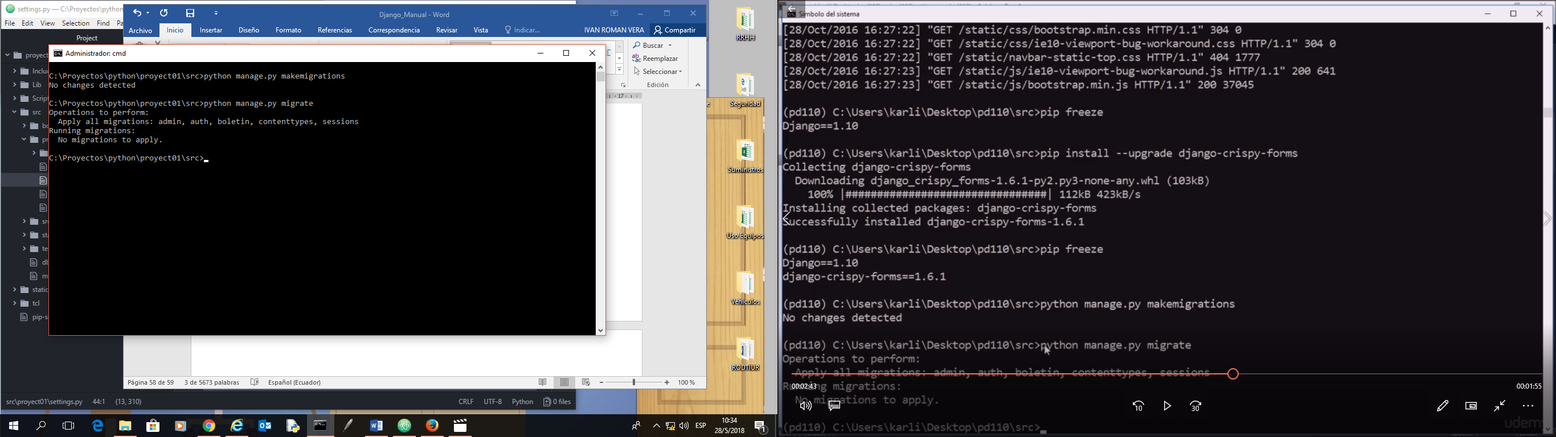

Vamos a témplate packs, ya que **crispy-forms** trabaja con **bootstrap**, entonces seleccionamos la versión correspondiente agregando en el archivo **settings.py** la ruta y versión, como sigue:

…

ROOT_URLCONF = 'proyect01.urls'

***CRISPY_TEMPLATE_PACK = 'bootstrap4'***

***…***

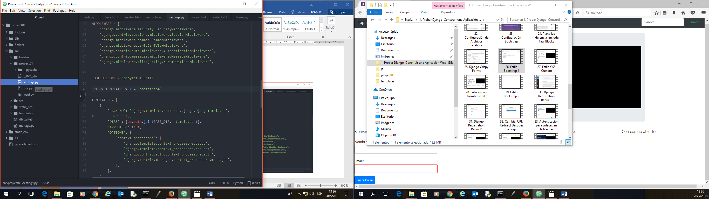

Finalmente, en el archivo **inicio.html** agregamos código para decirle que usaremos **crispy-form**, además cambiamos **form** por **crispy** con el símbolo **“|”,** para cargar formulario **el_form**

*<!DOCTYPE html>*

*<!-- Es una extension de base.html -->*

*{% extends "base.html" %}*

***<!-- Inserta justo AQUI la tag para crispy-form -->***

***{% load crispy_forms_tags %}***

*<!-- Creamos un block para descripcion del sitio -->*

*{% block titulo_sitio %}Bienvenidos | {{ block.super }}{% endblock %}*

*<!-- Creamos un block llamado jumbotron el mismo que llamara a jumbotron.html -->*

*{% block jumbotron %}*

*{% include "jumbotron.html" %}*

*{% endblock %}*

*{{ titulo }}<br/>*

*{{ request.user }}*

*<hr/>*

*<br/>*

*<!-- Creamos un block llamado formulario el mismo que será visible con base.html -->*

*{% block formulario %}*

*<form method="POST" action="">{% csrf_token %}*

***<!-- Cambiamos el form a crispy para mejor presentacion***

*{{ el_form.form }}*

*-->*

***{{ el_form|crispy }}***

*<input type="submit" value="Registrar">*

*</form>*

*{% endblock %}*

La página web se mostrará de la siguiente manera, mejorando su presentación.

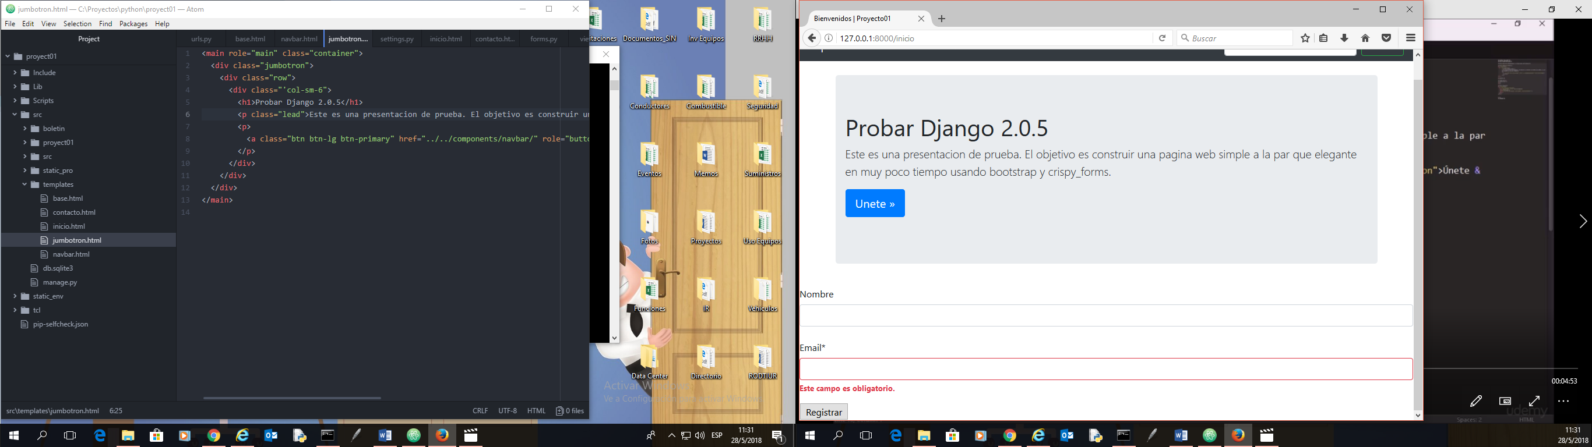

26. Estilo Bootstrap 1

* Dando estilo y formato a la página de **inicio.html**, previamente modificamos **jumbotron.html** agregando más **columnas** <div> y **párrafos** <p> con descripciones comprensibles.

Para el ejemplo crearemos una columna adicional en **jumbotron.html** donde colocaremos texto y a futuro un video, en **inicio.html**, en la parte de abajo el formulario más 3 columnas donde presentaremos texto .

Archivo **jumbotron.html**

***{% load static %}***

*<main role="main" class="container">*

*<div class="jumbotron">*

***<!-- Creando filas -->***

***<div class="row">***

***<!-- la clase col-sm-6 es de crispy-form -->***

***<div class="col-sm-6">***

***<h1>Probar Django 2.0.5</h1>***

***<p class="lead">Este es una presentacion de prueba. El objetivo es construir una pagina web simple y elegante en muy poco tiempo usando bootstrap y crispy_forms.</p>***

***<p>***

***<a class="btn btn-lg btn-primary" href="../../components/navbar/" role="button">Unete &raquo;</a>***

***</p>***

***</div>***

*<!--* ***Aqui <div> se mostrara a posterior video, definimos espacio para ubicacion***

***Creando columna, la clase col-sm-6 es de crispy-form***

*-->*

***<div class="col-sm-6" style="background-color:black;height:300px"></div****>*

*</div>*

*</div>*

*</main>*

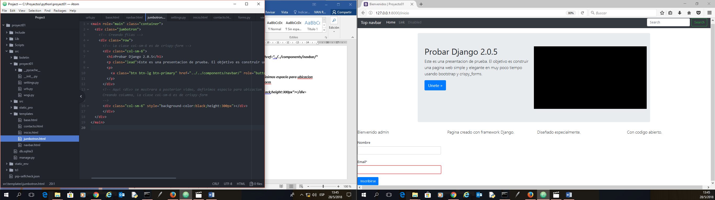

Archivo **inicio.html**

*<!DOCTYPE html>*

*<!-- Es una extension de base.html -->*

*{% extends "base.html" %}*

*<!--* ***Inserta justo AQUI la tag para crispy-form*** *-->*

***{% load crispy_forms_tags %}***

*<!-- Creamos un block para descripcion del sitio -->*

*{% block titulo_sitio %}Bienvenidos | {{ block.super }}{% endblock %}*

*<!-- Creamos un block llamado jumbotron el mismo que llamara a jumbotron.html -->*

*{% block jumbotron %}*

*{% include "jumbotron.html" %}*

*{% endblock %}*

*{{ titulo }}<br/>*

*{{ request.user }}*

*<hr/>*

*<br/>*

*<!-- Creamos un block llamado formulario el mismo que será visible con base.html -->*

*{% block formulario %}*

*<div class="row">*

*<!--*

***la clase col-sm-3 es de crispy-form numero de columnas 3***

***la clase col-xs-12 es de crispy-form ajusta al comprimir la página***

***la clase pull-right esn de crispy-form alinea a la derecha***

*-->*

***<div class="col-sm-3 col-xs-12 pull-right">***

*<p class="lead">{{ titulo}}</p>*

*<form method="POST" action="">{% csrf_token %}*

*<!--* ***Cambiamos el form a crispy para mejor presentacion***

*{{ el_form.form }}*

*-->*

***{{ el_form|crispy }}***

*<input class="btn btn-primary" type="submit" value="Inscribirse">*

*</form>*

*</div>*

***<div class="col-sm-3">***

***<p class="lead">Pagina creado con framework Django.</p>***

***</div>***

***<div class="col-sm-3">***

***<p class="lead">Diseñado especialmente.</p>***

***</div>***

***<div class="col-sm-3">***

***<p class="lead">Con codigo abierto.</p>***

***</div>***

*</div>*

*{% endblock %}*

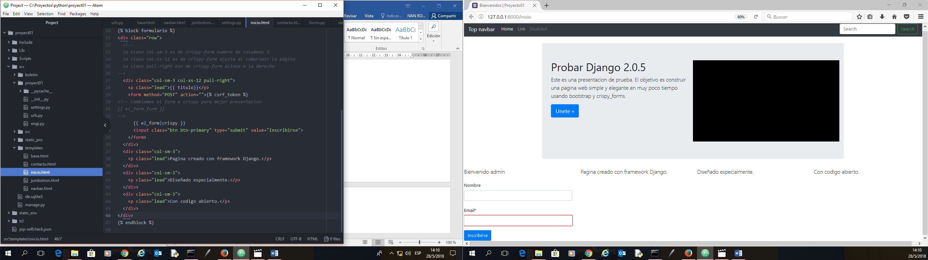

Obtendremos en el browser:

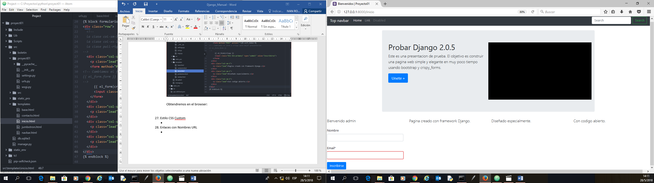

Si lo justificamos u observamos por el browser del celular, obtendríamos:

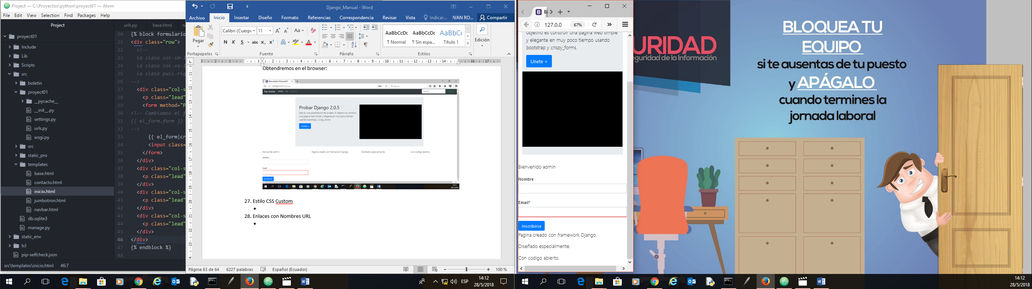

27. Estilo CSS Custom

* Crearemos un archivo denominado **custom.css** la misma que es un estilo nuevo en la carpeta **\proyect01\static\css\**, en donde definiremos nuestras propias ***clases personalizadas*** para aplicar a nuestras etiquetas, de esta forma podremos llamarlas a lo largo del proyecto, así como también crearemos la ruta de su ubicación, para luego actualizarlas en nuestro servidor de producción.

Creamos el archivo **custom.ccs** el cuan contendrá.

***/* El nombre de la clase nueva es text-align-center */***

***.text-align-center {***

***text-align: center;***

***}***

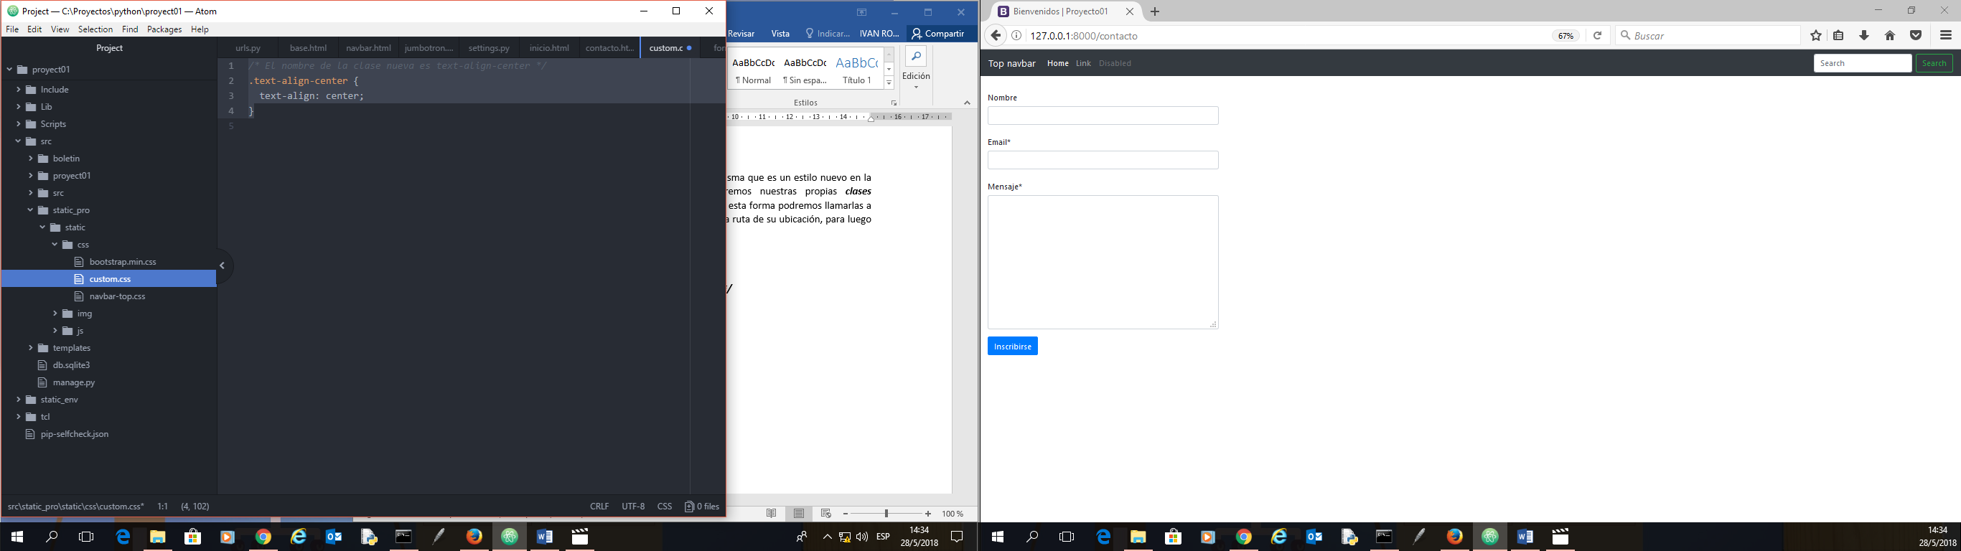

Procedemos a la creación del archivo **head_css.html**, a partir del archivo **base.html** luego realizando el %**include%** respectivo en el archivo de **inicio.html**

Archivo **head_css.html,** AGREGAREMOS la ruta del estilo **custom.css**, recientemente creado, no olvidar colocar ***{% load static %}*** en la cabecera del archivo.

***{% load static %}***

*<!-- Bootstrap core CSS -->*

*<!--*

*<link href="../../dist/css/bootstrap.min.css" rel="stylesheet">*

*Aqui agregamos el codigo necesario para la etiqueta -->*

*<link href="{% static '/css/bootstrap.min.css' %}" rel="stylesheet">*

*<!-- Custom styles for this template -->*

*<!--*

*<link href="navbar-top.css" rel="stylesheet">*

*Aqui agregamos el codigo necesario para la etiqueta -->*

*<link href="{% static 'navbar-top.css' %}" rel="stylesheet">*

*<!--*

***Aqui agregamos el codigo necesario para la etiqueta de estilo custom.css*** *-->*

***<link href="{% static 'custom.css' %}" rel="stylesheet">***

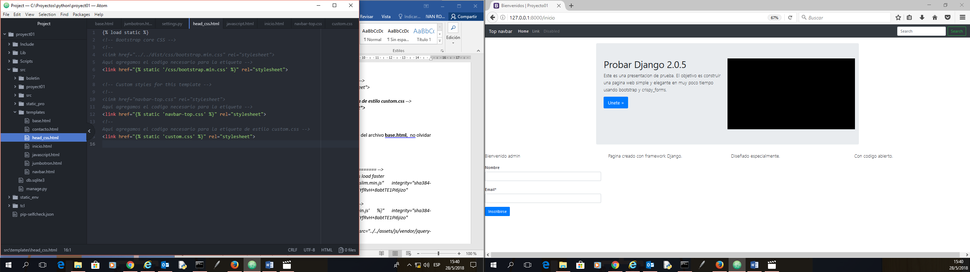

En el archivo **javascript_css.html,** no olvidar colocar ***{% load static %}*** en la cabecera del archivo.

***{% load static %}***

*<!-- Bootstrap core JavaScript*

*================================================== -->*

*<!-- Placed at the end of the document so the pages load faster*

*<script src="https://code.jquery.com/jquery-3.3.1.slim.min.js" integrity="sha384-q8i/X+965DzO0rT7abK41JStQIAqVgRVzpbzo5smXKp4YfRvH+8abtTE1Pi6jizo" crossorigin="anonymous"></script>*

*Aqui agregamos el codigo necesario para la etiqueta-->*

*<script src="{% static '/js/jquery-3.3.1.slim.min.js' %}" integrity="sha384-q8i/X+965DzO0rT7abK41JStQIAqVgRVzpbzo5smXKp4YfRvH+8abtTE1Pi6jizo" crossorigin="anonymous"></script>*

*<script>window.jQuery || document.write('<script src="../../assets/js/vendor/jquery-slim.min.js"><\/script>')</script>*

*<!--*

*<script src="../../assets/js/vendor/popper.min.js"></script>*

*Aqui agregamos el codigo necesario para la etiqueta-->*

*<script src="{% static '/js/popper.min.js' %}"></script>*

*<!--*

*<script src="../../dist/js/bootstrap.min.js"></script>*

*Aqui agregamos el codigo necesario para la etiqueta-->*

*<script src="{% static '/js/bootstrap.min.js' %}"></script>*



Archivo **base.html,** es cada vez **MAS REDUCIDO,** optimizando el código.

*<!doctype html>*

***{% load static %}***

*<html lang="en">*

*<head>*

*<meta charset="utf-8">*

*<meta name="viewport" content="width=device-width, initial-scale=1, shrink-to-fit=no">*

*<meta name="description" content="">*

*<meta name="author" content="">*

*<!--*

*<link rel="icon" href="../../../../favicon.ico">*

*Aqui agregamos el codigo necesario para la etiqueta -->*

*<link rel="icon" href="{% static '/img/favicon.ico' %}">*

*<!--*

*<title>Top navbar example for Bootstrap</title> -->*

*<title>{% block titulo_sitio%}Proyecto01{% endblock %}</title>*

*<!--*

*EXTRAJIMOS etiqueta <head> para crear archivo head_css.html -->*

*{% include "head_css.html" %}*

*</head>*

*<body>*

*<!--*

*EXTRAJIMOS etiqueta <nav>, <jumbotron> y <javascript>para crear archivo navbar.html -->*

*{% include "navbar.html" %}*

*<!-- definicion de block jumbotron -->*

*{% block jumbotron %}*

*{% endblock %}*

*<!-- definicion de block formulario que sera insertado -->*

*{% block formulario %}*

*{% endblock %}*

*<!--*

*EXTRAJIMOS etiqueta <head> para crear archivo javascript.html -->*

*{% include "javascript.html" %}*

*</body>*

*</html>*

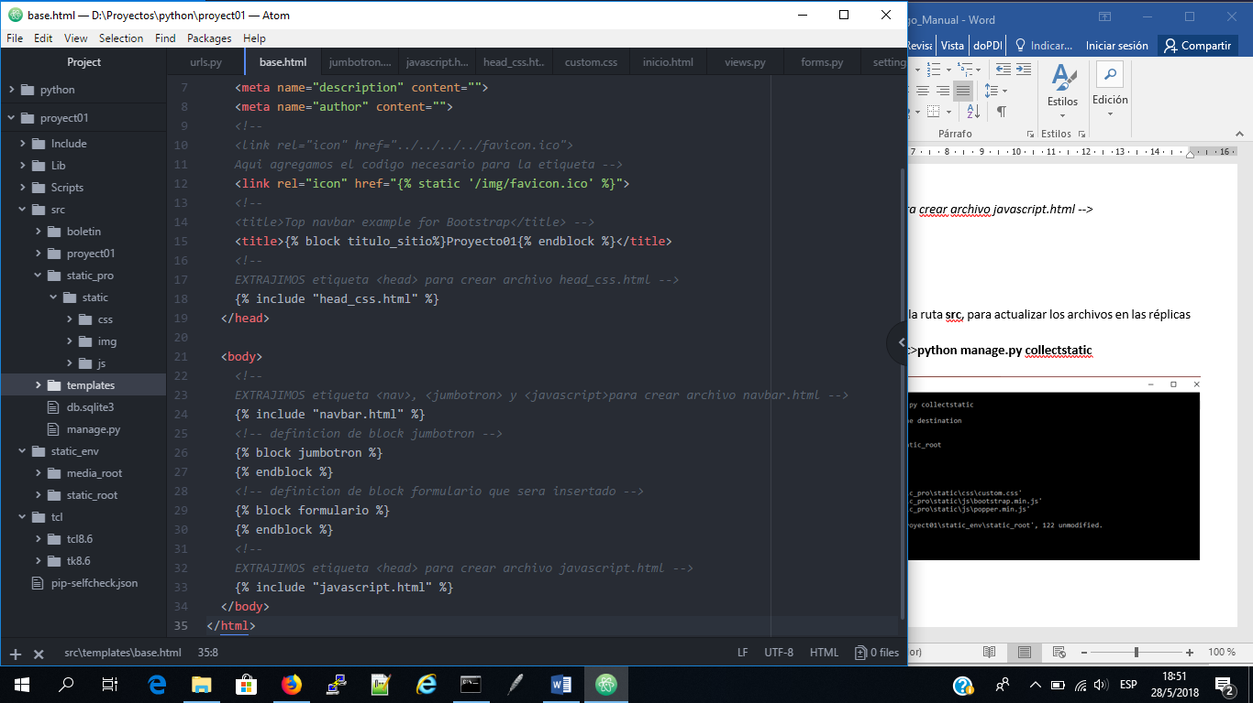

El archivo **inicio.html** contendrá.

*<!DOCTYPE html>*

*<!-- Es una extension de base.html -->*

*{% extends "base.html" %}*

*<!-- Inserta justo AQUI la tag para crispy-form -->*

*{% load crispy_forms_tags %}*

*<!-- Creamos un block para descripcion del sitio -->*

*{% block titulo_sitio %}Bienvenidos | {{ block.super }}{% endblock %}*

*<!-- Creamos un block llamado jumbotron el mismo que llamara a jumbotron.html -->*

*{% block jumbotron %}*

*{% include "jumbotron.html" %}*

*{% endblock %}*

*{{ titulo }}<br/>*

*{{ request.user }}*

*<hr/>*

*<br/>*

*<!-- Creamos un block llamado formulario el mismo que será visible con base.html -->*

*{% block formulario %}*

*<div class="row">*

*<!--*

*la clase col-sm-3 es de crispy-form numero de columnas 3*

*la clase col-xs-12 es de crispy-form ajusta al comprimir la página*

*la clase pull-right esn de crispy-form alinea a la derecha*

*-->*

*<div class="col-sm-3 col-xs-12* ***text-left****">*

*<p class="lead* ***text-center****">{{ titulo }}</p>*

*<form method="POST" action="">{% csrf_token %}*

*<!-- Cambiamos el form a crispy para mejor presentacion*

*{{ el_form.form }}*

*-->*

*{{ el_form|crispy }}*

*<input class="btn btn-primary" type="submit" value="Inscribirse">*

*</form>*

*</div>*

*<div class="col-sm-3">*

*<p class="lead* ***text-center****">Pagina creado con framework Django.</p>*

*</div>*

*<div class="col-sm-3">*

*<p class="lead* ***text-center****">Diseñado especialmente.</p>*

*</div>*

*<div class="col-sm-3">*

*<p class="lead* ***text-center****">Con codigo abierto.</p>*

*</div>*

*</div>*

*{% endblock %}*

Ejecutamos a nivel de comandos en la ruta **src**, para actualizar los archivos en las réplicas del servidor de producción.

D:\Proyectos\python\proyect01\src>**python manage.py collectstatic**

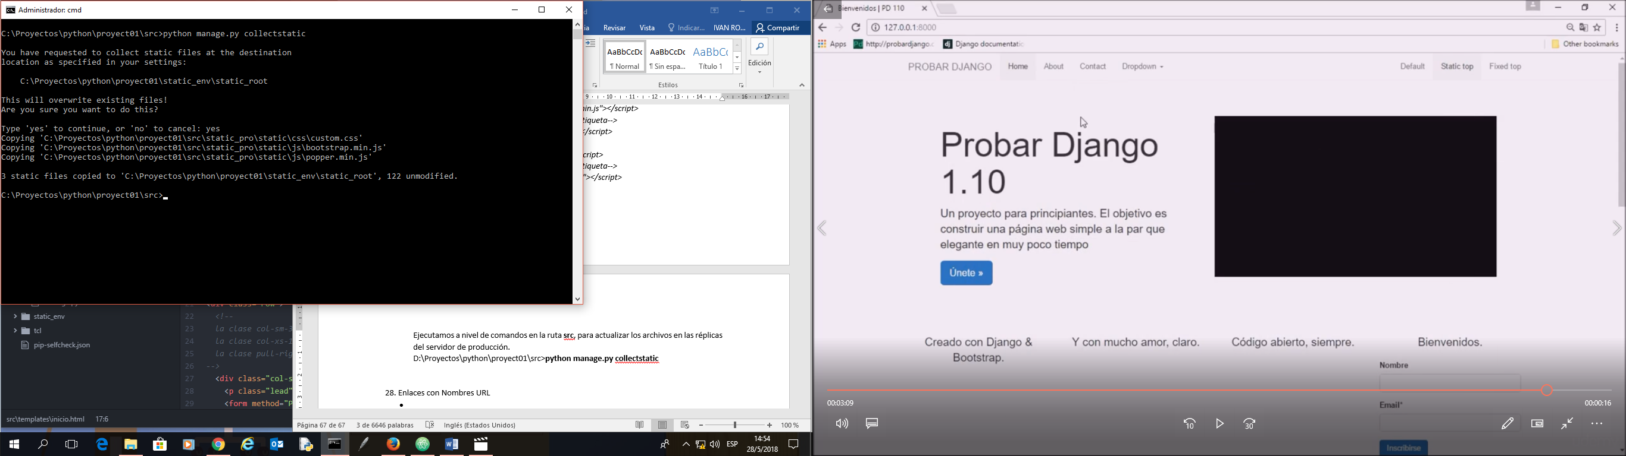

Se mostrará en el navegador como sigue:

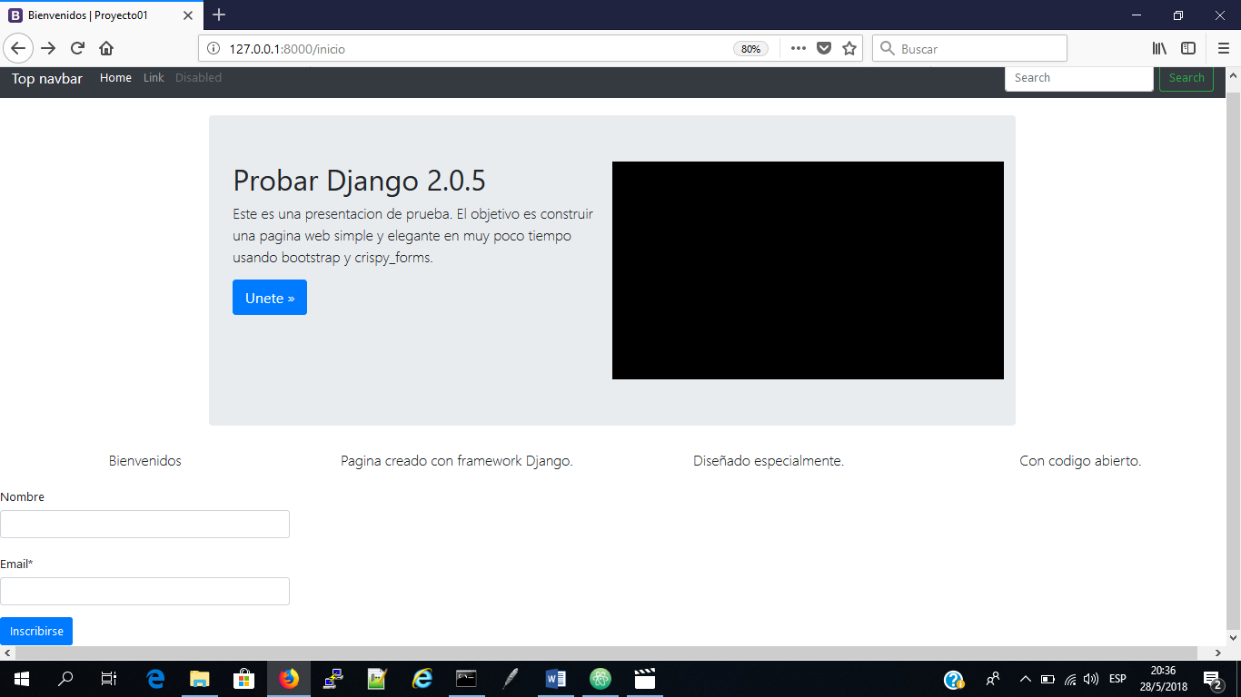

**28. Enlaces con Nombres URL**

* Se refiere a los enlaces relativos y rutas hacia las páginas que se muestran en la barra de navegación desde donde haremos **clic**.

Para esto en el témplate **navbar.html**, verificamos que contenga el código para el acceso hacia las paginas /**Contact** para **contacto.html** y /**About** para **about.html**. Deberá quedar más o menos como sigue ya que luego le haremos otras modificaciones.

*{% load static %}*

*<nav class="navbar navbar-expand-md navbar-dark bg-dark mb-4">*

*<a class="navbar-brand" href="#">Top navbar</a>*

*<button class="navbar-toggler" type="button" data-toggle="collapse" data-target="#navbarCollapse" aria-controls="navbarCollapse" aria-expanded="false" aria-label="Toggle navigation">*

*<span class="navbar-toggler-icon"></span>*

*</button>*

*<div class="collapse navbar-collapse" id="navbarCollapse">*

*<ul class="navbar-nav mr-auto">*

*<li class="nav-item active">*

*<a class="nav-link" href="#">Home <span class="sr-only">(current)</span></a>*

*</li>*

*<li class="nav-item">*

***<!-- La ruta directa usando las url about-->***

*<a class="nav-link" href="****{% url 'about' %}">****About</a>*

*</li>*

*<li class="nav-item">*

***<!-- La ruta directa usando las url contacto-->***

*<a class="nav-link" href="****{% url 'contacto' %}">****Contact</a>*

*</li>*

*<li class="nav-item">*

*<a class="nav-link disabled" href="#">Disabled</a>*

*</li>*

*</ul>*

*<form class="form-inline mt-2 mt-md-0">*

*<input class="form-control mr-sm-2" type="text" placeholder="Search" aria-label="Search">*

*<button class="btn btn-outline-success my-2 my-sm-0" type="submit">Search</button>*

*</form>*

*</div>*

*</nav>*

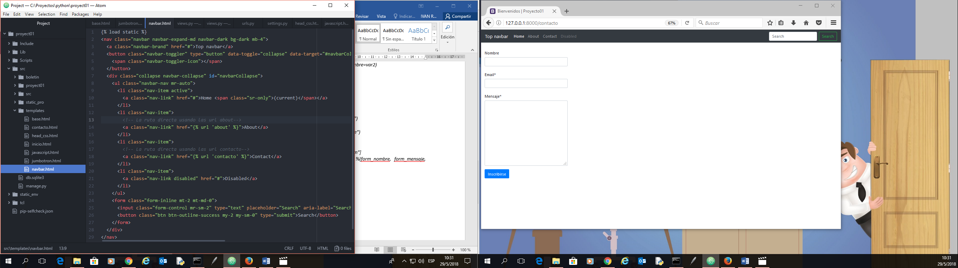

**NOTA: FORMA 1 (Opcional):**

Luego creamos las **views** para el archivo también usando las vistas fuera, es decir directamente sobre el proyecto de Django **\src\proyect01,** con el mismo nombre **views.py** que tenemos en la carpeta **\src\boletin\** aprovechando que se puede cargar desde ahí debido a que existe el archivo __init__.py de Python.

**NOTA**: luego probaremos si es posible definirlo dentro de la carpeta original del proyecto **\src\boletin**.

**Archivo \src\proyect01\views.py**

*from django.shortcuts import render*

*# Create your viers here.*

*def about(request):*

*return render(request, "about.html", {})*

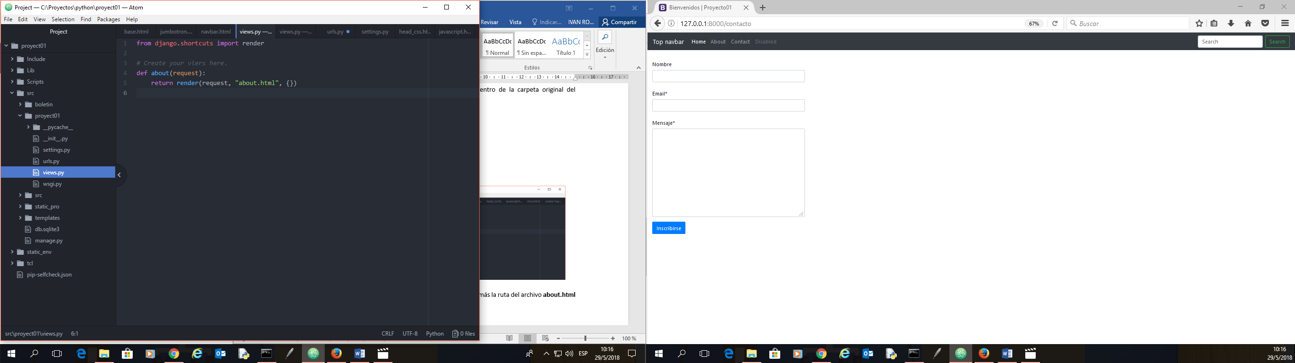

Abrimos **urls.py** y agregamos la **importación** relativa, más la ruta del archivo **about.html** que tendremos que crear posteriormente.

*#from django.conf.urls import url*

*from django.contrib import admin*

*from django.urls import path*

*#Importando setting y static*

*from django.conf import settings*

*from django.conf.urls.static import static*

*from boletin import views*

*#from boletin.views inicio*

*# Creando la ruta relativa para archivo about.html*

***from .views import about***

*urlpatterns = [*

*path('admin/', admin.site.urls),*

*path('inicio', views.inicio, name='inicio'),*

*path('contacto', views.contacto, name='contacto'),*

*# Por tratarse de ruta relativa va solo about en lugar de views.about*

*#path('about', views.about, name='about'),*

***path('about', about, name='about'),***

*]*

*if settings.DEBUG:*

*#Agrega las rutas en caso de ser estaticas*

*urlpatterns += static(settings.STATIC_URL, document_root=settings.STATIC_ROOT)*

*urlpatterns += static(settings.MEDIA_URL, document_root=settings.MEDIA_ROOT)*

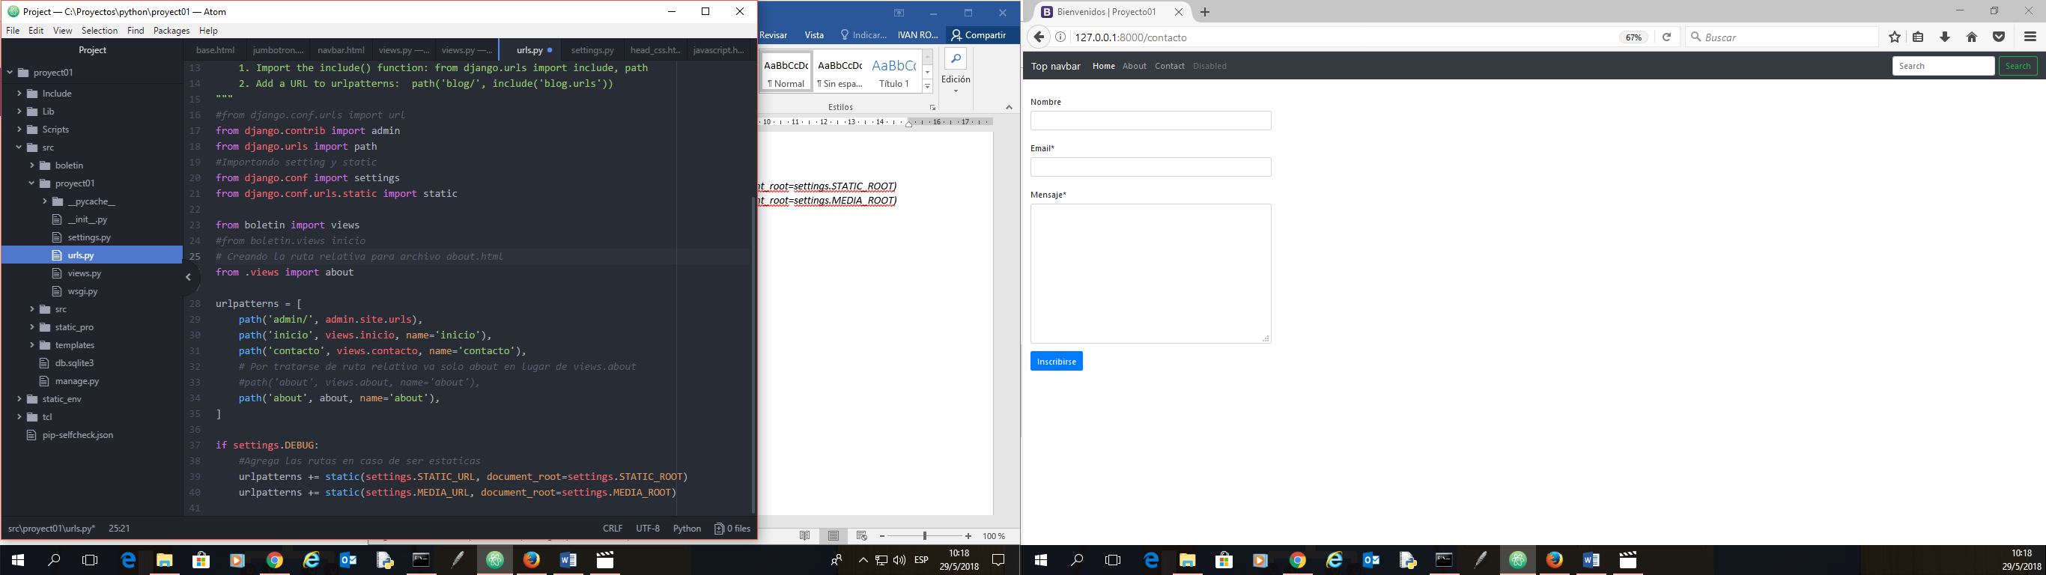

**NOTA: FORMA 2 (común):**

La forma tradicional es no creando el archive en **\src\proyect01\views.py** y agregando el contenido del mismo al final del archivo inicial **\src\boletin\views.py**. Además, también crear en el archivo **urls.py** la ruta normal como se venía realizando, sin la importación de la vista personalizada, es decir.

*#from django.conf.urls import url*

*from django.contrib import admin*

*from django.urls import path*

*#Importando setting y static*

*from django.conf import settings*

*from django.conf.urls.static import static*

***from boletin import views***

*#from boletin.views inicio*

*# Creando la ruta relativa para archivo about.html*

*#from .views import about*

*urlpatterns = [*

*path('admin/', admin.site.urls),*

*path('inicio', views.inicio, name='inicio'),*

*path('contacto', views.contacto, name='contacto'),*

*# Por tratarse de ruta relativa va solo about en lugar de views.about*

*#path('about', about, name='about'),*

***path('about', views.about, name='about'),***

*]*

*if settings.DEBUG:*

*#Agrega las rutas en caso de ser estaticas*

*urlpatterns += static(settings.STATIC_URL, document_root=settings.STATIC_ROOT)*

*urlpatterns += static(settings.MEDIA_URL, document_root=settings.MEDIA_ROOT)*

El archivo **\src\boletin\views.py**, quedaría normalmente así.

*#Importacion de configuracion para correo electronico*

*from django.conf import settings*

*from django.core.mail import send_mail*

*#importamos renderizar*

*from django.shortcuts import render*

*#Importamos el formulario*

*#from .forms import RegForm, RegModelForm*

*from .forms import RegForm, RegModelForm, ContactForm*

*#Importamos el modelo Registrado*

*from .models import Registrado*

*# Create your views here.*

*def inicio(request):*

*#Contexto*

*titulo = "Bienvenidos"*

*#Request que extraera variables del sistem*

*if request.user.is_authenticated:*

*titulo = "Bienvenido %s" %(request.user)*

*form = RegModelForm(request.POST or None)*

*#Movemos el contexto para que se ejecute el de abajo*

*context = {*

*#variable que cargara el informe contexto*

*"titulo": titulo,*

*"el_form": form,*

*}*

*if form.is_valid():*

*instance = form.save(commit=False)*

*nombre = form.cleaned_data.get("nombre")*

*email = form.cleaned_data.get("email")*

*# En caso de la descripcion de persona no se llene por formulario*

*if not instance.nombre:*

*instance.nombre = "Persona nueva"*

*#Grabar instancia*

*instance.save()*

*#Envio de nuevo contexto con nombre*

*context = {*

*"titulo": "Gracias %s!" %(nombre)*

*}*

*#Envio de nuevo contexto con email, el nombre de persona esta vacio*

*if not nombre:*

*context = {*

*"titulo": "Gracias %s" %(email)*

*}*

*# form_data = form.cleaned_data*

*# var1 = form_data.get("email")*

*# var2 = form_data.get("nombre")*

*# obj = Registrado.objects.create(email=var1, nombre=var2)*

*#return render(request, "inicio.html", context)*

*return render(request, "inicio.html", context)*

*def contacto(request):*

*form = ContactForm(request.POST or None)*

*if form.is_valid():*

*form_nombre = form.cleaned_data.get("nombre")*

*form_email = form.cleaned_data.get("email")*

*form_mensaje = form.cleaned_data.get("mensaje")*

*asunto = "Form de Contacto"*

*email_from = settings.EMAIL_HOST_USER*

*email_to = [email_from, "ivanromanv@gmail.com"]*

*email_mensaje = "%s: %s enviado por %s" %(form_nombre, form_mensaje, form_email)*

*send_mail(asunto,*

*email_mensaje,*

*email_from,*

*email_to,*

*fail_silently=False,*

*)*

*#Forma 3 de llenar*

*#for key, value in form.cleaned_data.items():*

*# print(key, value)*

*#Forma 2 de llenar*

*#for key in form.cleaned_data:*

*# print(key)*

*# print(form.cleaned_data.get(key))*

*#Forma 1 de llenar*

*#nombre = form.cleaned_data.get("nombre")*

*#email = form.cleaned_data.get("email")*

*#mensaje = form.cleaned_data.get("mensaje")*

*#print(nombre, email, mensaje)*

*context = {*

*"contacto": form,*

*}*

*return render(request, "contacto.html", context)*

***def about(request):***

***return render(request, "about.html", {})***

Finalmente, cuando vamos a la barra de navegación podremos visualizar, por ejemplo

**Contact**, el formulario de **contacto**.

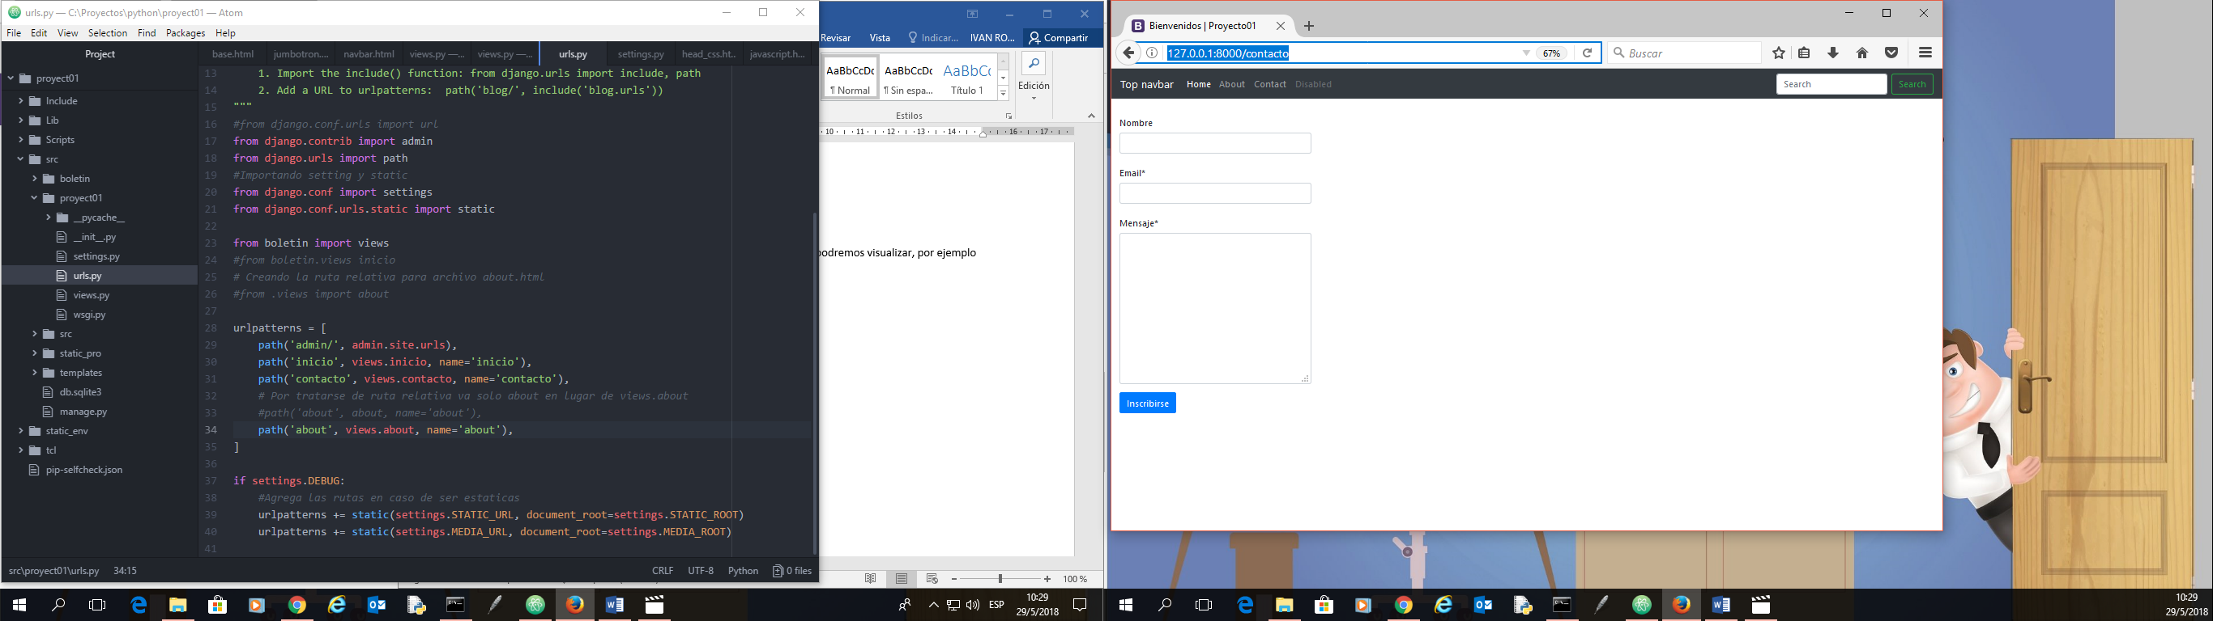

**29. Estilo Bootstrap 2**

* Primero modificamos el archivo views.py en la función contacto y añadimos el contexto denominado “**Contacto**” más el parámetro a la forma contacto.

*#Importacion de configuracion para correo electronico*

*from django.conf import settings*

*from django.core.mail import send_mail*

*#importamos renderizar*

*from django.shortcuts import render*

*#Importamos el formulario*

*#from .forms import RegForm, RegModelForm*

*from .forms import RegForm, RegModelForm, ContactForm*

*#Importamos el modelo Registrado*

*from .models import Registrado*

*# Create your views here.*

*def inicio(request):*

*#Contexto*

*titulo = "Bienvenidos"*

*#Request que extraera variables del sistem*

*if request.user.is_authenticated:*

*titulo = "Bienvenido %s" %(request.user)*

*form = RegModelForm(request.POST or None)*

*#Movemos el contexto para que se ejecute el de abajo*

*context = {*

*#variable que cargara el informe contexto*

*"titulo": titulo,*

*"el_form": form,*

*}*

*if form.is_valid():*

*instance = form.save(commit=False)*

*nombre = form.cleaned_data.get("nombre")*

*email = form.cleaned_data.get("email")*

*# En caso de la descripcion de persona no se llene por formulario*

*if not instance.nombre:*

*instance.nombre = "Persona nueva"*

*#Grabar instancia*

*instance.save()*

*#Envio de nuevo contexto con nombre*

*context = {*

*"titulo": "Gracias %s!" %(nombre)*

*}*

*#Envio de nuevo contexto con email, el nombre de persona esta vacio*

*if not nombre:*

*context = {*

*"titulo": "Gracias %s" %(email)*

*}*

*# form_data = form.cleaned_data*

*# var1 = form_data.get("email")*

*# var2 = form_data.get("nombre")*

*# obj = Registrado.objects.create(email=var1, nombre=var2)*

*#return render(request, "inicio.html", context)*

*return render(request, "inicio.html", context)*

*def contacto(request):*

*#Contexto*

***titulo = "Contacto"***

*form = ContactForm(request.POST or None)*

*if form.is_valid():*

*form_nombre = form.cleaned_data.get("nombre")*

*form_email = form.cleaned_data.get("email")*

*form_mensaje = form.cleaned_data.get("mensaje")*

*asunto = "Form de Contacto"*

*email_from = settings.EMAIL_HOST_USER*

*email_to = [email_from, "ivanromanv@gmail.com"]*

*email_mensaje = "%s: %s enviado por %s" %(form_nombre, form_mensaje, form_email)*

*send_mail(asunto,*

*email_mensaje,*

*email_from,*

*email_to,*

*fail_silently=False,*

*)*

*#Forma 3 de llenar*

*#for key, value in form.cleaned_data.items():*

*# print(key, value)*

*#Forma 2 de llenar*

*#for key in form.cleaned_data:*

*# print(key)*

*# print(form.cleaned_data.get(key))*

*#Forma 1 de llenar*

*#nombre = form.cleaned_data.get("nombre")*

*#email = form.cleaned_data.get("email")*

*#mensaje = form.cleaned_data.get("mensaje")*

*#print(nombre, email, mensaje)*

*context = {*

***"titulo": titulo,***

*"contacto": form,*

*}*

*return render(request, "contacto.html", context)*

***def about(request):***

***return render(request, "about.html", {})***

* Arreglando la presentación de la página de **contacto.html**, podemos hacer los siguientes cambios.

*<!DOCTYPE html>*

*<!-- Es una extension de base.html -->*

*{% extends "base.html" %}*

*<!-- Inserta justo AQUI la tag para crispy-form -->*

*{% load crispy_forms_tags %}*

*<!-- Creamos un block para descripcion del sitio -->*

*{% block titulo_sitio %}Bienvenidos | {{ block.super }}{% endblock %}*

*{{ titulo }}*

*<!-- Creamos un block llamado formulario el mismo que será visible con base.html -->*

*{% block formulario %}*

*<div class="row">*

***<div class="col-md-4"></div>***

***<div class="col-md-4">***

*<p class="lead">*

*<!-- Pasamos titulo como contexto de view contacto -->*

*<h1 class="****text-center****">{{ titulo }}</h1>*

*</p>*

*<form method="POST" action="">{% csrf_token %}*

*<!-- Cambiamos el form a crispy para mejor presentacion*

*{{ contacto.form }} -->*

*{{ contacto|crispy }}*

*<input class="btn btn-primary" type="submit" value="Inscribirse">*

*</form>*

*</div>*

***<div class="col-md-4"></div>***

*</div>*

*{% endblock %}*

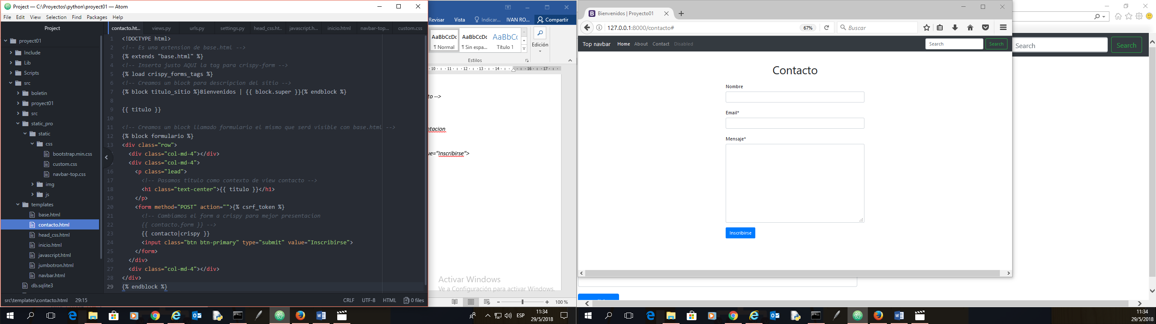

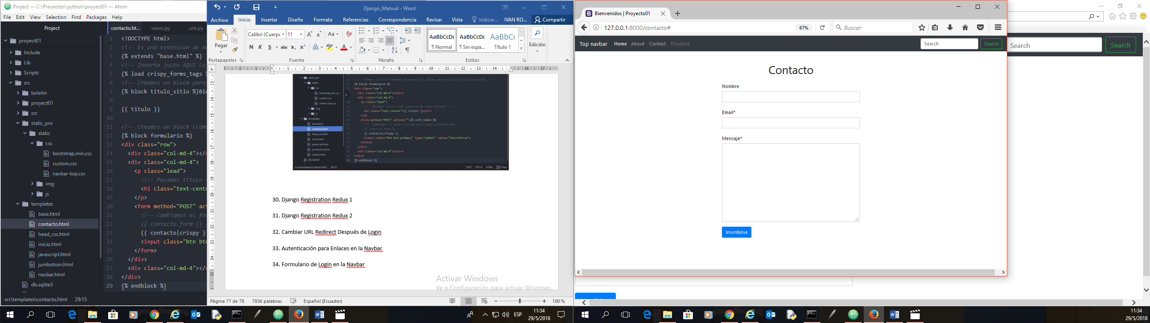

**30. Django Registration Redux 1**

* Es un paquete de Django permite añadir características para los formularios de acceso para registrarse o autenticarse| dentro de la aplicación web.

<https://django-registration-redux.readthedocs.io/en/latest/quickstart.html>

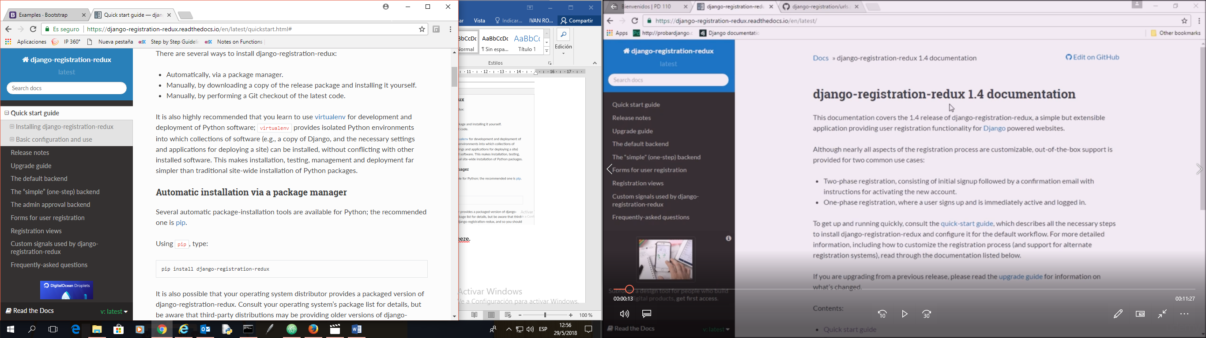

Comprobamos que el paquete este instalado mediante freeze.

D:\Proyectos\python\proyect01\src>**pip freeze**

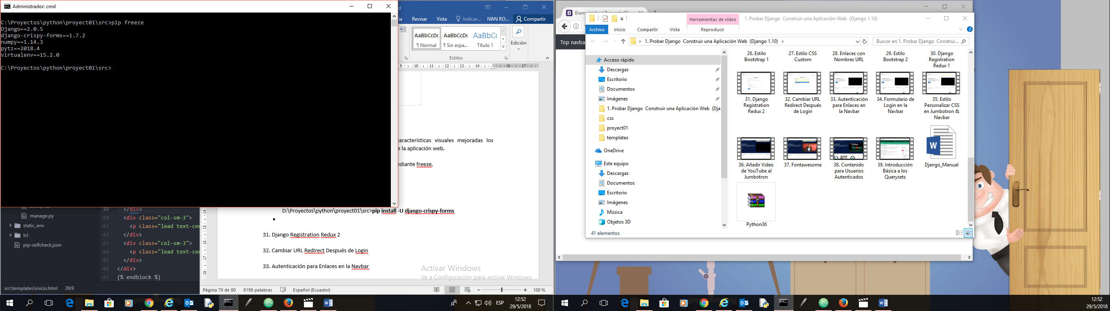

Luego procedemos a la instalación manual (**OJO con RUTA**)

D:\Proyectos\python\proyect01>**pip install django-registration-redux**

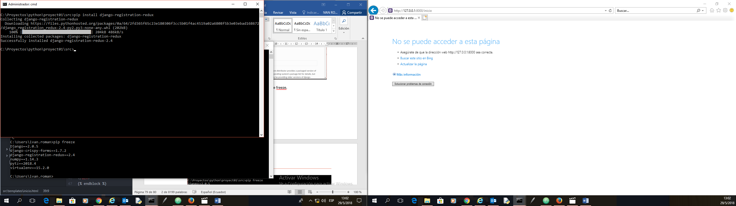

Vamos al archivo setting.py para agregar las app ‘**registration’**, el mismo que debe colocarse antes de ‘**django.contrib.admin’** y después de ‘**django.contrib.sites’**

*import os*

*# Build paths inside the project like this: os.path.join(BASE_DIR, ...)*

*BASE_DIR = os.path.dirname(os.path.dirname(os.path.abspath(__file__)))*

*# Quick-start development settings - unsuitable for production*

*# See https://docs.djangoproject.com/en/2.0/howto/deployment/checklist/*

*# SECURITY WARNING: keep the secret key used in production secret!*

*SECRET_KEY = 'xsqdan0p7dk1ahq85x23er50pl#acd#%eqnz+arr!*ake(413_'*

*# SECURITY WARNING: don't run with debug turned on in production!*

*DEBUG = True*

*ALLOWED_HOSTS = []*

*#Configuracion de servidor para envio de correo electronico*

*EMAIL_HOST = 'smtp.gmail.com'*

*EMAIL_HOST_USER = 'ivanromanv@gmail.com'*

*EMAIL_HOST_PASSWORD = 'IvRoVe.250267'*

*EMAIL_PORT = 587*

*EMAIL_USE_TLS = True*

*#...*

*# Para usar gmail hay de desbloquear captcha*

*# https://accounts.google.com/displayunlockcaptcha*

*#...*

*# Application definition*

*INSTALLED_APPS = [*

***# apps de terceros Redux registration***

***'registration',***

*# apps Django*

*'django.contrib.admin',*

*'django.contrib.auth',*

*'django.contrib.contenttypes',*

*'django.contrib.sessions',*

***# apps de terceros Redux registration***

***'django.contrib.sites',***

*'django.contrib.messages',*

*'django.contrib.staticfiles',*

*# apps de terceros crispy*

*'crispy_forms',*

*# apps creadas*

*'boletin',*

*]*

*MIDDLEWARE = [*

*'django.middleware.security.SecurityMiddleware',*

*'django.contrib.sessions.middleware.SessionMiddleware',*

*'django.middleware.common.CommonMiddleware',*

*'django.middleware.csrf.CsrfViewMiddleware',*

*'django.contrib.auth.middleware.AuthenticationMiddleware',*

*'django.contrib.messages.middleware.MessageMiddleware',*

*'django.middleware.clickjacking.XFrameOptionsMiddleware',*

*]*

*ROOT_URLCONF = 'proyect01.urls'*

*# Crispy*

*CRISPY_TEMPLATE_PACK = 'bootstrap4'*

***# Redux registration***

***ACCOUNT_ACTIVATION_DAYS = 7***

***REGISTRATION_AUTO_LOGIN = True***

*TEMPLATES = [*

*{*

*'BACKEND': 'django.template.backends.django.DjangoTemplates',*

*# 'DIRS': [],*

*'DIRS' : [os.path.join(BASE_DIR, "templates")],*

*'APP_DIRS': True,*

*'OPTIONS': {*

*'context_processors': [*

*'django.template.context_processors.debug',*

*'django.template.context_processors.request',*

*'django.contrib.auth.context_processors.auth',*

*'django.contrib.messages.context_processors.messages',*

*],*

*},*

*},*

*]*

*WSGI_APPLICATION = 'proyect01.wsgi.application'*

*# Database*

*# https://docs.djangoproject.com/en/2.0/ref/settings/#databases*

*DATABASES = {*

*'default': {*

*'ENGINE': 'django.db.backends.sqlite3',*

*'NAME': os.path.join(BASE_DIR, 'db.sqlite3'),*

*}*

*}*

*# Password validation*

*# https://docs.djangoproject.com/en/2.0/ref/settings/#auth-password-validators*

*AUTH_PASSWORD_VALIDATORS = [*

*{*

*'NAME': 'django.contrib.auth.password_validation.UserAttributeSimilarityValidator',*

*},*

*{*

*'NAME': 'django.contrib.auth.password_validation.MinimumLengthValidator',*

*},*

*{*

*'NAME': 'django.contrib.auth.password_validation.CommonPasswordValidator',*

*},*

*{*

*'NAME': 'django.contrib.auth.password_validation.NumericPasswordValidator',*

*},*

*]*

*# Internationalization*

*# https://docs.djangoproject.com/en/2.0/topics/i18n/*

*#LANGUAGE_CODE = 'en-us'*

*LANGUAGE_CODE = 'es'*

*TIME_ZONE = 'UTC'*

*USE_I18N = True*

*USE_L10N = True*

*USE_TZ = True*

*# Static files (CSS, JavaScript, Images)*

*# https://docs.djangoproject.com/en/2.0/howto/static-files/*

*STATIC_URL = '/static/'*

*MEDIA_URL = '/media/'*

*# /static/imagenes/img1.jpg*

*STATICFILES_DIRS = [*

*os.path.join(BASE_DIR, "static_pro", "static"),*

*# '/var/www/static/',*

*]*

*STATIC_ROOT = os.path.join(os.path.dirname(BASE_DIR), "static_env", "static_root")*

*MEDIA_ROOT = os.path.join(os.path.dirname(BASE_DIR), "static_env", "media_root")*

Después vamos por comandos a ingresar para ejecutar lo siguiente:

D:\Proyectos\python\proyect01\src>**python manage.py migrate**

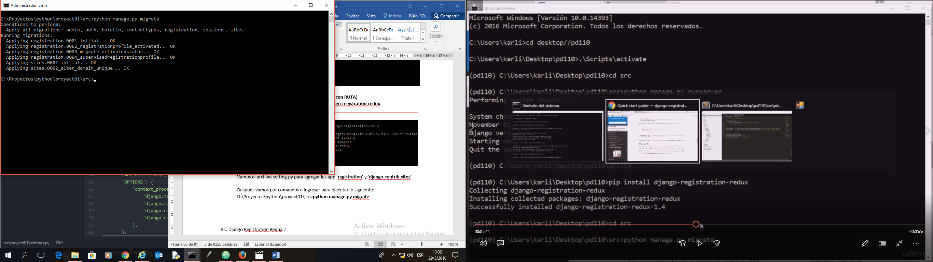

Ahora configuramos las **urls.py** agregando código para el **include** mas las rutas será entonces lo siguiente:

*# Redux registration*

*from django.conf.urls import url,* ***include***

*from django.contrib import admin*

*from django.urls import path*

*#Importando setting y static*

*from django.conf import settings*

*from django.conf.urls.static import static*

*from boletin import views*

*#from boletin.views inicio*

*# Creando la ruta relativa para archivo about.html*

*#from .views import about*

*urlpatterns = [*

*path('admin/', admin.site.urls),*

*path('inicio', views.inicio, name='inicio'),*

*path('contacto', views.contacto, name='contacto'),*

*# Por tratarse de ruta relativa va solo about en lugar de views.about*

*#path('about', about, name='about'),*

*path('about', views.about, name='about'),*

***# Redux registration***

***path('accounts',*** ***include('registration.backends.default.urls')),***

*]*

*if settings.DEBUG:*

*#Agrega las rutas en caso de ser estaticas*

*urlpatterns += static(settings.STATIC_URL, document_root=settings.STATIC_ROOT)*

*urlpatterns += static(settings.MEDIA_URL, document_root=settings.MEDIA_ROOT)*

Procedemos a la descarga de las Templates dentro del repositorio github versión 2.4:

<https://github.com/macropin/django-registration/releases>

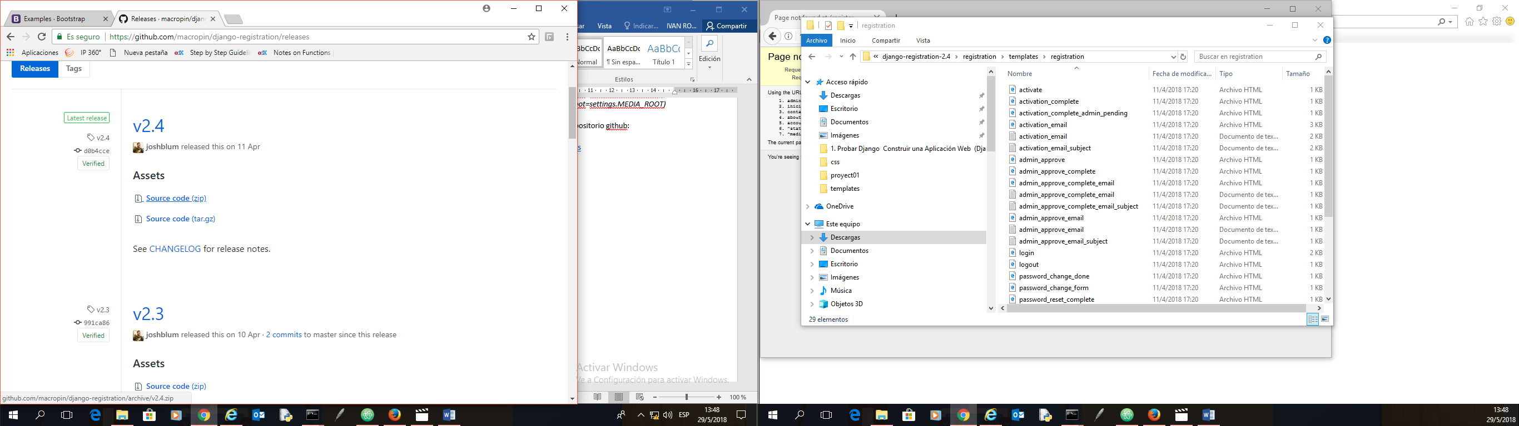

Una vez descargados, se descomprimen los archivos y se copia la carpeta **registration** debajo de **\src\templates\** con su mismo nombre.

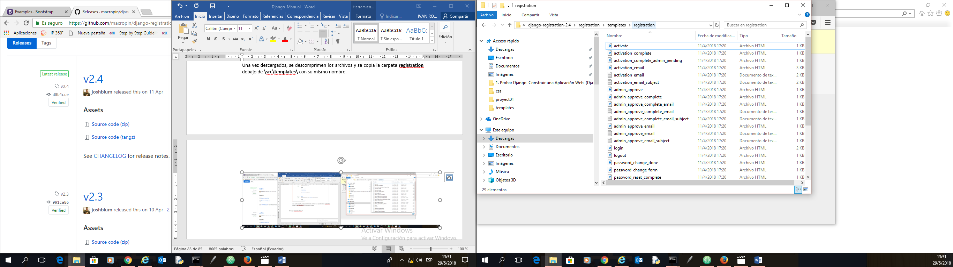

En:

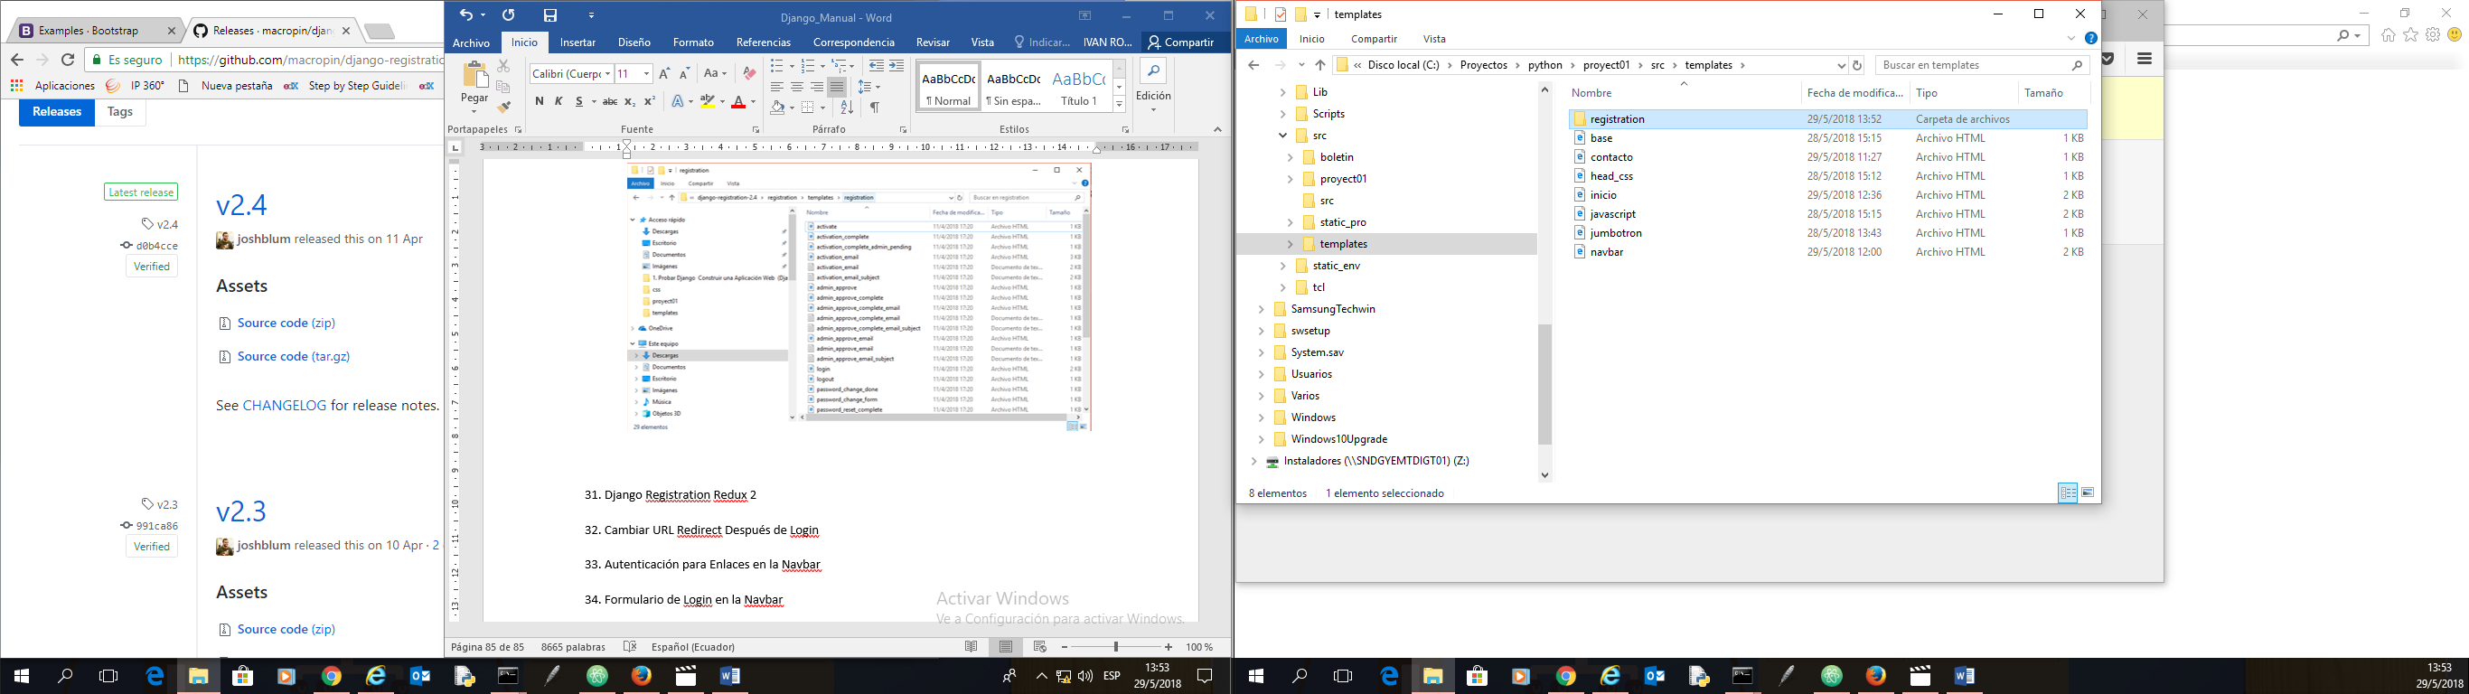

Habra que modificar el archivo que viene incluido en la carpeta **\src\template\registration** llamado **registration_form.html** al cual le agregaremos **crispy_forms** para darle formato, de la siguiente manera:

*{% extends "registration/registration_base.html" %}*

*{% load i18n %}*

***<!-- Inserta justo AQUI la tag para crispy-form -->***

***{% load crispy_forms_tags %}***

*{% block title %}{% trans "Register for an account" %}{% endblock %}*

*{{ titulo }}*

***{% block formulario %}***

***<div class="row">***

***<div class="col-md-4"></div>***

***<div class="col-md-4">***

***<p class="lead">***

***<!-- Pasamos titulo como contexto de view form -->***

***<h1 class="text-center">{{ titulo }}</h1>***

***</p>***

***<form method="POST" action="">{% csrf_token %}***

***<!-- Cambiamos el form a crispy para mejor presentacion***

***{{ el_form.form }} -->***

***{{ form|crispy }}***

***<input class="btn btn-primary" type="submit" value="Inscribirse">***

***</form>***

***</div>***

***<div class="col-md-4"></div>***

***</div>***

*{% endblock %}*

*{% comment %}*

*\*\*registration/registration_form.html\*\**

*Used to show the form users will fill out to register. By default, has*

*the following context:*

*``form``*

*The registration form. This will be an instance of some subclass*

*of ``django.forms.Form``; consult `Django's forms documentation*

*<http://docs.djangoproject.com/en/dev/topics/forms/>`_ for*

*information on how to display this in a template.*

*{% endcomment %}*

**IMPORTANTE**:

Es necesario tener la plantilla **base.html** antes de instalar **Registration Redux**, ya que serán llamadas como **extends** del mismo.

Cargamos el registro mediante el browser:

<http://127.0.0.1:8000/accounts/register>

31. Django Registration Redux 2

32. Cambiar URL Redirect Después de Login

33. Autenticación para Enlaces en la Navbar

34. Formulario de Login en la Navbar

35. Estilo Personalizar CSS en Jumbotron & Navbar

36. Añadir Video de YouTube al Jumbotron

37. Fontawesome

38. Contenido para Usuarios Autenticados

39. Introducción Básica a los Querysets

Los videos más nuevos